Web.Application.Development.with.Yii.and.PHP 2ND Edition
Public: Packpub
Year: 2013
Translate: Longt8x
Support: quynhanh_long@yahoo.com
Email: phamducbact1k10@gmail.com
Lời nói đầu :
Đầu tiên xin chúc các bạn một năm mới ngập tràn niềm vui, cuộc sống hạnh phúc bên gia đình và người thân.
Đối với những người mới bắt đầu tôi đề nghị các bạn học quyển Yii cookbook development để xem rõ hơn cấu trúc hệ thống của Yii và khám phá phần khung xương của nó trước khi thực hiện học ebook này.
Vài nét về Yii framework…
Yii framework do một tên tàu khựa xây dựng lên dựa vào việc lấy những cái hay của rất nhiều framework tổng hợp lại thành một framework riêng, nó chủ yếu dựa trên lý thuyết Agile và Prado, Zend framework và một số thư viện hữu ích mà thành, tên của anh ta là Quiang Xue.
Mức độ : Nó rất thích hợp cho các dự án tầm trung và các dự án nhỏ giúp xây dựng nhanh quản trị và thao tác với người dùng, có thể xây dựng để làm việc theo nhóm , tuy nhiên nếu bạn xây dựng dự án lớn thì đừng lên sử dụng framework này vì nó không thích hợp cho lắm.

Phần 1 : Cài đặt cấu hình yii framework
Bạn vào trang chủ : http://www.yiiframework.com/download/
Download phiên bản mới nhất về sau đó giải nén (extract here), sau đó rename lại là cookbook, copy folder cookbook mới giải nén vào C:\xampp\htdocs\, bạn phải down xampp về rồi cài đặt setup thành công thì chạy xampp center thiết lập apache và mysql running.
http://localhost/appyii/requirements/index.php
Phần mềm chạy local: Xampp, Wamp, ko nên dùng appserv vì bị lỗi( nguyên nhân mình ko biết, tốt nhất nên tránh).
Hoặc xài luôn host thật nếu nhà có điều kiện.
- Chuẩn bị
Trước tiên bạn phải cấu hình windows để sử dụng được php với cmd
-Giả sử bạn cài apache mặc định trên WinXP (C:\xampp\htdocs).
-Bạn thiết lập lại biến môi trường (Environment Variables) bằng cách vào:
Start -> My Computer (right click!) -> Advanced Tab -> Environment Variables -> Click Path in System variables (windows 7 là Path) -> Edit.
-Click vào biến PATH và chọn Edit. Lưu ý là đừng có xoá bỏ các đường dẫn đã tồn tại trong textbox mà ngăn cách chúng với nhau bằng dấu ";".
-Tiếp đó bạn thêm vào những đường dẫn sau: "C:\xampp\php" và " C:\xampp\htdocs\appyii\framework". Lưu ý sửa đường dẫn cho phù hợp với máy bạn nha .
-Khởi động máy tính lại.
2.Tạo ứng dụng Yii mới
-YiiRoot là thư mục nơi bạn đã cài đặt Yii
-Webroot là thư mục góc chứa web
-Từ dòng lệnh, đến webroot của bạn và thực hiện: Vào start -> run->cmd
C:\
Cd\
Cd C:\xampp\htdocs\
C:\xampp\htdocs\>appyii/framework/yiic webapp devyii
Nếu không được thì gõ tiếp cd appyii
- Gõ tiếp cd framework -> gõ yiic webapp devyii.
[devyii]-> Tên ứng dụng
Create a Web application under '/Webroot/devyii’? [Yes|No]
Yes[y]
Vậy là khung xương của Yii đã được tạo ra thành công
Trích dẫn:devyii/
index.php file ứng dụng
index-test.php file kiểm tra chức năng
assets/ chứa tài nguyên ứng dụng
css/ chứa CSS
images/ chứa hình ảnh
themes/ chứa giao diện
protected/ chứa các file được bảo vệ
Vào appyii/framework/ chuyển folder mới tạo là devyii ra ngoài folder website C:/xampp/htdocs. Đường dẫn mới của app là C:/xampp/htdocs/devyii.
copy folder framework của appyii sang devyii.
Vào file index.php thay đổi đường dẫn thành : $yii=dirname(__FILE__).'/framework/yii.php';
Bạn có thể truy cập vào ứng dụng từ trình duyệt
http://localhost/devyii/index.php
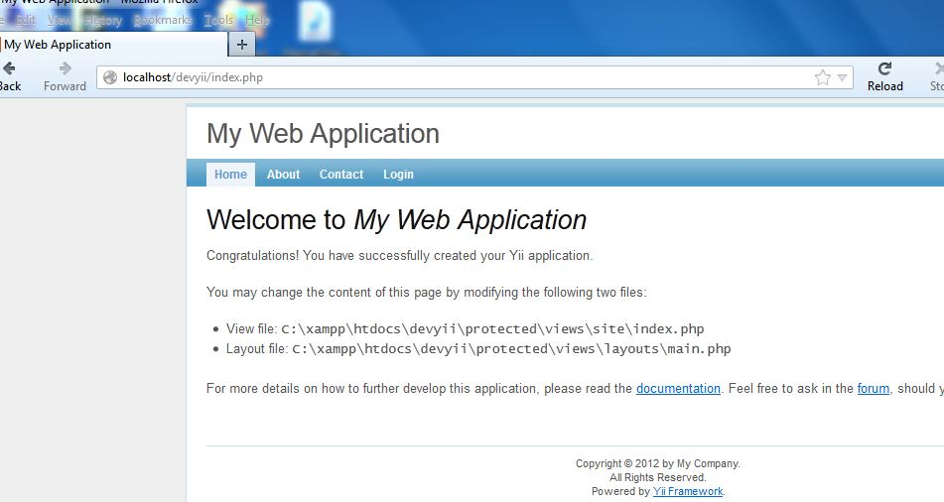
Ok, hoàn tất cấu hình để tiến hành coder.
III. Tạo controller
-Vào thư mục ứng dụng
Mã:
%cd /Webroot/devyii
C:/
Cd C:/xampp/htdocs/devyii

-Khởi động Yii Shell
Mã:
%YiiRoot/framework/yiic shell
Cd C:/xampp/htdocs/devyii
C:/xampp/htdocs/devyii> C:/xampp/htdocs/devyii/framework/yiic shell
Tạo thử controller tên message có hành động là helloWorld
Cú pháp: controller <controller-ID> [action-ID]
VD:
Mã:
controller message helloWorld

-MessageController đã được tạo thành công ở thư mục: protected/controllers/
-Bên cạnh đó nó cũng tạo ra view tại thư mục: protected\views\message
-Chúng ta cũng có thể truy cập vào hành động helloWorld từ trình duyệt
Default: http://localhost/devyii/index.php?r=message -> chạy vào index
http://localhost/devyii/index.php?r=message/helloWorld

VIII. Tạo liên kết
-Yii có hỗ trợ sẳn hàm tạo liên kết trong class CHtml
-VD:
Tạo liên kết tới View goodbye
Mã:
<p><?php echo CHtml::link("Goodbye",array('message/goodbye')); ?></p>
Tạo liên kết tới View Hello
Mã:
<p><?php echo CHtml::link("Hello",array('message/helloWorld')); ?></p>

IX.Cài đặt database
1.Yii hỗ trợ các dalabase sau:
-MySQL 4.1 or later
-PostgresSQL 7.3 or later
-SQLite 2 and 3
-Microsoft SQL Server 2000 or later
-Oracle
2. Kết nối với database
-Thực hiện ở file /protected/config/main.php
-Mặc định nó đang kích hoạt đòng này là database của khung xương Yii
Mã:
'db'=>array(
'connectionString' => 'sqlite:'.dirname(__FILE__).'/../data/testdrive.db',
),
- Giả sử ta có 1 bảng trong Mysql như sau:
Mã:
CREATE TABLE IF NOT EXISTS `tbl_user` (
`id` int(11) NOT NULL AUTO_INCREMENT,
`username` varchar(128) NOT NULL,
`password` varchar(128) NOT NULL,
`email` varchar(128) NOT NULL,
PRIMARY KEY (`id`)
);
- Chúng ta phải kích hoạt đòng sau trong /protected/config/main.php để kết nối với Mysql (bỏ /* */ và sửa lại cấu hình)
Mã:
// uncomment the following to use a MySQL database
'db'=>array(
'connectionString' => 'mysql:host=localhost;dbname=devyii',
'emulatePrepare' => true,
'username' => 'root',
'password' => '',
'charset' => 'utf8',
),
-Ngoài ra ta có thể kết nối với cái database khác (thay đổi dòng 'connectionString')
• SQLite: sqlite:/path/to/dbfile
• MySQL: mysql:host=localhost;dbname=testdb
• PostgreSQL: pgsql:host=localhost;port=5432;dbname=testdb
• SQL Server: mssql:host=localhost;dbname=testdb
• Oracle: oci:dbname=//localhost:1521/testdb

XI. Tạo CRUD
- CRUD là các chức năng create, read, update và delete 1 bảng trong database
1. Kích hoạt công cụ Gii
- Gii hỗ trợ sinh mã tự động các chức năng như Controller, Crud, Form, Model, Module.
- Để kích hoạt Gii ta vào file config /protected/config/main.php
- Kích hoạt đoạn code sau
Mã:
// uncomment the following to enable the Gii tool
'gii'=>array(
'class'=>'system.gii.GiiModule',
'password'=>'1111',
// If removed, Gii defaults to localhost only. Edit carefully to taste.
'ipFilters'=>array('127.0.0.1','::1'),
),
- Đổi password mới để đăng nhập Gii
- Vào Gii thông qua url:
http:// localhost/devyii/index.php?r=gii
2. Tạo user Model
-Vào mục Model Generator để tạo Model cho bảng user
- Table Prefix: viết phần tiền tố của bảng (nếu có) vào đây, ở đây bảng của ta tên là tbl_user nên tiền tố sẽ là tbl_
- Table Name: phần còn lại của tên bảng là user (ta có thể tạo tự động tất cả bảng bằng cách nhập dấu * vào đây)
- Model Class: tên lớp của model là User (tự sinh ra)
- Còn lại để mặc định và click Preview
- Sau đó click Generate để tạo file Model của User tại thư mục /protected/models/User.php
3. Tạo CRUD:
- Vào mục Crud Generator
- Model Class: điền chính xác tên lớp Model vừa tạo là User
- Controller ID: điền user (không viết hoa)
- Còn lại để mặc định và click Preview
- Sau đó click Generate để tạo Crud
4. Truy cập CRUD
- Vào url: http://localhost/devyii/index.php?r=user
- Click vào các chức năng như Create User, Manage User, nó sẽ bắt ta đăng nhập, ta có thể sử dụng user và pass sau: demo/demo (tài khoản bình thường) hay admin/admin (tài khoản admin)
- Với tài khoản admin ta có thể truy cập vào trang quản lý sau
http://localhost/devyii/index.php?r=user/admin
5. URL Thân thiện
Vào protected/config/main.php bỏ comment urlManager…..
$yii=dirname(__FILE__).'/framework/yii.php';

XII CÁC TRƯỜNG DỮ LIỆU TRONG FORM
$this->pageTitle=”Thay đổi tiêu đề trang tại đây”;
Cách 1: Dùng form bằng cách dùng widget.
//Khởi tạo widget sử dụng Ajax cho Form Active
$form=$this->beginWidget('CActiveForm',array(
'id'=>'user-form',
'enableAjaxValidation'=>true,
'enableClientValidation'=>true,
'focus'=>array($model,'name')

));
<?php //Kiểm tra đầu vào model đã đúng chưa ?
echo $form->errorSummary($model);
?>
<div class="row">
<?php //Khởi tạo trường name
echo 'Tên truy cập:';
echo $form->textField($model,'name');
echo $form->error($model,'name');
?>
</div>
Thêm Captcha cho form
-Nếu chưa bật "gd2" thì ta vào file php.ini rồi sữa lại dòng này
Mã PHP:
extension=php_gd2.dll
<?php $this->widget('CCaptcha',array(
'buttonLabel' => 'Lấy code mới',
'clickableImage' => true,
'imageOptions' => array('id' => 'captchaimg')
)); ?>
RE: [Cơ Bản] Tạo form trong view
Xem thêm các Method để add các Field khác cho form Here
Ngoài cách dùng 'CActiveForm' ta có thể dùng 'Chtml' dể tạo form: CHtml
Viết Lại form trên bằng cách dùng 'CHtml':
Mã PHP:
<div id='form'>
<?php
echo CHtml::beginForm();
?>
<div id='row'>
<?php echo CHtml::activeLabel($model,'name');?>
<br/>
<?php echo CHtml::activeTextField($model,'name')?>
</div>
<div id='row'>
<?php echo CHtml::activeLabel($model,'email');?>
<br/>
<?php echo CHtml::activeTextField($model,'email')?>
</div>
<div id='row'>
<?php echo CHtml::activeLabel($model,'pass');?>
<br/>
<?php echo CHtml::activePasswordField($model,'pass')?>
</div>
<div id='row'>
<?php echo CHtml::activeLabel($model,'repass');?>
<br/>
<?php echo CHtml::activePasswordField($model,'repass')?>
</div>
<div id='row'>
<?php echo CHtml::activeLabel($model,'date');?>
<br/>
<?php echo CHtml::activeTextField($model,'date')?>
</div>
<div id='send'>
<br/>
<?php echo CHtml::submitButton('Đăng Ký',array('id'=>'frmReg','name'=>'frmReg'));?>
</div>
<?php
echo CHtml::endForm();
?>
</div>
Sau khi tạo form xong thì tới bước tiếp theo là add các ràng buộc cho thông tin mà user nhập vào ví dụ như:
- Các text box không được bỏ trống
- Email phài đúng dạng
- Pass phải lớn hơn 6 nhỏ hơn 15
- Repass phài y chang Pass
- Date: phài hợp lệ theo kiểu (dd-mm-yyyy) hay (mm-dd-yyyy)
- Add thêm captcha chống đăng ký hàng loạt
Thêm Captcha cho form
-Yii có hỗ trợ sẵn thư viện captcha cho chúng ta, và captcha thì nhìn cũng rất là cool.
Test xem có thể render captcha hay không
-Đầu tiên truy cập thử link này để test xem có captcha hay không cái đã.
http://localhost/devyii/index.php?r=site/captcha nếu ra như vầy là ok 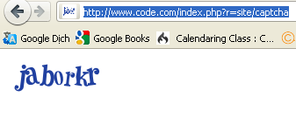
-Nếu nó không hiện captcha thì ta nên check lại xem đã load "gd2" hay chưa bằng cách chạy mục test của Yii
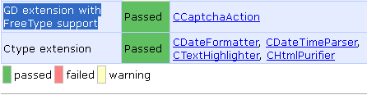
giống như hình là load rồi, nó vàng hay đỏ thì xem lại cấu hình webserver
-Nếu chưa bật "gd2" thì ta vào file php.ini rồi sữa lại dòng này
Mã PHP:
extension=php_gd2.dll
bỏ dấu ";" trước nó, mấy cái khác để defaut đừng táy máy, restar webserver và test lại, nếu vẫn lỗi --> thôi cài lại win cho nó lành
-Để tạo captcha ta thêm vào phần view đoạn code sau:
Mã PHP:
<?php $this->widget('CCaptcha',array(
'buttonLabel' => 'Lấy code mới',
'clickableImage' => true,
'imageOptions' => array('id' => 'captchaimg')
)); ?>
Với:
- 'buttonLabel' : hiển thị một link với nội dung mà ta set, khi click vào đó sẽ đỏi string cùa captcha
- 'clickableImage': khi click vào image sẽ đổi sang hình khác.
- 'imageOptions': set các thuộc tính Html của captcha
- Một captcha được rendered bởi một hành động của lớp CCaptchaAction, do đó nếu chỉ add bên view sẽ không hiển thị hình ảnh, vì captcha không được render. Do đó ta viết thêm bên Controller:
Mã PHP:
public function actions()
{
return array(
'captcha' => array (
'class' => 'CCaptchaAction',
'backColor' =>'#fff
'
),
);
}
Với
- 'backColor': màu nền ảnh #fff là màu đen,
- 'foreColor': màu chử captcha.
- 'height': chiểu cao ành
- 'width': Chiểu rộng
- 'maxLength': chiều dài tối da của chử captcha
- 'minLength': độ dài tối thiểu của string.
- 'verifyCode': lấy giá trị mã xác nhận
Cuối cùng ra cái form như vầy: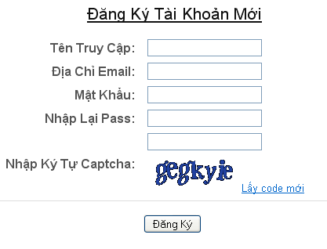
-Để ràng buộc các thông tin mà ủe nhập vào ta viết một phương thức trong Model như sau:
Mã PHP:
public function rules()
{
return array (
array ('code','captcha',
'allowEmpty'=>!CCaptcha::checkRequirements(),
'message' => 'Mã Xác Nhận Nhập Không Đúng'
),
array('email','email','message' =>'{attribute} không hợp lệ'),
array('name,email,pass,repass,date,code','required','message'=>"{attribute} không được bỏ trống"),
array('repass','compare','compareAttribute'=>'pass','message'=>"{attribute} phải chính xác"),
array('pass','length','min'=>'6','message'=>"{attribute} không đủ độ dài "),
array('date','date','format'=>'dd-mm-yyyy','message'=>"{attribute} phải chính xác dạng {dd-mm-yyyy}"),
);
}

Chương 1 Bắt đầu với Yii Framework
- Cuốn sách này dành cho ai ?
Nếu bạn là một lập trình viên php với các kỹ năng hiểu biết về OOP (Lập trình hướng đối tượng) và muốn xây dựng hệ thống hiện đại với các ứng dụng web thì cuốn sách này dành cho bạn,không có bất kỳ một yêu cầu gì để đọc cuốn sách Yii này.
- Tạo controller helloworld
Để tạo nên một controller trong yii bạn có 3 cách, cách một là nếu bạn đã làm việc quen với yii bạn có thể tạo từ một file mới và khai báo nó với tên class được kế thừa từ Ccomponent, cách hai là tạo từ dòng lệnh trong cmd cách này bạn có thể tham khảo từ ebook yii cookbook hoặc trên diễn đàn yiivn.com, cách 3 này có phần dễ hơn cho các bạn mới tìm hiểu yii đó là tạo controller từ một công cụ trong yii có tên là Gii.
- Cấu hình Gii
Trước khi sử dụng Gii chúng ta cần phải config ứng dụng , chúng ta phải truy cập vào cấu hình ứng dụng chính tại file trong địa chỉ : protected/config/main.php (Full cấu hình C:\xampp\htdocs\devyii\protected\config\main.php) các bạn lưu ý lần sau tôi chỉ gõ tắt địa chỉ bạn phải tự vào webroot (thư mục web gốc) để tìm.
Chúng ta vào file và thấy dòng code sau đây :
return array(
'basePath'=>dirname(__FILE__).DIRECTORY_SEPARATOR.'..',
'name'=>'My Web Application',
//load thành phần log
'preload'=>array('log'),
// tự động load model và thành phần class
'import'=>array(
'application.models.*',
'application.components.*',
),
'modules'=>array(
// Không comment sau khi kích hoạt công cụ này
/*
'gii'=>array(
'class'=>'system.gii.GiiModule',
'password'=>'Enter Your Password Here',
//Nếu xóa đi Gii sẽ mặc định từ localhost.Hãy điều chỉnh cẩn thận.
'ipFilters'=>array('127.0.0.1','::1'),
),
*/
),
Bạn bỏ hai dòng check comment đi và điền mật khẩu của bạn, hoặc bạn có thể làm theo tôi với mật khẩu là : 1111
Khi đó đoạn module được thay đổi như sau:
'modules'=>array(
'gii'=>array(
'class'=>'system.gii.GiiModule',
'password'=>’1111’,
'ipFilters'=>array('127.0.0.1','::1'),
),
Chúng ta vào trình duyệt kiểm tra thử : http://localhost/devyii/index.php?r=gii
Sau đó nhấn pass là 1111 bạn sẽ truy cập vào được Gii
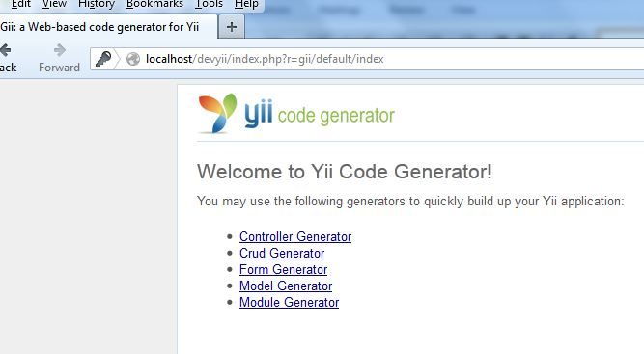
Bạn có thể nhìn thấy 5 công cụ chính
- Controller Generator (Tạo ra controller)
- Crud Generator (Tạo ra CRUD (Cập nhật-sửa-xóa))
- Form Generator (Tạo ra Form)
- Model Generator (Tạo ra Model)
- Module Generatorạ (Tạo ra Module)
Dĩ nhiên để tạo một controller ta click vào link Controller Generator menu tại đây có 2 trường là ControllerID và ActionID bạn viết vào đó controller và action bạn muốn tạo ,với tôi thì tôi tạo controller message và action là helloworld để hoàn tất chúng ta nhấn vào Preview sau đó Generate chúng ta sẽ tạo ra được.
Để kiểm tra các bạn vào protected/controller/ các bạn sẽ thấy file MessageController.php , kiểm tra trong protected/views bạn sẽ thấy folder message và trong folder đó là action helloworld.php
Kiểm tra trên trình duyệt bạn gõ : http://localhost/devyii/index.php?r=message/helloworld bạn thấy kết quả sau:
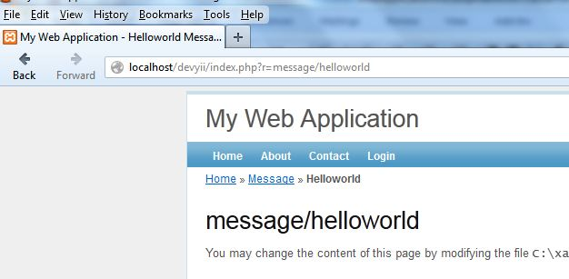
Như vậy là bạn đã có thể tạo được 2 file controller và action helloworld bạn có thể vào file MessageController để tiến hành code theo ý của bạn .Lúc ban đầu bạn sẽ thấy những dòng code sau:
class MessageController extends Controller
{
public function actionHelloworld()
{
$this->render('helloworld');
}
…
}
Nếu bạn gõ http://localhost/devyii/index.php?r=message máy sẽ trả về thông báo lỗi 404
Thông thường khi chạy vào controller theo mô hình MVC hệ thống sẽ tìm theo action đầu tiên là index, vì thế nên controller hiện tại bạn khởi tạo chưa có actionIndex() và khi bạn cần thêm action mặc định bằng dòng lệnh:

<?php
class MessageController extends Controller
{
public $defaultAction = 'helloworld';
Như vậy thì khi chạy link trên nó sẽ không còn báo lỗi 404 nữa bởi vì hệ thống đã nhận action mặc định là helloworld
- Giai đoạn cuối cùng
Views là giai đoạn cuối cùng để xuất ra dòng thông tin tương tác trực tiếp tới ứng dụng vì thế nên đơn giản là bạn mở file protected/views/message/helloword.php và custom tùy ý ví dụ:
<h1>Hello World!</h1>
Trên trình duyệt sẽ hiển thị như sau: http://localhost/devyii/index.php?r=message
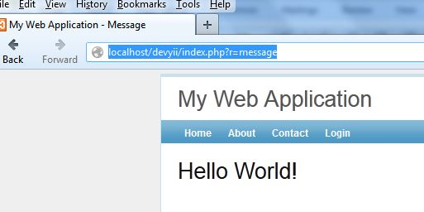
- Thêm nội dung động
Trong views file bạn có thể làm bất kỳ công việc liên quan tới php bằng cách sử dụngctec các thẻ mở thẻ đóng của php như bình thường <?php , ?>
Ví dụ thêm thời gian của hệ thống:
<h3><?php echo date("D M j G:i:s T Y"); ?></h3>

Refresh lại trình duyệt bạn sẽ thấy ngày giờ của hệ thống.
Ngoài cách nhúng mã php để hiển thị ngày giờ ra ta còn có một cách khác cực kỳ quan trọng đó là generate dữ liệu từ model ra view thông qua controller đó là phương thức hoạt động theo mô hình MVC.
Chúng ta cùng xem ví dụ sau: bạn vào protected/controller/MessageController.php và thấy actionHelloworld():
public function actionHelloworld()
{
$this->render('helloworld');
}
Chúng ta khai báo một biến mới và render nó sang views bằng cách sau:
public function actionHelloworld()
{
$theTime = date("D M j G:i:s T Y");
$this->render('helloworld',array('time'=>$theTime));
}
Tiếp đó bạn vào protected/views/message/helloworld.php và hiển thị biến time đó như sau :
Bay gio la:<h3><?php echo $time; ?></h3>
Lưu lại file view và vào trình duyệt xem kết quả:
http://localhost/devyii/index.php?r=message
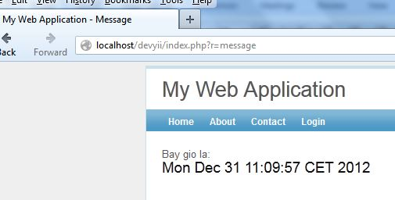
Như vậy là các bạn vừa làm quen việc thao tác dữ liệu theo mô hình MVC , bây giờ ta làm thử cách một đó là tự tạo action mới theo ý mình ,giả sử tôi tạo action goodbye:
class MessageController extends Controller
{
…
public function actionGoodbye()
{
$this->render('goodbye');
}
...
}
Tiếp theo ta vào trong protected/views/message/ và tạo mới file goodbye.php một cách đơn giản là bạn copy file helloworld.php và paste tại đó sau đó rename thành goodbye.php và thêm vào file mới với nội dung sau đây:
<a href="/helloworld/index.php?r=message/goodbye">Goodbye!</a>
Để kiểm tra bạn vào http://localhost/devyii/index.php?r=message/goodbye
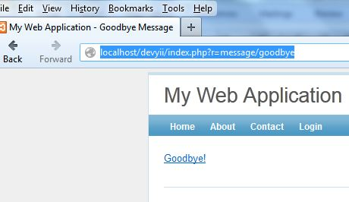
Tiến hành một số sự trợ giúp của Yii Chtml
Thật may mắn, Yii hỗ trợ các phương thức để có thể sử dụng trong views template các phương thức tĩnh đó tồn tại từ sự trợ giúp của framework với class CHtml. Trong trường hợp chúng ta muốn tạo các link tĩnh với controllerID /actionID thay vì các cấu trúc links cơ bản của HTML. Để sử dụng link helper chúng ta thêm đoạn mã sau vào file helloworld.php trong folder protected/views/message/helloworld.php:
<p><?php echo CHtml::link('Goodbye',array('message/goodbye')); ?></p>
Vào trình duyệt xem kết quả : http://localhost/devyii/index.php?r=message sẽ hiển thị tương tự như hình bên trên.
Tương tự bạn thử sửa trong file goodbye.php trong protected/views/message/goodbye.php:’
<h1>Goodbye, Yii developer!</h1>
<p><?php echo CHtml::link('Hello',array('message/helloworld'));?></p>
Vào trình duyệt ta có kết quả : http://localhost/devyii/index.php?r=message/goodbye
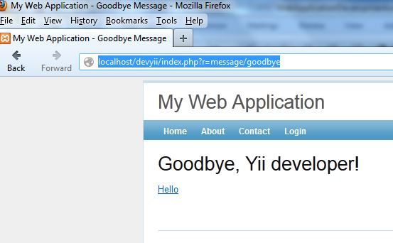

Chương 2 - Giới thiệu Ứng dụng Developer Yii
Xây dựng một dự án mới trên Yii framework
Chúng ta có thể tiếp tục giữ việc thêm các ứng dụng đơn giản như “hello,world” từ Yii, nhưng điều đó sẽ không thực sự giúp bạn hiểu được về yii framework trong ngữ cảnh của ứng dụng ngoài đời thực, để làm được điều này chúng ta cần xây dựng một ứng dụng mới,đó là nội dung của chương này.
Chúng ta sẽ giới thiệu project-task-tracking application ( dự án : task(nhiệm vụ)- tracking (cách thức) của ứng dụng được gọi là Developer Yii. Có nhiều project quản lý khác và issue-tracking-application ( các vấn đề - cách thức của ứng dụng đó trong ngoài đời thưc. Bạn sẽ đặt ra câu hỏi : “Taị sao phải xây dựng nó ?”, bởi vì nó trả về các thuộc tính cơ bản của ứng dụng và xa hơn có tập lệnh trong ứng dụng.
Giới thiệu về Developer Yii
Developer Yii bao gồm 3 yếu tố chính là dự án (project) , người sử dụng (user), các vấn đề (issue).
Trong đó user bao gồm hai trạng thái :
-Anonymous là một khách ngoài đăng nhập vào hệ thống không cần phải thông qua việc xác thực quyền truy cập họ chỉ có quyền đăng ký tài khoản và kích hoạt tài khoản, không có quyền quản trị.
- Người dùng được xác thực (authenticated) là bất kỳ người dùng nào được xác thực các tiêu chuẩn thông qua quá trình đăng nhập vào hệ thống,người sử dụng này có các quyền đầy đủ về quản trị dự án, thiết lập dự án, cập nhật dự án.
Các dự án (Projects)
Quản trị các dự án chính thực hiện trong ứng dụng TrackStar, một dự án được thể hiện dưới nhiều mức được thực hiện bởi một hay nhiều người
Các vấn đề (issue):
Các vấn đề trong dự án gồm 3 loại sau:
Xa hơn: Các item được trình diễn xa hơn trong thế giới thực khi được thêm vào ứng dụng ví dụ : thực thi hàm login để xác thực user.
Các chức năng: Item được hiển thị cần phải hoàn thành các công việc không gặp lỗi và sự cố.
Các lỗi: Item không hoạt động hoàn hảo do lỗi phát sinh trong hệ thống hoặc tác động bên ngoài.
Có 3 trạng thái chính trong các vấn đề đó là :
- Chưa bắt đầu,
- Bắt đầu,
- Kết thúc.
Thành viên của dự án có thể thêm nhiều vấn đề tới dự án cũng như việc điều chỉnh và xóa item.Chúng có thể được đăng ký từ bản thân người viết hoặc thành viên của dự án.
Bây giờ chúng ta sẽ xem khung làm việc của ứng dụng mới:
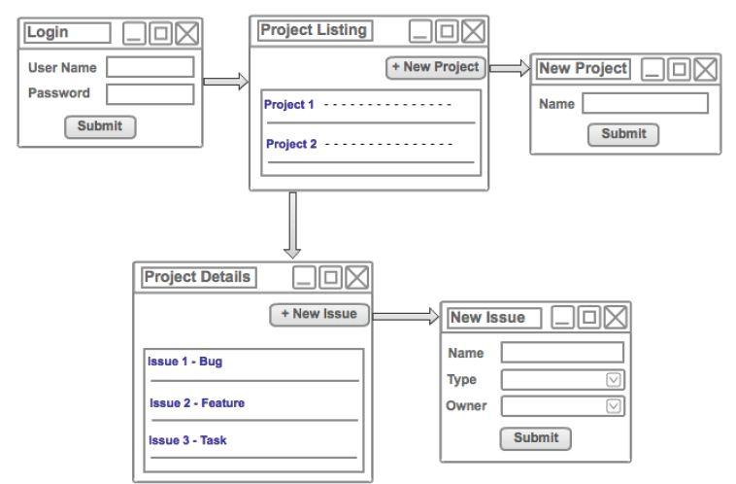
Từ biểu đồ này ta có thể nhìn sơ qua chi tiết của dự án
Khi một người dùng bắt đầu truy cập ứng dụng, họ phải đăng nhập và xác thực quyền truy cập tới ứng dụng, nếu đăng nhập thành công họ sẽ được xem các dự án hiện tại của họ hoặc họ có thể thêm mới.
Khi lựa chọn một dự án nào đó sẽ kích hoạt vào chi tiết của trang đó,chi tiết của dự án sẽ hiển thị thông tin danh sách các vấn đề trong dự án,ngoài ra họ cũng có thể thêm mới, chỉnh sửa, xóa đi.
Đó là tất cả những gì trong ứng dụng bạn cần phải quan tâm.
Quan hệ dữ liệu
Chúng ta cũng phải quan tâm về mô hình dữ liệu sẽ làm việc ,chúng ta sẽ sử dụng active-record được kế thừa từ Yii nó sẽ lưu dữ dữ liệu mà chúng ta muốn chuyển tới Model. Chúng ta có thể nhìn sơ qua về biểu đồ của dự án :
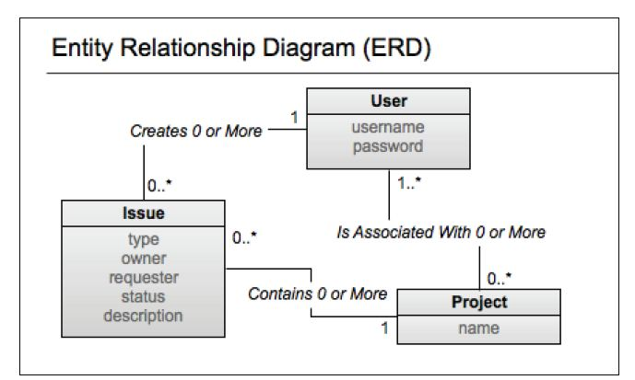
Chúng ta có thể nhìn sơ qua vào bảng biểu và thấy có các thuộc tính sau:
Một người dùng sẽ có nhiều vấn đề khác nhau vì thế bảng biểu sẽ có liên kết 0 hoặc nhiều.
Một người dùng cũng sẽ có nhiều dự án nhưng mỗi một dự án được tạo ra bởi ít nhất một người bởi thế nên có quan hệ 1..* liên quan tới 0 …nhiều.
Mỗi một dự án sẽ có nhiều vấn đề khác nhau, nhưng một vấn đề khác nhau chỉ thuộc trong một dự án mà thôi vì vậy nên có quan hệ 0 ..* vấn đề chứa đựng trong 1 dự án

- Kết nối tới cơ sở dữ liệu (database)
Yii hỗ trợ hầu hết các csdl dạng DBMS , PDO bao gồm:
• SQLite: sqlite:/path/to/dbfile
• MySQL: mysql:host=localhost;dbname=testdb
• PostgreSQL: pgsql:host=localhost;port=5432;dbname=testdb
• SQL Server: mssql:host=localhost;dbname=testdb
• Oracle: oci:dbname=//localhost:1521/testdb
Tại đây tôi sẽ sử dụng mysql làm cơ sở dữ liệu.
Bạn vào protected/config/main.php và tìm dòng sau:
'db'=>array(
'connectionString' => 'sqlite:'.dirname(__FILE__).'/../data/testdrive.db',
),
// uncomment the following to use a MySQL database
/*
'db'=>array(
'connectionString' => 'mysql:host=localhost;dbname=testdrive',
'emulatePrepare' => true,
'username' => 'root',
'password' => '',
'charset' => 'utf8',
),
*/
Bạn có thể nhìn thấy hiện tại mặc định yii sử dụng sqlite , tuy nhiên tôi lại muốn sử dụng mysql nên bạn sửa lại thông số và bỏ dòng check comment của mysql, thay vào đó bạn thêm dòng check comment vào sqlite và bạn có kết quả sau:
/*
'db'=>array(
'connectionString' => 'sqlite:'.dirname(__FILE__).'/../data/testdrive.db',
),
*/
// uncomment the following to use a MySQL database

'db'=>array(
'connectionString' => 'mysql:host=localhost;dbname=devyii',
'emulatePrepare' => true,
'username' => 'root',
'password' => '',
'charset' => 'utf8',
)
Tại đây tôi khai báo các thông số của mysql gồm username, password, database có tên là devyii, công việc tiếp theo của bạn là vào phpmyadmin và tạo database có tên devyii:
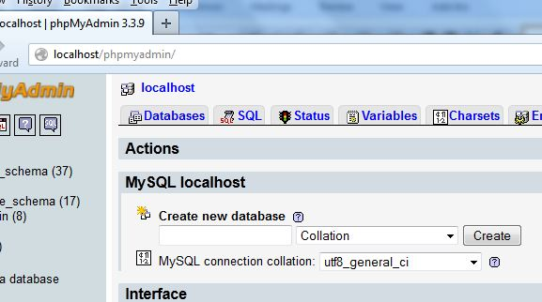
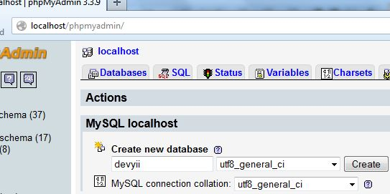
Nhấn create và database của bạn đã được tạo ra.

- Xây dựng CRUD cho project
Kế hoạch như sau:
Để kết thúc chương này, dự án của bạn cần phải cho phép user tạo mới project, lựa chọn item trong danh sách project, cập nhật và sửa xóa các project đó.
Công việc của chúng ta bây giờ là :
- Thiết kế cơ sở dữ liệu để hỗ trợ cho project
- Xây dựng các bảng biểu cần thiết và các đối tượng dữ liệu khác được định nghĩa trong bảng
- Tạo Yii AR (Active-Record) (Kích hoạt –Bản ghi) model class cho phép người dùng dễ dàng thao tác với bảng csdl
- Tạo Yii controller class sẽ là ngôi nhà chứa các hàm sau:
- Tạo mới project
- Liệt kê ra danh sách dự án
- Cập nhật dữ liệu liên quan với project
- Xóa các dữ liệu trong project
- Tạo file Views trong yii và hiển thị cấu trúc cơ bản sau:
- Hiển thị form cho phép người dùng tạo mới project
- Hiển thị danh sách tất cả project
- Hiển thị form cho phép user cập nhật thông tin trong project
- Thêm một nút xóa để user có thể xóa project đó
Vậy là OK, chúng ta bắt đầu tiến hành xây dựng theo cấu trúc trên

3.1 Tạo bảng cho project
Chúng ta hãy quay trở lại cái biểu đồ mô hình user-project-issue chứa các kết nối và chúng ta thiết kế bảng theo mô hình đó , bảng project bao gồm những trường sau: id (integer) index ,name (varchar 255) tên project, description text not null – mô tả project, create_time datetime- ngày tạo,create_user_id integer – người dùng tạo ra project đó,update_time datetime- ngày cập nhật lại project,update_time_user_id integer – mã user cập nhật dự án đó, và tất nhiên id sẽ là khóa chính, bạn có thể tự tạo bảng bằng query sql hoặc đơn giản hơn là chép đoạn dưới đây rồi dán vào tab query Sql trong phpmyadmin
CREATE TABLE tbl_project (
`id` INT(11) NOT NULL auto_increment,
`name` varchar(255) NOT NULL,
`description` text NOT NULL,
`create_time` DATETIME default NULL,
`create_user_id` INTEGER default NULL,
`update_time` DATETIME default NULL,
`update_user_id` INTEGER default NULL,
PRIMARY KEY (`id`)
) ENGINE = InnoDB;
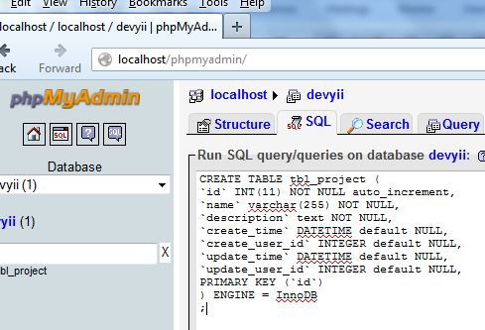

  - Tạo AR (Active-Record) model class
Sau khi chúng ta đã có bảng dữ liệu tbl_project rồi chúng ta cần tạo Yii model class cho phép chúng ta dễ dàng quản trị dữ liệu trong bảng. Chúng tôi xin giới thiệu layer Yii’s ORM, Active-Record
Bạn cần đăng nhập vào http://localhost/devyii/index.php?r=gii/default/login gõ mật khẩu 1111 sau đó nhấn enter để vào Gii
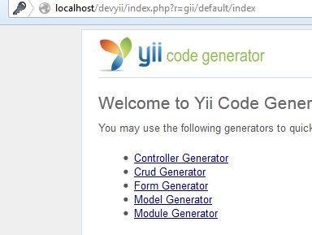
Để tạo model bạn click vào Model Generator,
Tại đây gồm các trường sau:
Table Prefix - Bảng chúng ta vừa tạo là tbl_project và có prefix (tiền tố ) là tbl_
Table Name : Tên thực của bảng chúng ta vừa tạo là tbl_project
Model class sẽ tự sinh ra là Project nếu không bạn hãy điều chỉnh đúng như vậy (nhiều bạn mắc lỗi sai ngớ ngẩn ở đoạn này nên đến khi vào trong code thắc mắc là sao em generate từ trong gii mà không hiển thị được dữ liệu)
Tiếp đó bạn điền đầy đủ sẽ giống hình sau:
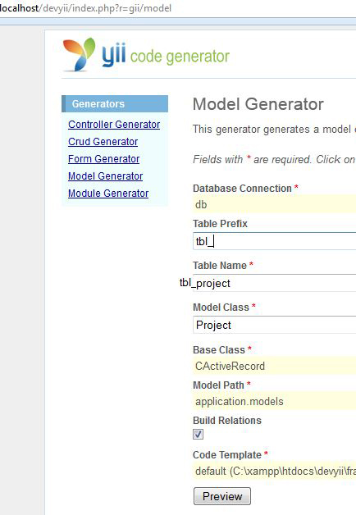
Công việc còn lại đơn giản là click vào Preview -> Generate là bạn đã hoàn thành thiết kế model nhanh chóng trong yii .
Để kiểm tra bạn vào protected/models sẽ thấy file mới được tạo ra có tên Project.php nơi đây là thứ mà yii tự động sinh ra model cho bạn
Bạn có thể mở file project.php ra để xem cấu trúc, nó là một class project được kế thừa từ database layer là CactiveRecord
Tiếp theo là hàm khởi tạo trả về model cha:
public static function model($className=__CLASS__)
{
return parent::model($className);
}
Tiếp theo là hàm khai báo tên bảng trong CSDL (tên bảng này trong database phpmyadmin/devyii)
public function tableName()
{
return 'tbl_project';
}
Tiếp theo là hàm rules() cung cấp các quy tắc cũng là nơi định nghĩa các phần tử trong bảng
Hàm tiếp theo là relations() sẽ tạo ra các mối quan hệ giữa bảng này với các bảng khác mọi thứ các bạn sẽ được học hết trong các chương tới đây.
Tiếp theo là khai báo nhãn của các phần tử trong bảng attributeLabels()
Và hàm mặc định cuối cùng là hàm Search (tìm kiếm ) theo tiêu chuẩn được kế thừa từ CdataProvider.

3.3 Kích hoạt CRUD cho project
Chúng ta vừa tạo ra AR model, tiếp đến là gì ?, theo mô hình MVC thì rõ ràng chúng ta cần phải có controller để thực thi các hành động từ model hoặc xử lý đầu vào từ user định danh, tiếp đó chúng ta phải generate các biến dữ liệu và item từ model sang view để thực hiện trưng bày dữ liệu.Kế hoạch này tưởng chừng khó khăn nhưng thật đơn giản với Yii nhờ công cụ CRUD (Create-tạo mới,Read – đọc, Update – cập nhật, Delete – Xóa)
Chúng ta quay trở lại Gii và click vào đường link menu: Crud Generator để kích hoạt tính năng này:
Tại đây sẽ xuất hiện 2 trường là Model class là tên Model bạn muốn generate đó là Project, và controller class sẽ tự động được sinh ra với tên Project (lưu ý nếu không viết hoa chữ P thì phải sửa lại thành viết hoa),
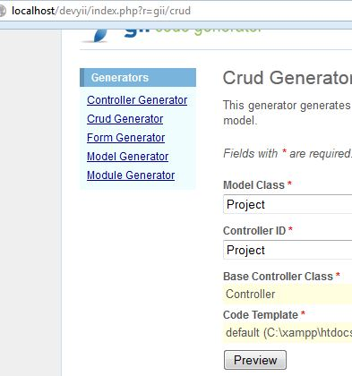
tiếp theo bạn nhấn preview-> generate. Hệ thống sẽ phản hồi thông báo thành công thật đơn giản đúng không bạn có thể vào trong protected/controller và bạn sẽ nhìn thấy file mới có tên ProjectController.php , tiếp theo bạn vào protected/views/ các bạn cũng sẽ nhìn thấy folder project với các file view đầy đủ, tìm kiếm, cập nhật, sửa, xóa…
3.4 Tạo mới project
Sau khi đã có hoàn thành đầy đủ mô hình CruD rồi bạn có thể tiến hành kiểm thử và tạo mới một project bằng việc vào trình duyệt gõ :
http://localhost/devyii/index.php?r=project
Tất nhiên ban đầu sẽ không có bản ghi nào và bạn sẽ nhìn thấy dòng chữ “no result found”, ta click vào “create project “ ở menu bên tay phải theo hình sau:
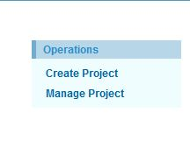
Hệ thống sẽ yêu cầu bạn đăng nhập và bạn sẽ đăng nhập với tài khoản mặc định của Yii framework là : Account: demo , Password: demo
Đây là một tài khoản để test user trong yii và gõ xong bạn sẽ thấy một form yêu cầu nhập các dự án, các bạn điền bừa vào sẽ có kết quả giống sau đây:

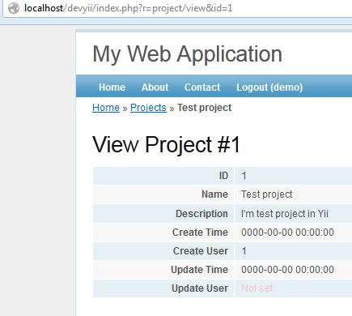
Điều này nghĩa là hệ thống đã thực hiện thành công một bản ghi và đi vào chi tiết bản ghi đó , bây giờ ta tạo thêm vài bản ghi nữa rồi quay trở lại đường link
http://localhost/devyii/index.php?r=project/index sẽ có kết quả tương tự sau:
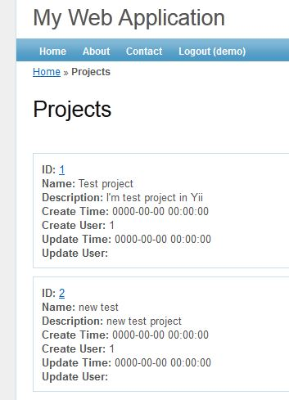
Đây chính là list item của dự án, khi bạn thêm mới bạn đã chuyển sang link của action Add, bạn chỉnh sửa thì tức là bạn đang thực thi action edit, và bạn click vào chi tiết một bản ghi bạn đã đi vào action detail
3.5 Xác thực hợp lệ các trường dữ liệu trong Form
Khi làm việc với AR model class không chỉ có Form trong Yii, thiết lập xác thực các quy tắc xung quanh các trường dữ liệu của Form là cần thiết, điều đó giúp cho việc kiểm tra những dữ liệu đặc biệt và hạn chế lỗi trong csdl, nó được thực hiện đầy đủ trong một mảng định nghĩa ở hàm rules() như tôi đã nói trong model Project.php
Chúng ta vào Protected/models/Project.php và chúng ta đã thấy hàm này đã được đĩnh nghĩa mặc định khi generate với một số quy tắc:
/**
* @trả về mảng dữ liệu xác thực cho các phần tử của model
*/
public function rules()
{
// Bạn chỉ định nghĩa các quy tắc cho các phần từ đó khi mà chúng
// sẽ nhận được thông tin từ form input (đầu vào chúng ta vừa nhập ý)
return array(
array('name, description', 'required'), //tên và mô tả được yêu cầu
array('create_user_id, update_user_id', 'numerical', //yêu cầu kiểu số nguyên
'integerOnly'=>true),
array('name', 'length', 'max'=>255),//yêu cầu tối đa không quá 255 ký tự
array('create_time, update_time', 'safe'),
// Sau đây là khai báo quy tắc thường được sử dụng bởi search
// Vui lòng xóa đi các phần tử không muốn tìm kiếm.
array('id, name, description, create_time, create_user_id,
update_time, update_user_id', 'safe', 'on'=>'search'),
);
}

Phương thức Rules() trả về một mảng những quy tắc,mỗi quy tắc là theo định dạng sau:
Array(‘Danh sách phần tử’, ‘Xác thực’, ‘on’=>’Danh sách kịch bản’,… thêm nhiều thông tin khác);
Sau đây là một loạt các tiêu chuẩn xác thực được định nghĩa từ Yii version 1.1.12
• boolean: Định danh của CBooleanValidator, Kiểm tra phần tử có chứa giá trị true hoặc false (đúng-sai)
• captcha: Định danh của CCaptchaValidator, Kiểm tra giá trị của phần tử có giống với hình ảnh captcha nhập vào hay không
• compare: Định danh của CCompareValidator, So sánh hai phần tử và kiểm tra chúng giống nhau hay khác nhau
• email: Định danh của CEmailValidator, Kiểm tra giá trị phần tử dạng
e-mail address
• date: Định danh của CDateValidator, Kiểm tra giá trị phần tử dạng
date, time, or date-time value
• default: Định danh của CDefaultValueValidator, thêm vào mặc định giá trị phần tử
• exist: Định danh của CExistValidator, Kiểm tra giá trị phần tử có tồn tại trong table column trong database
• file: Định danh của CFileValidator, Kiểm tra giá trị phần tử có chứa tên uploadfile hay không
• filter: Định danh của CFilterValidator, chuyển đổi giá trị phần tử với giá trị mới của filter
• in: Định danh của CRangeValidator, validates if the data is within a prespecified
range of values, or exists within a specified list of values
//cóc dịch nữa mệt quá , đoạn cuối bao gồm kiểm tra độ dài (length), kiểm tra đúng với biểu thức toán học (math), kiểm tra dạng số nguyên (numerical), kiểm tra giá trị có được yêu cầu bắt buộc hay không(required), kiểm tra thuộc tính có thuộc dạng đặc biệt hay không (type), kiểm tra giá trị có phải là duy nhất hay không (unique), kiểm tra dữ liệu có phải là đoạn URL hay không(url)
• length: Alias of CStringValidator, validates whether the length of the
attribute value is within a specified range
• match: Alias of CRegularExpressionValidator, uses a regular expression
to validate the attribute value
• numerical: Alias of CNumberValidator, validates whether the attribute value
is a valid number
• required: Alias of CRequiredValidator, validates whether the attribute
value is empty or not
• type: alias of CTypeValidator, validates whether the attribute value is of a
specific data type
• unique: Alias of CUniqueValidator, validates that the attribute value is
unique, and is compared against a database table column
• url: Alias of CUrlValidator, validates whether the attribute value is a
valid URL

3.6 Đọc project
Đây chính là chi tiết của một item bạn có thể vào đường link sau để xem thử một item:
http://localhost/devyii/index.php?r=project/view&id=1

3.7 Cập nhật và xóa project
Khi các bạn nhìn vào menu bên tay phải sẽ thấy hàng loạt các link menu như sau: 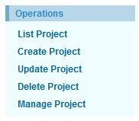
Khi bạn cập nhật và tạo, xem danh sách, đọc chi tiết đều được nhưng không thể xóa hoặc quản lý và bị báo lỗi access denid bởi vì bạn đang sử dụng account dành cho user không được quyền xác thực, vì thế bạn logout ra ngoài và đăng nhập lại bằng account mới là : Account: admin , Password: admin , bạn sẽ hoàn toàn có thể xóa và xem mục quản lý được.
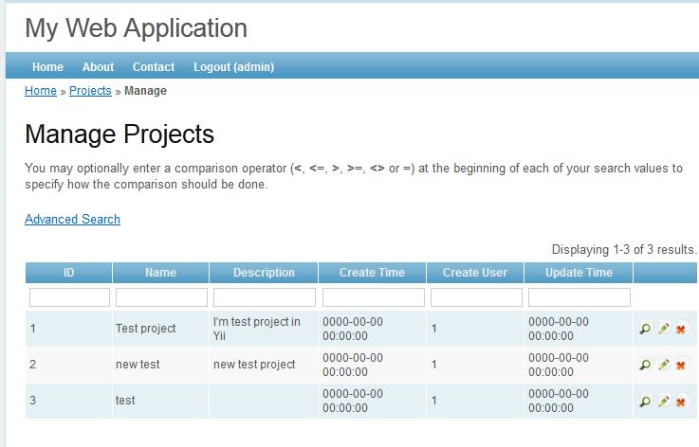
Bạn có thể nhìn thấy bên trên có hàng loạt các ô lọc tìm đó là do bạn khai báo bên hàm rules(), bạn có thể vào trong đó và xóa đi chỉ để lại 2 trường là id, name thì có vẻ hợp lý hơn.
Chương 3 . Quản lý các vấn đề (Issue)
Vậy là hôm nay đã là năm mới 14h-52 phút ngày 01/01/2013, tôi đang ngồi ở ghế đá ở bên cạnh đối diện với tượng đài Hưng Đạo Vương Trần Quốc Tuấn, hôm nay thật đông người đi cầu may cầu lộc, còn tôi thì vẫn làm việc, công việc mang con người ta đến sự chết chóc, mệt mỏi căng thẳng nhưng lao động là vinh quang hãy đón nhận nó, đường phố đông nghẹt người cờ hoa giăng kín những bông cúc vàng và bông hồng đỏ rực, các đôi tình nhân tay trong tay dạo bước, bạn bè quây quần bên nhau,nhìn sang bên tay trái là đối diện với tháp rùa cổ kính, một sự yên lặng và tĩnh mịch như vốn có của nó,…có lẽ chém gió nhiều chả có lợi ích gì cho việc học của các bạn nên chúng ta tập trung vào công việc bắt đầu xây dựng bảng dữ liệu thứ 2 là issues .À quên trước khi vào làm cũng phải chúc mọi người năm mới vui vẻ hạnh phúc chứ hehe!
Trong các chương trước chúng ta đã thực thi hàm cơ bản xung quanh thực thể project, bây giờ chúng ta thực hiện với issues chương này khá dài vì vậy các bạn cố gắng tập trung.
Project là thành phần chủ đạo của ứng dụng mới tuy nhiên mỗi dự án tự chúng không thật sự hoàn hảo, project chứa đựng những vấn đề liên quan khi chúng ta muốn quản trị ứng dụng,lúc đó quản trị các vấn đề trong dự án là mục tiêu chính thực hiện trong ứng dụng, chúng ta sẽ muốn thêm một số hàm chứa vấn đề quản trị cơ bản.
- Kế hoạch xa hơn
Chúng ta đã tạo được thành phần quản trị project, nhưng chúng ta chưa có cách nào quản lý các vấn đề (issue) liên quan đến dự án đó, khi kết thúc chương này chúng ta mong muốn là thực hiện được tất cả CRUD trong vấn đề của dự án hoặc các nhiệm vụ (task).trong dữ liệu ở model,một nhiệm vụ (task) sẽ luôn luôn chỉ có một thuộc tính của issue. Chúng ta cũng muốn trích ra tất cả CRUD trong issues cùng với project, điều đó có nghĩa là issues thuộc về (belong to) project (Lưu ý đây là quan hệ - relationship).
User phải lựa chọn các dự án đã tồn tại và làm việc, liệt kê danh sách thực hiện CRUD với các vấn đề trong dự án.
Chúng ta hãy nhìn danh sách đề nghị bạn cần làm như sau:

- Thiết kế biểu đồ dữ liệu và xây dựng đối tượng để hỗ trợ các vấn đề trong dự án
- Tạo Yii model class cho phép ứng dụng dễ dàng khởi tạo kết nối với dữ liệu trong bảng
- Tạo controller class sẽ chứa các hàm cho phép chúng ta thực hiện :
- Tạo mới vấn đề
- Lọc danh sách các vấn đề tồn tại trong project từ database
- Cập nhật/điều chỉnh các vấn đề
- Xóa các vấn đề đó
- Tạo views folder để render giao diện người dùng cho các action
Bây giờ chúng ta đi vào thực hiện
III.1 Thiết kế biểu đồ
Trong chương trước chúng ta có thể nhìn sơ qua về ý tưởng của thực thể issues, chúng ta thực hiện nó có các trường dữ liệu gồm : name – tên vấn đề, type – thuộc tính vấn đề, owner – bản thân, requestor – người yêu cầu, status – trạng thái, và description – miêu tả. Chúng tôi cũng đề nghị sau khi tạo bảng tbl_project chúng ta cần một số thông tin khác như dates, times,và user cập nhật bảng đó.Tuy nhiên type , owner, requestor, status bản thân chúng là những thực thể. Trong đó owner – bản thân, requestor – người yêu cầu là hai người dùng sử dụng hệ thống và họ sẽ tác động vào bảng dự liệu thông qua bảng tbl_user. Chúng ta bắt đầu liên tưởng tới user trong bảng tbl_project đó là create_user_id và update_user_id là những định danh của user cập nhật hay tạo ra dự án, để xác thực được chúng ta cần khóa ngoại (foreign key) tham chiếu tới bảng tbl_user, lúc đó owner_id và requestor_id trong bảng tbl_issues cũng sẽ có khóa ngoại tham chiếu tới bảng tbl_user. Dễ hiểu con mẹ lên được

III.1.1 Định nghĩa một số quan hệ (relationships)
Từ khi chúng ta giới thiệu bảng tbl_user , chúng ta cần định nghĩa lại quan hệ giữa user và project, trong chương trước các user sẽ liên quan tới 0 hoặc nhiều project, chúng ta cũng có thể thiết lập project có 1 hoặc nhiều user. Chúng ta gọi quan hệ giữa hai bảng trên là quan hệ nhiều – nhiều (many – to – many). Thật dễ dàng để xây dựng quan hệ many-to-many trong model, chúng ta có thể nhìn sơ qua về quan hệ cơ bản của thực thể- quan hệ giữa user, project, issues. Project có thể có 0 hoặc nhiều user,một user cần liên quan tới ít nhất một project nhưng có thể liên quan nhiều,Issues (belong to) thuộc về một và chỉ một project , khi project có thể có từ 0 đến nhiều user. Một vấn đề được kết thúc và được đăng ký bởi (người yêu cầu) và chỉ duy nhất một user.
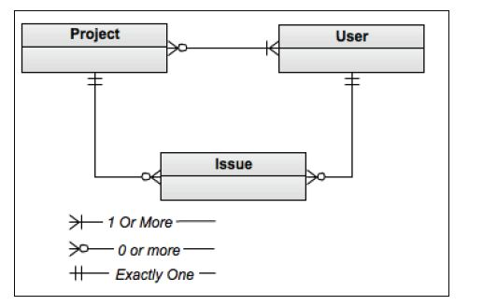
1 Or More : 1 hoặc nhiều
0 or More : 0 hoặc nhiều
Exactly One: Chỉ một

III.1.2 xây dựng đối tượng từ những quan hệ trước đó
Chúng ta sẽ phải tạo ra 3 bảng mới bao gồm tbl_issue, tbl_user và bảng trung gian tbl_project_user_assignment
Bảng tbl_issue
create table tbl_issue(
id int(11) not null primary key auto_increment,
name varchar(255) not null,
description text,
project_id int(11) DEFAULT NULL,
type_id int(11) DEFAULT NULL,
status_id int(11) DEFAULT NULL,
owner_id int(11) DEFAULT NULL,
requester_id int(11) DEFAULT NULL,
create_time datetime DEFAULT NULL,
create_user_id int(11) DEFAULT NULL,
update_time datetime DEFAULT NULL,
update_user_id int(11) DEFAULT NULL
)ENGINE=InnoDB;
Copy và paste tạo bảng cho nó nhanh nhưng chú ý nhìn các trường dữ liệu mà nhớ.
Tiếp theo là table tbl_user
create table tbl_user(
id int(11) not null primary key auto_increment,
username varchar(30) not null unique key,
email varchar(1000) not null,
password varchar(255) not null,
last_login_time datetime DEFAULT NULL,
create_time datetime DEFAULT NULL,
create_user_id int(11) DEFAULT NULL,
update_time datetime DEFAULT NULL,
update_user_id int(11) DEFAULT NULL
)ENGINE=InnoDB;

Và cuối cùng là bảng trung gian
create table tbl_project_user_assignment(
project_id int(11) NOT NULL auto_increment,
user_id int(11) NOT NULL,
PRIMARY KEY (`project_id`,`user_id`)
)ENGINE=InnoDB;

Tạo khóa ngoại quan hệ giữa tbl_issue và tbl_project
Alter table tbl_issue Add constraint fk_issue_project foreign key(project_id) references tbl_project(id) on delete cascade on update restrict
Tạo khóa ngoại quan hệ giữa user với owner (bản thân người đó) tbl_issue và tbl_user
alter table tbl_issue add constraint fk_issue_owner foreign key(owner_id) references tbl_user(id) on delete cascade on update restrict

Tạo khóa ngoại quan hệ giữa user và người yêu cầu (requestor)
alter table tbl_issue add constraint fk_issue_requester foreign key(requester_id) references tbl_user(id) on delete cascade on update restrict
Tạo khóa ngoại quan hệ giữa bảng trung gian với project
alter table tbl_project_user_assignment add constraint fk_project_user foreign key(project_id) references tbl_project(id) on delete cascade on update restrict
Tạo khóa ngoại quan hệ giữa bảng trung gian và user
alter table tbl_project_user_assignment add constraint fk_user_projects foreign key(user_id) references tbl_user(id) on delete cascade on update restrict
Sau khi thực hiện xong các query xong bạn hãy mở một số công cụ theo dõi mô hình schema database để có thể nhìn thấy mô hình dữ liệu với các khóa

III.1.3 Tạo AR (Active Record) model class
Bây giờ chúng ta đã có đầy đủ các bảng, bước tiếp theo là tạo model với Yii model AR cho phép chúng ta dễ dàng thao tác với bảng trong ứng dụng, chúng ta cũng đã làm việc này trong việc tạo model của Project ở chương trước vì thế nên thao tác sẽ không có gì thay đổi nhiều, chúng ta vào Gii
III.1.4 Tạo Issue Model class
Vào Gii với đường dẫn : http://localhost/devyii/index.php?r=gii/default/login và nhấn 1111 chúng ta sẽ vào menu generate
Chúng ta click vào Model Generator , tại trường table prefix chúng ta điền tbl_ (đây là tiền tố bảng)
Tại trường table name ta điền : tbl_issue, tại trường Model class ta điền Issue
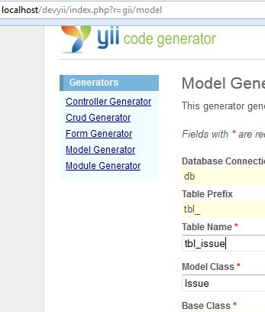
Tiếp theo bạn nhấn preview -> generated.
Chúng ta có thể vào protected/models để kiểm tra và sẽ thấy Issue.php
III.1.5 Tạo User model class
Việc tạo User model class là không cần thiết bởi vì bản thân Yii đã hỗ trợ thao tác với user khi sử dụng Yii’s DAO , AR model cung cấp một Biểu đồ quan hệ đối tượng (Object Relational Mapping- ORM) cho ứng dụng giúp chúng ta dễ dàng quản lý đối tượng trong domain.
III.1.6 Tạo Issue CRUD operation
Bạn vào Gii và click vào menu link CRUD Generator sau đó điền vào trường Model Class : Issue, điền vào trường controller id : Issue (Lưu ý I ở đầu được viết hoa) -> preview -> generated.
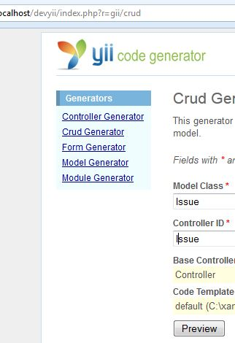
Sau khi thực hiện xong ta đã hoàn thành và vào trình duyệt kiểm tra: http://localhost/devyii/index.php?r=issue
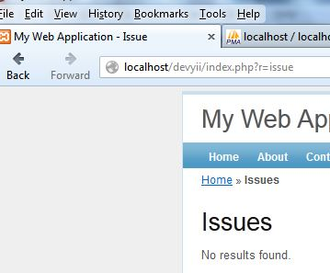
III.1.7 Tạo mới Issue
Sau khi thực hiện xong bạn tạo mới một vài bản ghi và vào đăng nhập với acc: admin pass: admin khi hệ thống yêu cầu đăng nhập
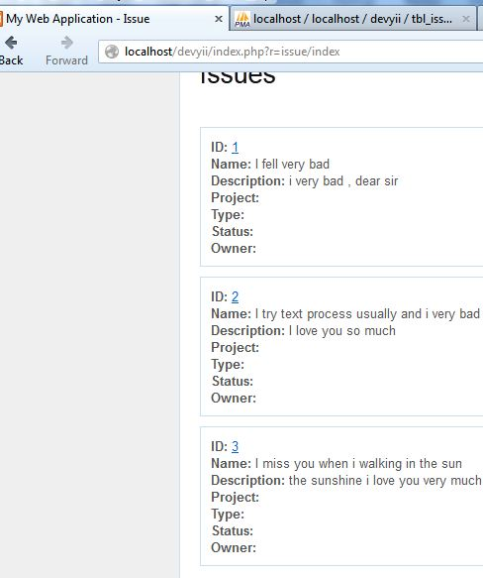
III.1.8 Thêm thuộc tính drop down
Chúng ta sẽ tạo 3 thuộc tính dropdown bao gồm Bugs,Features, Tasks. Khi chúng ta tạo mới issue sẽ có 3 lựa chọn cho form field.
Vào protected/models/Issue class và định nghĩa các hằng sau:
const TYPE_BUG=0;
const TYPE_FEATURE=1;
const TYPE_TASK=2;
Tiếp theo xây dựng hàm getTypeOptions() sẽ trả về giá trị cho các thuộc tính trên:
public function getTypeOptions()
{
return array(
self::TYPE_BUG=>'Bug',
self::TYPE_FEATURE=>'Feature',
self::TYPE_TASK=>'Task',
);
}
III.1.9 Thêm thuộc tính drop-down vào views
Vào protected/views/issue/_form.php và tìm trường Type trong form:
<div class="row">
<?php echo $form->labelEx($model,'type_id'); ?>
<?php echo $form->textField($model,'type_id'); ?>
<?php echo $form->error($model,'type_id'); ?>
</div>
Tiếp theo bạn nhìn lên đoạn đầu của file sẽ có đoạn khai báo form:
<?php $form=$this->beginWidget('CActiveForm', array(
'id'=>'issue-form',
'enableAjaxValidation'=>false,
)); ?>
Đây là cách định nghĩa một form sử dụng CactiveForm trong Yii.
Tiếp theo bạn vào IssueController.php trong protected/controller/IssueController và nhìn vào hàm actionCreate().
public function actionCreate()
{
$model=new Issue;
// Uncomment the following line if AJAX validation is needed
// $this->performAjaxValidation($model);
if(isset($_POST['Issue']))
{
$model->attributes=$_POST['Issue'];
if($model->save())
$this->redirect(array('view','id'=>$model->id));
}
$this->render('create',array(
'model'=>$model,
));
}
Tại đây chúng ta có thể nhìn thấy views được render, nó đang trả về một khởi tạo của Issue model, và giá trị trả về gọi là $model.
Bây giờ chúng ta quay lại file views để xem cách xử lý của trường Type trong form. Dòng đầu là :
$form->labelEx($model,'type_id');
Dòng này sử dụng CactiveForm::labelEx() phương thức chuyển qua nhãn HTML cho issue model với phần tử type_id. Nó cũng được khởi tạo trong model class và sử lý các nhãn phần tử cho những nhãn ta muốn thay đổi. Đó là hàm Issue::attributeLabels() được sử dụng để quyết định lựa chọn label, nếu chúng ta nhìn vào form thì nhãn của type_id là ‘Type’ được chuyển qua từ hàm attributeLabels().
public function attributeLabels()
{
return array(
'id' => 'ID',
'name' => 'Name',
'description' => 'Description',
'project_id' => 'Project',
'type_id' => 'Type',
'status_id' => 'Status',
'owner_id' => 'Owner',
'requester_id' => 'Requester',
'create_time' => 'Create Time',
'create_user_id' => 'Create User',
'update_time' => 'Update Time',
'update_user_id' => 'Update User',
);
}
Trở lại view với trường type_id ta có thể nhìn sơ qua như sau:
<?php echo $form->labelEx($model,'type_id'); ?>
Sử dụng labelEx() cũng có thể xử lý được dòng tích đỏ khi fields dữ liệu được yêu cầu. labelEx() sẽ thêm một css class tên CHtml::requiredCss với mặc định là ‘required’ và CHtml::afterRequiredLabel với mặc định là ‘<span class=”required”>*</span>’ sau mỗi phần tử được yêu cầu.
Dòng tiếp theo <?php echo $form->textField($model,’type_id’);?> sử dụng CactiveForm::textField() phương thức để chuyển qua dạng text-input field cho phần tử type_id trong Issue model.Bất kỳ quy tắc kiểm tra dữ liệu đều được định nghĩa trong Issue::rules() , phương thức này sẽ xác thực các quy tắc với form đầu vào.
Cuối cùng là <?php echo $form->error($model,’type_id’);?> được sử dụng CactiveForm::error() để chuyển qua xác thực lỗi liên quan với phần tử type_id.
Bạn thử nhìn lại tính xác thực các thuộc tính dữ liệu , type_id cột được định nghĩa là integer trong bảng MySql vì vậy Gii generated với quy tắc xác thực trong Issue::rules() phương thức này định nghĩa như sau:
public function rules()
{
// NOTE: you should only define rules for those attributes that
// will receive user inputs.
return array(
array('name', 'required'),
array('project_id, type_id, status_id, owner_id, requester_id,
create_user_id, update_user_id', 'numerical', 'integerOnly'=>true),
Chính vì xác thực quy tắc này nên khi bạn điền dạng chữ trong form với trường ‘Type’ sẽ gặp báo lối sau đây:
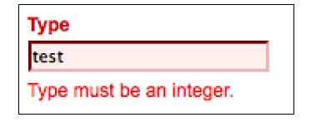
Tiếp theo để hiển thị dropdown list chúng ta cần thay thế dòng cũ của type_id trong protected/views/issue/_form.php:
<div class="row">
<?php echo $form->labelEx($model,'type_id'); ?>
<?php echo $form->textField($model,'type_id'); ?>
<?php echo $form->error($model,'type_id'); ?>
</div>
Thay thế thành :
<div class="row">
<?php echo $form->labelEx($model,'type_id'); ?>
<?php
echo $form->dropDownList($model,'type_id', $model->getTypeOptions());
?>
<?php echo $form->error($model,'type_id'); ?>
</div>

Xong xuôi vào trình duyệt xem kết quả: http://localhost/devyii/index.php?r=issue/create
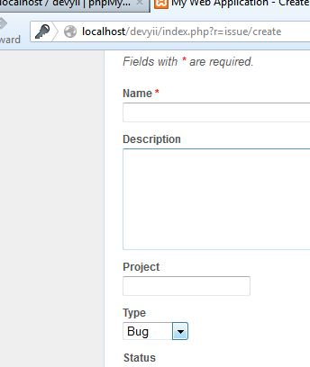
Để xác thực type_id trong form bạn cần giới hạn xác thực (Range Validation) với CrangeValidator của Yii hỗ trợ, bạn thêm vào hàm Issue::rules() dòng sau:
array('type_id', 'in', 'range'=>self::getAllowedTypeRange()),
public function rules()
{
// NOTE: you should only define rules for those attributes that
// will receive user inputs.
return array(
array('name', 'required'),
array('type_id', 'in', 'range'=>self::getAllowedTypeRange()),
array('project_id, type_id, status_id, owner_id, requester_id, create_user_id, update_user_id', 'numerical', 'integerOnly'=>true),
array('name', 'length', 'max'=>255),
array('description, create_time, update_time', 'safe'),
// The following rule is used by search().
// Please remove those attributes that should not be searched.
array('id, name, description, project_id, type_id, status_id, owner_id, requester_id, create_time, create_user_id, update_time, update_user_id', 'safe', 'on'=>'search'),
);
}

Ta xây dựng thêm hàm getAllowedTypeRange() trong class:

public static function getAllowedTypeRange()
{
return array(
self::TYPE_BUG,
self::TYPE_FEATURE,
self::TYPE_TASK,
);
}

Hàm validator rules này kiểm tra input đầu vào trả về có nằm trong danh sách hay không, khi bạn sửa đổi thông tin với đầu vào là 6 kết quả sẽ thế này :
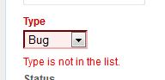
III.1.10 Sửa lại trường dữ liệu owner và requester
Một vấn đề chúng ta gặp phải với việc tạo form Issue là field owner và requester là freeform text-input . Tuy nhiên chúng ta biết rằng giá trị integer trong bảng issue đang giữ định danh khóa ngoại (foreign key) tới cột id của bảng tbl_user. Vì thế nên chúng ta cần thêm drop-down field cho chúng. Chúng ta không thể biết đích xác mỗi kế hoạch chúng ta làm cho phần tử type và status, cũng như owner và requesters được tiến hành từ tbl_user. Như vậy mỗi người dùng trong hệ thống sẽ liên quan với project bởi những vấn đề (issue) liên quan. Và những issue đó không thể dropdown với dữ liệu từ bảng tbl_user. Chúng ta cần lọc ra danh sách đầu vào của những người dùng có liên quan tới project đó.
Điều này được đề nghị trong kế hoạch xa hơn ở chương này, chúng ta cần quản lý vấn đề với không chỉ nội dung của project đặc biệt. Nghĩa là project đặc biệt sẽ được chọn trước khi bạn có thể tạo vấn đề (issue) mới. Khi một project được chọn chúng ta cần chắc chắn cả bản thân (owner) và người yêu cầu (requester) dropdown lựa chọn được trích lọc ra những user liên quan tới dự án.
III.1.11 Kiểm tra nội dung project
Chúng ta muốn chắc chắn rằng nội dung project hợp lệ được hiển thị trước khi chúng ta cho phép truy cập tới quản trị Issue. Để làm điều này chúng ta cần làm việc thực thi cái gọi là bộ lọc (filter). Một bộ lọc trong yii là những điều chỉnh cấu hình được thực hiện trước khi hoặc sau khi một controller action được thực hiện. Một ví dụ về lệnh là nếu chúng ta muốn chắc chắn người dùng đã đăng nhập từ việc thực hiện controller – action method. Chúng ta có thể viết đơn giản bộ lọc truy cập đó sẽ kiểm tra các yếu tố trước khi action đó được thực hiện.
III.1.12 Định nghĩa filters (bộ lọc)
Một filters(bộ lọc) có thể được định nghĩa như một controller class hoặc nó có thể là một class. Khi sử dụng kế hoặc đơn giản (simple-method), tên phương thức phải bắt đầu bằng từ filter và có một ký tự đặc biệt. Cho ví dụ nếu chúng ta đang tạo một bộ lọc phương thức : someMethodName, ta sẽ viết filter như sau:
public function filterSomeMethodName($filterChain)
{
...
}

Có một kế hoạch khác để sử dụng filter đó là dùng class thực hiện filter logic, khi sử dụng class filter phải được kế thừa từ Cfilter và được tải ít nhất preFilter() hoặc postFilter() method quyết định mức logic để thực hiện trước hoặc sau một action được khởi tạo.

III.1.13 Thêm một Filter
Bây giờ chúng ta sẽ thêm một filter trong IssueController class để điều khiển kiểm tra một project hợp lệ. Chúng ta tiến hành kế hoạch:
Mở protected/controllers/IssueController.php và viết hàm filter sau ở đoạn dưới gầm class (sau function search).
public function filterProjectContext($filterChain)
{
$filterChain->run();
}
Ok, bây giờ chúng ta đã định nghĩa một filter, tuy nhiên chưa có gì nhiều ở đây đơn giản chỉ là thực thi filter ($filterChain->run()), cái mà xử lý filter và cho phép thực hiện các phương thức action được lọc bởi method, điều này mang tới một điểm khác, Làm cách nào chúng ta định nghĩa cái action method có sử dụng filter ?
III.1.14 Action filters đặc biệt
Yii framework có class cơ bản của controller là Ccontroller. Nó là một filter method cần được tải sau mỗi thực đơn đặc biệt của action trong cái filter cần được áp dụng. Thực tế phương thức này đã được tải trong IssueController class.Điều đó được làm đầy đủ khi chúng ta sử dụng Gii tool để tự động tạo ra class này. Nó đã tạo ra accessControl filter cái mà được định nghĩa trong Ccontroller,để sử lý một số hành động cơ bản để chắc chắn rằng người dùng đang sử dụng được phân quyền sử dụng acction này.Nếu bạn không đăng nhập và click vào link Create Issue bạn sẽ bị chuyển hướng tới trang login và được định danh cho tới khi bạn được phép tạo mới issue.Access controll filter xử lý điều này. Chúng ta sẽ khám phá nhiều hơn về filter .
Để bắt đầu chúng ta cần thêm mới filter cho mảng cấu hình IssueController::filters() (cho vào cạnh hàm filter cũ cũng được)

public function filters()
{
return array(
'accessControl', // perform access control for CRUD operations
'projectContext + create', //check to ensure valid project context
);
}
Filters này trả về mảng cấu hình , trong hàm filters trước chúng ta tạo projectContext filter cái mà được định nghĩa như một phương thức và áp dụng thêm cả action create . Cấu hình này cho phép với các cú pháp ‘+’, ‘-‘ để sử dụng với các filter được áp dụng và không được áp dụng.
Cho ví dụ chúng ta muốn áp dụng với tất cả các action ngoại trừ action Update() và actionView() ta làm như sau:
Return array(
‘projectContext – update, view’,
);
Bạn sẽ không cùng ‘+’ hay cùng ‘-‘ cả hai action cùng một lúc,
III.1.15 Thêm một filter logic
Ok, bây giờ chúng ta định nghĩa filter và chúng ta cấu hình nó gọi khi actionCreate() được kích hoạt với Issue controller class.
Tuy nhiên nó vẫn không thực hiện theo logic,khi đó chúng ta muốn chắc chắn project context filter trước khi action được khởi động,chúng ta cần đặt logic filter trước khi gọi $filterChain->run().
Chúng ta sẽ thêm thuộc tính project từ controller class,Chúng ta s ẽ sử dụng query string (chuỗi truy vấn) từ tham số trong URL để định danh project.Ngoài preAction filter sẽ kiểm tra để xem phần tử trong project có tồn tại hay null,nếu đúng nó sẽ sử dụng query string tham số để khởi động việc lựa chọn project trong định danh khóa chính (primary key). Nếu thành công action sẽ thực thi, nếu thất bại ngoại lệ sẽ được xuất ra, sau đây là code : Bạn hãy thay thế nội dung các hàm filter bằng các hàm mới dưới đây trong protected/controller/IssueContrller.php
class IssueController extends CController
{
....
/**
* @var private property containing the associated Project model instance.
*/
private $_project = null;
/**
* Protected method to load the associated Project model class
* @param integer projectId the primary identifier of the associated Project
* @return object the Project data model based on the primary key
*/
protected function loadProject($projectId)
{
//if the project property is null, create it based on input id
if($this->_project===null)
{
$this->_project=Project::model()->findByPk($projectId);
if($this->_project===null)
{
throw new CHttpException(404,’Yeu cau project khong ton tai.');
}
}
return $this->_project;
}
/**
* In-class defined filter method, configured for use in the above filters()
* method. It is called before the actionCreate() action method is run in
* order to ensure a proper project context
*/
public function filterProjectContext($filterChain)
{
//set the project identifier based on GET input request variables
if(isset($_GET['pid']))
$this->loadProject($_GET['pid']);
else
throw new CHttpException(403,’Chi cac project dac biet hien ra truoc khi thuc hien action nay.');
//complete the running of other filters and execute the requested action
$filterChain->run();
}
...
}

Sau khi thay thế hoàn chỉnh bạn vào trình duyệt kiểm tra:
http://localhost/devyii/index.php?r=issue/create
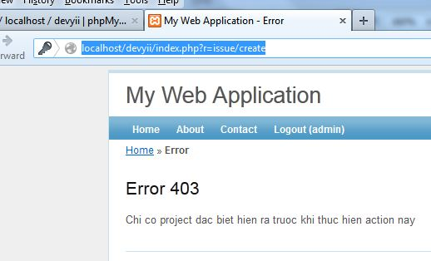
III.1.16 Thêm Project ID
Ở chương tạo project chúng ta đã thêm nhiều project để kiểm tra hệ thống, tuy nhiên những ai chưa tạo thì vui lòng vào http://localhost/devyii/index.php?r=project tạo khoảng vài project để chuẩn bị cho công việc tiếp theo này.Bởi vì công việc tiếp theo yêu cầu phải có ID của project để có thể thêm id này tới việc tạo mới issue URL.
Tiếp theo chúng ta cần điều chỉnh links trong view file issue : protected/views/issue/index.php. Nhìn phía trên đầu file bạn sẽ thấy nơi links được định nghĩa qua mảng menu items:
$this->menu=array(
array('label'=>'Create Issue', 'url'=>array('create')),
array('label'=>'Manage Issue', 'url'=>array('admin')),
);
Để thêm chuỗi tham số truy vấn (query string paramter) tới links chúng ta đơn giản thêm trường name=>value trong phần định nghĩa mảng tham số url, chúng ta thử làm với project id=1 , điều chỉnh dòng ‘Create Issue’:
array('label'=>'Create Issue', 'url'=>array('create', 'pid'=>1)),
Bây giờ khi bạn xem trang issue listing , bạn sẽ nhìn thấy Create Issue với link url như sau: http://localhost/devyii/index.php?r=issue/create&pid=1
Đây là chuỗi tham số truy vấn cho phép lọc thuộc tính thiết lập project context, lúc này khi bạn click vào link http://localhost/devyii/index.php?r=issue/create sẽ hiện lỗi 403 và chỉ có link trên mới hiển thị
III.1.17 Điều chỉnh chi tiết trang project
Việc thêm project_id tới url cho việc tạo mới issue (Create new issue) link là thực sự cần thiết cho giai đoạn đầu để chắc chắn rằng bộ lọc đã làm việc hiệu quả. Tuy nhiên chúng ta luôn luôn nhìn thấy link url khi tạo mới issue luôn với project id là 1, tất nhiên không phải điều chúng ta muốn. Những gì chúng ta muốn làm là có một menu option cho việc tạo mới issue trở thành một phần của trang chi tiết project. Với cách này,bạn có thể lựa chọn một project từ danh sách project , project context đặc biệt sẽ được hiển thị và chúng tay thêm động project id để tạo mới links issue, hãy làm nó thay đổi.
Mở protected/views/project/view.php. Nhìn ở trên đầu file bạn sẽ thấy mảng menu $this->menu=array(….). Chúng ta cần thêm link khác để tạo mới issue vị trí kết thúc danh sách menu
$this->menu=array(
array('label'=>'List Project', 'url'=>array('index')),
array('label'=>'Create Project', 'url'=>array('create')),
array('label'=>'Update Project', 'url'=>array('update',
'id'=>$model->id)),
array('label'=>'Delete Project', 'url'=>'#', 'linkOptions'=>array('s
ubmit'=>array('delete','id'=>$model->id),'confirm'=>'Are you sure you
want to delete this item?')),
array('label'=>'Manage Project', 'url'=>array('admin')),
array('label'=>'Create Issue', 'url'=>array('issue/create',
'pid'=>$model->id)),
);
Vào trình duyệt gõ http://localhost/devyii/index.php?r=project/view&id=1
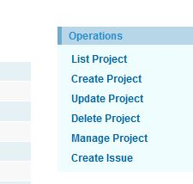
Bạn sẽ nhìn thấy cuối menu là link tạo issue,
Bây giờ chúng ta đã có thuộc tính project context được thiết lập khi tạo mới issue, chúng ta có thể remove trường form project cũng như trường form user input. Mở protected/views/issue/_form.php xóa bỏ đoạn sau:
<div class="row">
<?php echo $form->labelEx($model,'project_id'); ?>
<?php echo $form->textField($model,'project_id'); ?>
<?php echo $form->error($model,'project_id'); ?>
</div>
Tuy nhiên dường như project_id sẽ không được submit từ form,chúng ta sẽ cần thiết lập tham số project_id từ bộ lọc (filter) mà chúng ta mới thực thi. Sau đó chúng ta đã biết được project_id liên quan,hãy thiết lập giá trị của Issue::project_id từ giá trị của id bảng project được cài đặt bởi filter trước đó. Vì vậy chúng ta cần điều chỉnh IssuesController::actionCreate() method:
public function actionCreate()
{
$model=new Issue;
$model->project_id = $this->_project->id;
Bạn tạo mới issue với project_id = 2 và sẽ có kết quả :
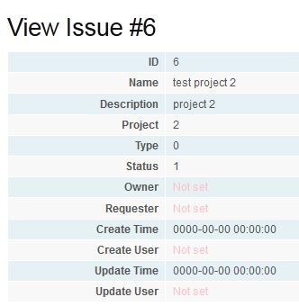
III.1.18 Trở lại với dropdown owner – requester
Cuối cùng , chúng ta trở lại với những gì chúng ta thiết lập trước đó,với sự thay đổi owner và requester khi lựa chọn dropdown hợp lệ khi lựa chọn project.
Trong thực đơn này chúng ta cần một số user liên quan tới project, sau đó quản trị user trong focus của chương sau,chúng ta sẽ làm nhiều hơn việc thêm đường dẫn liên quan tới database với đường dẫn sql chúng ta cần thêm 2 user vào mysql:
INSERT INTO tbl_user (email, username, password) VALUES ('test1@
notanaddress.com','User One', MD5('test1')), ('test2@notanaddress.
com','User Two', MD5('test2'));
Khi bạn chạy ứng dụng mới này, bạn sẽ tạo 2 user mới trong hệ thống với id là 1 – và 2. Chúng ta cần assign (đăng ký) hai user này tới project
INSERT INTO tbl_project_user_assignment (project_id, user_id)
VALUES (1,1), (1,2);
Một điều tuyệt vời của quan hệ trong Active Record với Yii là khả năng truy cập hợp lệ thành viên của ứng dụng đó với issue với quan hệ thuộc về (belong to),tham chiếu từ issue model khởi tạo.Sau khi chúng ta sử dụng Gii tool khởi tạo issue model class, chúng ta đã chắc chắn tích vào check box trường Build Relations thường là mặc định đã tích rồi.Điều này cho phép chúng ta xây dựng mối quan hệ giữa các bảng. Chúng ta có thể nhìn hàm relations() từ protected/models/Issue.php
Sau đó chúng ta tạo class sau khi thêm mối quạn hệ trong database :
public function relations()
{
//NOTE: you may need to adjust the relation name and the related
// class name for the relations automatically generated below.
return array(
'requester' => array(self::BELONGS_TO, 'User', 'requester_id'),
'owner' => array(self::BELONGS_TO, 'User', 'owner_id'),
'project' => array(self::BELONGS_TO, 'Project', 'project_id'),
);
}
ở đây quan hệ requester thuộc về user.requester_id bởi issue.requester đã tham chiếu tới bảng tbl_user, tương tự với 2 trường còn lại.

Đây là cấu hình được khởi tạo từ AR model, với quan hệ này chúng ta có thể truy cập vào AR class liên quan một cách dễ dàng.cho ví vụ, chúng ta muốn truy cập một project từ một issue liên quan:
//create the model instance by primary key:
$issue = Issue::model()->findByPk(1);
//access the associated Project AR instance
$project = $issue->project;
Khi chúng ta tạo Project model class với những bảng khác được định nghĩa có mối quan hệ (relashionship), tuy nhiên bây giờ chúng ta có một số quan hệ được định nghĩa, chúng ta cần thêm Project::relations(). Mở /protected/models/Project.php và thay thế nội dung trong hàm relations():
public function relations()
{
return array(
'issues' => array(self::HAS_MANY, 'Issue', 'project_id'),
'users' => array(self::MANY_MANY, 'User', 'tbl_project_user_assignment(project_id, user_id)'),
);
}
Issues: //một issue có thể có một hoặc nhiều trong 1 dự án
Users: //một user có thể một hoặc nhiều trong một hoặc nhiều dự án
Với sự thay thế trên chúng ta dễ dàng truy cập tất cả issue hoặc user liên quan tới project đó một cách dễ dàng.
$project = Project::model()->findByPk(1);
$allProjectIssues = $project->issues;
$allUsers = $project->users;
$ownerOfFirstIssue = $project->issues[0]->owner;
Thông thường chúng ta có thể viết lệnh SQL trạng thái nối để truy cập tới dữ liệu liên quan,sử dụng quan hệ trong AR Yii giúp chúng ta dễ dàng và nhanh gọn hơn.
Chúng ta có thể truy cập quan hệ dễ dàng dễ đọc và dễ hiểu.

III.1.19 Generating the data to populate the dropdowns
Theo kế hoạch chúng ta cần dropdown dữ liệu của status và type . Chúng ta sẽ thêm hàm getUserOptions() tới Project model class:
Mở protected/models/Project.php và thêm đoạn sau vào dưới class:
/**
* @return array of valid users for this project, indexed by user IDs
*/
public function getUserOptions()
{
$usersArray = CHtml::listData($this->users, 'id', 'username');
return $usersArray;
}
Ở đây chúng ta sử dụng Yii’s CHtml class giúp chúng ta tạo mảng id=>username từ các user liên quan tới project. Nhớ rằng thuộc tính users (định nghĩa trong method relations()) trong project class khi sử dụng AR model. CHtml::listData() là phương thức có thể tiến hành trong danh sách và sử dụng mảng hợp lệ từ CactiveForm::dropDownList();
Bây giờ chúng ta có hàm getUserOptions() trả về dữ liệu chúng ta cần, chúng ta thực thi dropdown để hiển thị dữ liệu trả về,chúng ta sẽ sử dụng filter để thiết lập project id liên quan từ request $_GET,và chúng ta sử dụng giá trị để thiết lập project_id khi tạo mới issue lúc bắt đầu thực hiện IssueController::actionCreate() method, bây giờ bạn có cảm thấy AR thực sự dễ dàng và nhanh gọn không ?
Chúng ta hãy thay đổi trong form issue:
Mở protected/views/issue/_form.php và tìm hai trường text-input owner_id và requester_id và thay thế nó với đoạn sau:
<?php echo $form->textField($model,'owner_id'); ?>
Trở thành
<?php echo $form->dropDownList($model,'owner_id', $model->project-
>getUserOptions()); ?>
Và thay thế : <?php echo $form->textField($model,'requester_id'); ?>
Thành : <?php echo $form->dropDownList($model,'requester_id',
$model->project->getUserOptions()); ?>

Vào trình duyệt gõ : http://localhost/devyii/index.php?r=issue/create&pid=1
Nếu không vào được và báo lỗi vui lòng vào Gii, click menu : Model generator sau đó tại trường table prefix : tbl_ , tại trường table name : tbl_user , tại trường model class : User sau đó preview->generated.
Nếu vẫn chưa vào được vui lòng vào Gii, click menu : Model generator sau đó tại trường table prefix : tbl_ , tại trường table name : tbl_project_user_assignment , tại trường model class : ProjectUserAssignment sau đó preview->generated.
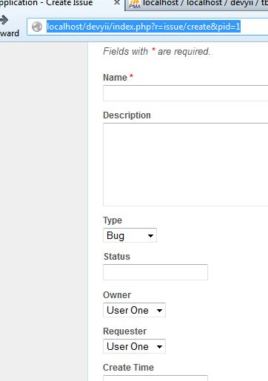

III.1.20 Làm lần thay đổi cuối cùng
Sau khi chúng ta bắt đầu tạo issue form ,hãy làm nhanh một lần thay đổi cuối cùng,Việc tạo time và user cũng như time update và user update field đó chúng ta có trong mỗi bản ghi là cơ sở history (lịch sử) và đánh dấu người dùng nào cập nhật bản ghi. Sau đó chúng ta sẽ điều chỉnh ứng dụng logic một cách tự động phổ biến với field xử lý insert hoặc update. Bây giờ , hãy xóa đi field input trong form của chúng:
Vào protected/views/issue/_form.php xóa các đoạn sau:

<div class="row">
<?php echo $form->labelEx($model,'create_time'); ?>
<?php echo $form->textField($model,'create_time'); ?>
<?php echo $form->error($model,'create_time'); ?>
</div>
<div class="row">
<?php echo $form->labelEx($model,'create_user_id'); ?>
<?php echo $form->textField($model,'create_user_id'); ?>
<?php echo $form->error($model,'create_user_id'); ?>
</div>
<div class="row">
<?php echo $form->labelEx($model,'update_time'); ?>
<?php echo $form->textField($model,'update_time'); ?>
<?php echo $form->error($model,'update_time'); ?>
</div>
<div class="row">
<?php echo $form->labelEx($model,'update_user_id'); ?>
<?php echo $form->textField($model,'update_user_id'); ?>
<?php echo $form->error($model,'update_user_id'); ?>
</div>
Sau khi thực hiện xong form của chúng ta chỉ còn như sau:
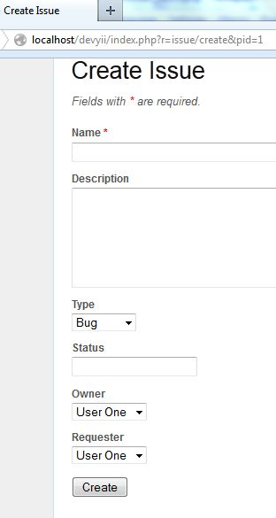
III.1.21 Xả hơi với CRUD
Phần đích của chương này là thực thi tất cả CRUD operation cho Issue. Chúng ta có kết thúc việc tạo ra các hàm, nhưng chúng ta vẫn cần hoàn thành phần chi tiết (read), cập nhật (update), và xóa (delete) cho Issue, Thật may mắn hầu hết tiêu chuẩn này đã thực thi trong Gii CRUD khi generated các hàm. Tuy nhiên sau đó chúng ta muốn quản lý tất cả Issue với không chỉ văn cảnh của project, chúng ta cần làm một số điều chỉnh sao cho chúng ta có thể truy cập vào các hàm chức năng.

III.1.22 Danh sách với Issue
Mặc dù chúng ta đã từng nghĩ về actionIndex() method trong IssueController class nó hiển thị danh sách tất cả issue trong CSDL, chúng ta không muốn điều này trong hàm chức năng.Dường như không thật sự tốt khi mà tất cả danh sách các issue trong CSDL được hiển thị ra,Vì thế nên chúng ta sẽ điều chỉnh ứng dụng để hiển thị danh sách của một phần issue liên quan tới project trong chi tiết trang. Lúc đó chúng ta tiến hành thay đổi quan hệ AR model trong Yii, nó sẽ làm biểu đồ thay đổi.
III.1.23 Điều chỉnh project controller
Trước tiên chúng ta sẽ điều chỉnh actionView() method trong ProjectController class. Sau đó chúng ta muốn hiển thị danh sách các issue liên quan với các dự án đặc biệt mà chúng ta chọn, chúng ta có thể làm điều này với cùng một trang chi tiết project. Method actionView() là method được hiển thị trong chi tiết project.
Chỉnh lại method sau: protected/controller/ProjectController.php
public function actionView($id)
{
$issueDataProvider=new CActiveDataProvider('Issue',
array('criteria'=>array(
'condition'=>'project_id=:projectId',
'params'=>array(':projectId'=>$this->loadModel($id)->id),
),
'pagination'=>array('pageSize'=>1,),
));
$this->render('view',array('model'=>$this->loadModel($id),
'issueDataProvider'=>$issueDataProvider,
));
}
Tại đây chúng ta sử dụng CactiveDataProvider (Kích hoạt nhà cung cấp dữ liệu do Yii tạo ra) framework class để cung cấp dữ liệu sử dụng đối tượng của Cactive Record (kích hoạt bản ghi), nó sẽ sử dụng các quan hệ AR model liên quan để trích lọc dữ liệu từ CSDL trong đó và chúng ta sẽ sử dụng nó một cách dễ dàng. Bằng việc xây dựng thành phần danh sách gọi là ClistView.
Chúng ta sử dụng thành phần này để hiển thị danh sách của issue trong view file. Chúng ta sử dụng thuộc tính tiêu chuẩn để quyết định điều kiện đó sẽ chỉ lọc danh sách issue liên quan tới project đang được hiển thị, chúng ta cũng sử dụng thuộc tính phân trang (pagination) để giới hạn bản ghi trong danh sách issue được lọc ra.
Thứ cuối cùng chúng ta làm thêm dữ liệu được cung cấp này vào mảng định nghĩa được gọi là render(), để làm nó hợp lệ khi chuyển sang view file với biến $issueDataProvide.
III.1.23 Chỉnh lại file View của project
Như chúng tôi đã đề nghị ,chúng ta sẽ sử dụng thành phần trong framework gọi tới ClistView để hiển thị ngoài danh sách các issue trong project chi tiết trang. Mở protected/views/project/view.php và thêm đoạn sau dưới cùng file:
<br />
<h1>Project Issues</h1>
<?php $this->widget('zii.widgets.CListView', array(
'dataProvider'=>$issueDataProvider,
'itemView'=>'/issue/_view',
)); ?>

Vậy là chúng ta đã thiết lập thuộc tính dataProvider trong ClistView từ issue dataprovider mà chúng ta tạo trong controller.Và sau đó chúng ta cấu hình nó sử dụng từ protected/views/issue/_view.php file như một templates cho render mỗi item trong data provider. File này đã được tạo cho chúng ta bởi Gii tool khi chúng ta generated CRUD cho Issue.Chúng ta sử dụng nó tại đây để hiển thị issue trong project chi tiết trang.
Chúng ta cũng cần làm sự thay đổi protected/views/issue/_view.php file đó chúng ta đă điều chỉnh đặc biệt như một layout templates cho mỗi issue. Chỉnh lại nội dung thực thể của file như sau:
<div class="view">
<b><?php echo CHtml::encode($data->getAttributeLabel('name')); ?>:
</b>
<?php echo CHtml::link(CHtml::encode($data->name), array('issue/
view', 'id'=>$data->id)); ?>
<br />
<b><?php echo CHtml::encode($data->getAttributeLabel('descripti
on')); ?>:</b>
<?php echo CHtml::encode($data->description); ?>
<br />
<b><?php echo CHtml::encode($data->getAttributeLabel('type_id'));
?>:</b>
<?php echo CHtml::encode($data->type_id); ?>
<br />
<b><?php echo CHtml::encode($data->getAttributeLabel('status_id'));
?>:</b>
<?php echo CHtml::encode($data->status_id); ?>
</div>
Ok, bạn vào trình duyệt gõ : http://localhost/devyii/index.php?r=project/view&id=2 xem kết quả:
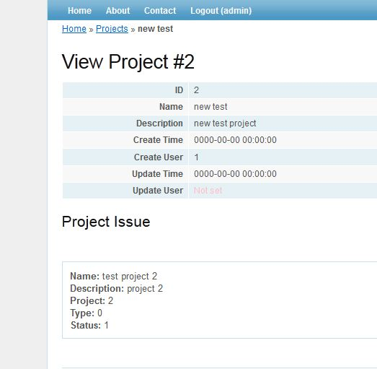

III.1.24 Tiến hành status và type text để hiển thị
Trước đó chúng ta vừa thêm public method Issue AR class,để trích lọc status và type option tới dropdown issue form chúng ta cần thêm một số method trong AR class để trả về text cho status và type đặc biệt hoặc type id.
Vào protected/models/Issue.php :

public function getStatusText()
{
$statusOptions=$this->statusOptions;
return isset($statusOptions[$this->status_id]) ?
$statusOptions[$this->status_id] : "unknown status ({$this->status_
id})";
}
/**
* @return string the type text display for the current issue
*/
public function getTypeText()
{
$typeOptions=$this->typeOptions;
return isset($typeOptions[$this->type_id])
? $typeOptions[$this->type_id] : "unknown type ({$this->type_id})";
}
Tại đây sẽ trả về các trạng thái value (‘Chua san sang’,’San sang’,’ket thuc’) và thuộc tính text (‘bug’,’feature’,’task’) để cài đặt cho issue.

Bạn vào protected/model/issue.php thêm đoạn khai báo sau:
const STATUS_NOTYET=0;
const STATUS_YET=1;
const STATUS_FINAL=2;

public function getStatusOptions()
{
return array(
self::STATUS_NOTYET=>'Chua San Sang',
self::STATUS_YET=>'Sang Sang',
self::STATUS_FINAL=>'Hoan Thanh',
);
}
public static function getAllowedStatusRange()
{
return array(
self::STATUS_NOTYET,
self::STATUS_YET,
self::STATUS_FINAL,
);
}

Thêm đoạn sau vào array trong function Issue::rules()
array('status_id','in','range'=>self::getAllowedStatusRange()),
Trong Issue::relations() bạn thêm đoạn sau:
'users'=>array(self::MANY_MANY,'User','tbl_project_user_assignment(project_id,user_id)'),

public function getUserOptions()
{
$usersArray=CHtml::listData($this->users,'id','username');
return $usersArray;
}
Vào protected/views/issue/_form.php chỉnh lại như sau:
<div class="row">
<?php echo $form->labelEx($model,'status_id'); ?>
<?php echo $form->dropDownList($model,'status_id',$model->getStatusOptions()); ?>
<?php echo $form->error($model,'status_id'); ?>
</div>
III.1.25 Thêm đoạn hiển thị text tới form
Vào protected/views/issue/_view.php
Thay thế this <?php echo CHtml::encode($data->type_id); ?> thành:
<?php echo CHtml::encode($data->getTypeText()); ?>
Và <?php echo CHtml::encode($data->status_id); ?> thành
<?php echo CHtml::encode($data->getStatusText()); ?>
(chú ý mới tạo xong status và type thì bạn phải vào link menu manage và click vào hình edit trong view list rồi chọn các trường để tạo ra các id cho 2 trường này, nếu không kết quả hiện ra sẽ là unknow hoặc sẽ bị báo lỗi không nhận diện được kết quả trả về vì không đối tượng được khởi tạo )
Và đây là thành quả:
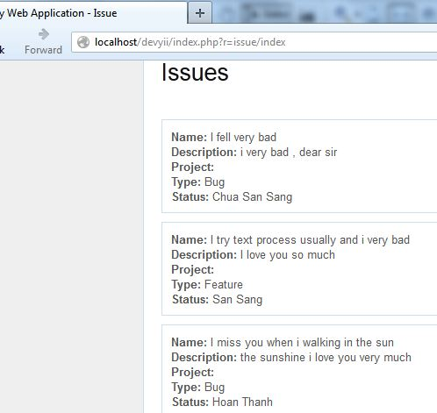
III.1.26 Thay đổi chi tiết khung nhìn Issue
Chúng ta hãy vào http://localhost/devyii/index.php?r=issue/view&id=1 và thấy các trạng thái vẫn còn nằm ở dạng số 0 , 1, … điều đó có nghĩa chúng ta vẫn chưa thay đổi và đây là công việc chúng ta phải làm

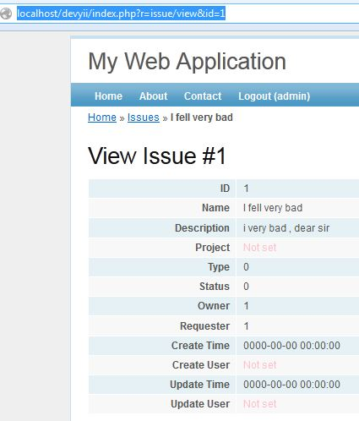
Tại vì chúng ta sử dụng view file mặc định nên chưa cấu hình hết,để điều chỉnh chúng ta cần vào protected/views/issue/view.php
Chúng ta sẽ sử dụng Zii được kế thừa từ widget CdetailView, cái mà chúng ta đã nhìn thấy trước đó ở file view project mà chúng ta thêm ClistView,
Và chúng ta có thể nhìn thấy đoạn sau trong protected/views/issue/views.php
<?php $this->widget('zii.widgets.CDetailView', array(
'data'=>$model,
'attributes'=>array(
'id',
'name',
'description',
'project_id',
'type_id',
'status_id',
'owner_id',
'requester_id',
'create_time',
'create_user_id',
'update_time',
'update_user_id',
),
)); ?>
Tại đây chúng ta thiết lập dữ liệu cho model Cdetail View widget từ Issue Model class được khởi tạo (đó là khởi tạo đặc biệt khi chúng ta muốn hiển thị chi tiết) và sau khi thiết lập danh sách của phần tử khi model được khởi tạo để hiển thị trong render chi tiết views, một phần tử có thể đặc trưng giống như chuỗi định dạng : tên : thuộc tính: nhãn, với cả hai đối tương type và label hoặc array, trong trường hợp này chúng ta chỉ sử dụng tên của phần tử.
Nếu chúng ta thấy mảng phần tử này, chúng ta có thể custom việc hiển thị tốt hơn từ việc định nghĩa lại các yếu tố. Chúng ta sẽ tiến hành kế hoạch trong thực đơn đặc biệt của model class method Issue::getTypeText() và Issue::getStatusText() được sử dụng hiển thị giá trị text cho type và status field.
Hãy thay đổi trong CdetailView như sau:
<?php $this->widget('zii.widgets.CDetailView', array(
'data'=>$model,
'attributes'=>array(
'id',
'name',
'description',
array(
'name'=>'type_id',
'value'=>CHtml::encode($model->getTypeText())
),
array(
'name'=>'status_id',
'value'=>CHtml::encode($model->getStatusText())
),
'owner_id',
'requester_id',
),
)); ?>

Sau khi thực hiện xong vào http://localhost/devyii/index.php?r=issue/view&id=1 xem kết quả:
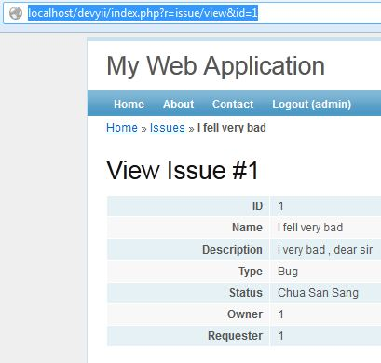

III.1.27 Hiển thị tên owner và requester
Từ ảnh trên bạn cũng có thể nhìn thấy, bạn chỉ mới nhìn thấy id của user tạo lên hoặc user yêu cầu nó, công việc của bạn bây giờ là thay thế nó bằng tên của user trong bảng user.
Sử dụng Quan hệ AR
Sau khi Issues và users được trình diễn lại giống như bảng dữ liệu và mối quan hệ bởi khóa ngoài (foreign key) chúng ta có thể truy cập được vào owner và requester username từ $model trong view file nhờ công cụ mạnh của Yii AR , bây giờ công việc của chúng ta là định nghĩa lại mối quan hệ trong Issue::relations()

'owner' => array(self::BELONGS_TO, 'User', 'owner_id'),
// đoạn này sử dụng liên kết thuộc về,bản thân một user nằm trong bảng user
'requester' => array(self::BELONGS_TO, 'User', 'requester_id'),
// đoạn này sử dụng liên kết thuộc về,người yêu cầu nằm trong bảng user
Đoạn này đã được khởi tạo rồi và bạn không cần phải vào đó điều chỉnh lại,
Thay vào đó bạn cần quay lại file protected/views/issues/view.php để làm nốt sự thay đổi
<?php $this->widget('zii.widgets.CDetailView', array(
'data'=>$model,
'attributes'=>array(
'id',
'name',
'description',
array(
'name'=>'type_id',
'value'=>CHtml::encode($model->getTypeText())
),
array(
'name'=>'status_id',
'value'=>CHtml::encode($model->getStatusText())
),

array(
'name'=>'owner_id',
'value'=>isset($model->owner)?CHtml::encode($model->owner-
>username):"unknown"
),
array(
'name'=>'requester_id',
'value'=>isset($model->requester)?CHtml::encode($model-
>requester->username):"unknown" ),
),
)); ?>
Và đây là kết quả: http://localhost/devyii/index.php?r=issue/view&id=1
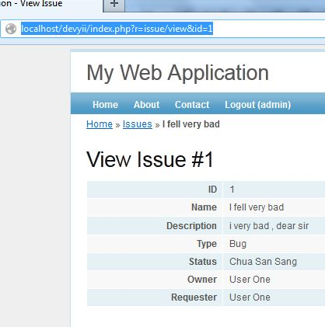
III.1.28 Sự thay đổi cuối cùng với navigation
Mở protected/views/issue/view.php và thay đổi menu config như sau:
$this->menu=array(
array('label'=>'List Issues', 'url'=>
array('index', 'pid'=>$model->project->id)),
array('label'=>'Create Issue', 'url'=>
array('create', 'pid'=>$model->project->id)),
array('label'=>'Update Issue', 'url'=>
array('update', 'id'=>$model->id)),
array('label'=>'Delete Issue', 'url'=>'#', 'linkOptions'=>
array('submit'=>array('delete','id'=>$model->id),
'confirm'=>'Are you sure you want to delete this item?')),
array('label'=>'Manage Issues', 'url'=>
array('admin', 'pid'=>$model->project->id)),
);
Tiếp theo chúng ta cần thay đổi IssueController::filters()
public function filters()
{
return array(
'accessControl', // perform access control for CRUD operations
'projectContext + create index admin', //perform a check to
//ensure valid project context
);
}
Tiếp theo ta chỉnh lại IssueControlller:actionIndex():
public function actionIndex()
{
$dataProvider=new CActiveDataProvider('Issue', array(
'criteria'=>array(
'condition'=>'project_id=:projectId',
'params'=>array(':projectId'=>$this->_project->id),
),
));
$this->render('index',array('dataProvider'=>$dataProvider,));
}
Tiếp theo bạn cần vào protected/views/issue/admin.php
Sử dụng kết quả của model class Issues::search() method được cung cấp danh sách issues.Bạn vào IssueController::actionAdmin():
public function actionAdmin()
{
$model=new Issue('search');
if(isset($_GET['Issue']))
$model->attributes=$_GET['Issue'];
$model->project_id = $this->_project->id;
$this->render('admin',array('model'=>$model));
}
Tiếp theo bạn thay đổi trong Issues::search()

public function search()
{
// Warning: Please modify the following code to remove attributes that
// should not be searched.
$criteria=new CDbCriteria;
$criteria->compare('id',$this->id);
$criteria->compare('name',$this->name,true);
$criteria->compare('description',$this->description,true);
$criteria->compare('type_id',$this->type_id);
$criteria->compare('status_id',$this->status_id);
$criteria->compare('owner_id',$this->owner_id);
$criteria->compare('requester_id',$this->requester_id);
$criteria->compare('create_time',$this->create_time,true);
$criteria->compare('create_user_id',$this->create_user_id);
$criteria->compare('update_time',$this->update_time,true);
$criteria->compare('update_user_id',$this->update_user_id);
$criteria->condition='project_id=:projectID';
$criteria->params=array(':projectID'=>$this->project_id);
return new CActiveDataProvider(get_class($this), array(
'criteria'=>$criteria,
));
}

Ở đây chúng ta vừa xóa $criteria->compare() sử dụng project_id với $criteria->condition() để so sánh với project_id trong project context.với những thay đổi này danh sách issues thực sự bị chi phối bởi project

Chương 4: Quản lý người dùng và quá trình xác thực
(User Management and Authentication)
- Kế hoạch xa hơn
Khi chúng ta sử dụng dòng lệnh yii để tạo ra ứng dụng này, nó cho phép chúng ta đăng nhập bởi 2 account là demo – demo và admin-admin ,chúng ta có thể thực hiện lại quá trình xác thực từ CRUD và ta có kế hoạch sau:
- Tạo controller class cho phép:
- Tạo mới user
- Lọc danh sách user tồn tại trong csdl
- Cập nhật/chỉnh sửa bản ghi
- Xóa user tồn tại
- Tạo view file và thực hiện trình bày :
- Hiển thị form cho phép người dùng tạo mới
- Hiển thị danh sách user tồn tại
- Hiển thị form cho phép chỉnh sửa user
- Thêm hoặc xóa user
- Chỉnh lại quá trình xác thực sử dụng database để kiểm tra quá trình login

IV.1 User CRUD
Trước tiên bạn vào Gii : http://localhost/devyii/index.php?r=gii/default/index
Chọn Model Generated và điền giống như hình sau:
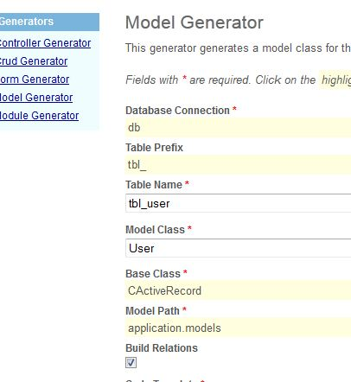
Click Preview - > Generated.
Sau khi hoàn thành bạn vào protected/models/ để kiểm tra file mới tạo bạn sẽ thấy User.php
Tiếp theo bạn vào Gii chọn CRUD Generator , tại Model class : điền vào : User , tại Controller ID điền vào : User, sau đó chọn preview -> generated.
Tiếp theo bạn vào http://localhost/devyii/index.php?r=user kiểm tra bạn đã thấy 2 user được tạo sẵn ban đầu
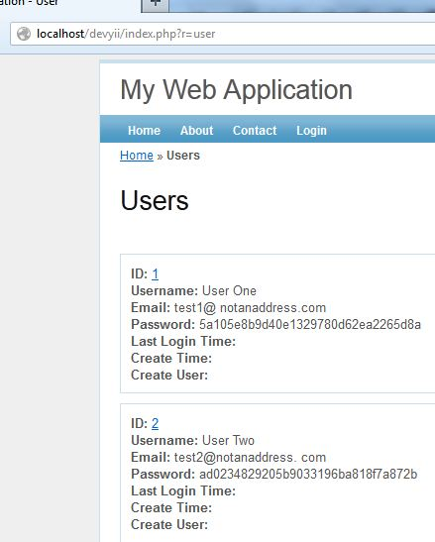

Chúng ta cũng có thể tạo mới user ngay bây giờ từ link menu create user: http://localhost/devyii/index.php?r=user/create
Nếu hiện tại bạn không đăng nhập bạn sẽ có router login sử dụng với 2 tài khoản là demo/demo và admin/admin.
IV.2 Thành phần Behavior
Behavior trong Yii class được thực thi giao diện của Ibehavior, và phương thức của nó có thể kế thừa từ hàm thành phần bởi việc kích hoạt component. Lý do chúng ta sử dụng component này bởi vì User, Project, Issue cũng có cùng cấu trúc, ta thay thế hàm behavior có sẵn và kích hoạt nó từ model class,nó cho phép chúng ta thiết lập các trường dữ liệu trong AR class .
Thực tế trong thư viện Zii, gói nhỏ trong Yii framework đã tồn tại behavior cho việc cập nhật thời gian create_time và update_time. Behavior này có tên CtimestampBehavior.
Bạn vào protected/models/User.php thêm hàm sau:
public function behaviors()
{
return array('CTimestampBehavior' => array(
'class' => 'zii.behaviors.CTimestampBehavior',
'createAttribute' => 'create_time',
'updateAttribute' => 'update_time',
'setUpdateOnCreate' => true,
),
);
}

Ở đây chúng ta vừa kích hoạt thư viện Zii CtimestampBehavior tới class User model. Chúng ta có thể nhìn thấy sự khác biệt của 2 phần tử create_time và update_time được cấu hình trong behavior để thiết lập thời gian cho mỗi bản ghi được tạo hoặc cập nhật.
Sau này khi bạn đăng nhập vào user mới thì bạn sẽ thấy 2 phần tử sẽ được tự cập nhật: 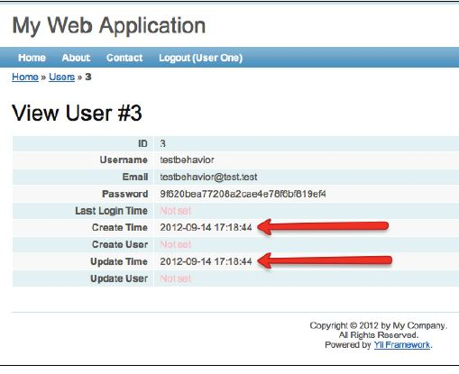
Điều này thật tuyệt chúng ta cần lặp lại nó trong model class, tuy nhiên chúng ta có thể thực hiện kế hoạch khác tốt hơn nữa , đó là tiến hành sử dụng Active record (kích hoạt bản ghi) bởi sự kiện beforeSave (trước khi lưu), và thiết lập những gì cần thiết cho trường dữ liệu. và chúng ta có thể thực hiện các lệnh kết nối với AR model class.Bạn sẽ lựa chọn kế hoạch này tốt hơn cho ứng dụng Yii c ủa bạn.
Để làm việc chúng ta cần tạo mới AR model class, trước tiên xóa bỏ hàm behaviors() chúng ta vừa tạo trong User.php model.
Tiếp theo bạn vào protected/models/ bạn tạo file DevYiiActiveRecord.php với nội dung sau:

<?php
abstract class DevYiiActiveRecord extends CActiveRecord
{
protected function beforeSave()
{
if(null !== Yii::app()->user)
$id=Yii::app()->user->id;
else
$id=1;
if($this->isNewRecord)
$this->create_user_id=$id;
$this->update_user_id=$id;
return parent::beforeSave();
}
public function behaviors()
{
return array(
'CTimestampBehavior' => array(
'class' => 'zii.behaviors.CTimestampBehavior',
'createAttribute' => 'create_time',
'updateAttribute' => 'update_time',
'setUpdateOnCreate' => true,
),
);
}
}
- Tại đây chúng ta đã tải phương thức CactiveRecord::beforeSave(), đây là một trong nhiều even mà CactiveRecord xây dựng để cho phép custom trong quá trình thực hiện project. (Chi tiết vui lòng vào quyển Yii cookbook nhé tôi đã dịch rồi vào Yiivn.com mà tìm trong phần ebook), có hai phương thức hỗ trợ cho phép chúng ta chuyển dữ liệu bản ghi trước khi chúng ta thực hiện những gì cần thiết trước khi hoặc sau khi kích hoạt bản ghi gồm 2 hàm : beforeSave() và afterSave() (Trước khi lưu và sau khi lưu).
Trong trường hợp này chúng ta quyết định lưu tạm 2 biến time trước khi tiến hành lưu vào CSDL.
Chúng ta quyết định việc không chỉ giải quyết việc tạo mới bản ghi hay cập nhật bản ghi sử dụng thuộc tính $this->isNewRecord và thiết lập dữ liệu. Khi chúng ta chắc chắn khởi tạo trả về parent::beforeSave() là chúng ta đã thực hiện xong mọi thứ được làm trong hàm. Chúng ta thực hiện Yii::app()->user để xử lý những khởi tạo nơi ngoài ứng dụng hạn chế truy cập.
Chúng ta có thể di chuyển behaviors() method để làm class cơ bản cho các AR model kế thừa nó với việc kích hoạt behaviors
Ta thử điều này, chúng ta cần chỉnh lại mỗi 3 AR class model là Project, user, Issue để kế thừa hàm khởi tạo từ CactiveRecord. Ví dụ:
class User extends CActiveRecord
{
…}
Chúng ta cần thay bằng
class User extends DevYiiActiveRecord
{
…}
Làm tương tự với class Project và Issue model class.
Tiếp theo chúng ta cần vào protected/views/project/_form.php và protected/views/issue/_form.php và protected/views/user/_form.php tìm và xóa những đoạn sau:
<div class="row">
<?php echo $form->labelEx($model,'create_time'); ?>
<?php echo $form->textField($model,'create_time'); ?>
<?php echo $form->error($model,'create_time'); ?>
</div>
<div class="row">
<?php echo $form->labelEx($model,'create_user_id'); ?>
<?php echo $form->textField($model,'create_user_id'); ?>
<?php echo $form->error($model,'create_user_id'); ?>
</div>
<div class="row">
<?php echo $form->labelEx($model,'update_time'); ?>
<?php echo $form->textField($model,'update_time'); ?>
<?php echo $form->error($model,'update_time'); ?>
</div>
<div class="row">
<?php echo $form->labelEx($model,'update_user_id'); ?>
<?php echo $form->textField($model,'update_user_id'); ?>
<?php echo $form->error($model,'update_user_id'); ?>
</div>

Và từ form user: protected/views/user/_form.php ta xóa thêm phần tử last_login_time
<div class="row">
<?php echo $form->labelEx($model,'last_login_time'); ?>
<?php echo $form->textField($model,'last_login_time'); ?>
<?php echo $form->error($model,'last_login_time'); ?>
</div>
Tiếp theo vào model của 3 class Issue, Project, Users trên xóa các phần tử trên trong hàm rules và hàm attributeslabel và hàm search.
Tiếp theo ta vào model User.php :: rules() và thay đổi như sau:
public function rules()
{
return array(
array('email', 'required'),
array('email, username, password', 'length', 'max'=>255,
array('email, username', 'unique'),
array('email', 'email'),
// The following rule is used by search().
// Please remove those attributes that should not be searched.
array('id, email, username, password', 'safe','on'=>'search'),
);
}

IV.3 Thêm trường “Gõ lại password”
Chúng ta khai báo trên đầu class User.php model trong protected/models/User.php:
public $password_repeat;
Thêm User::rules() dòng sau vào mảng array:
array('password', 'compare', 'compareAttribute'=>'password_repeat'),
array('password_repeat', 'safe'),
Và thay đổi
array('email, username, password, password_repeat', 'required'),
Thêm đoạn sau vào protected/views/user/_form.php sau password field:
<div class="row">
<?php echo $form->labelEx($model,'password_repeat'); ?>
<?php
echo $form->passwordField($model,'password_repeat',
array('size'=>60,'maxlength'=>255));
?>
<?php echo $form->error($model,'password_repeat'); ?>
</div>
Và đây là kết quả:
http://localhost/devyii/index.php?r=user/create
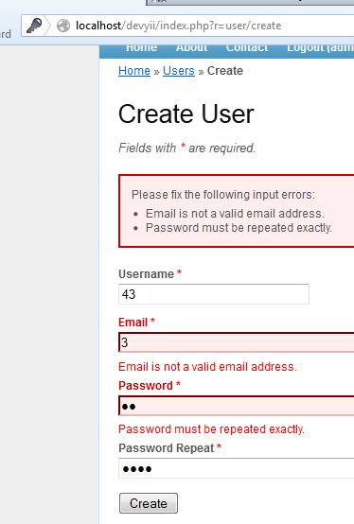
IV.4 Hash (Băm) mật khẩu
Lần thay đổi cuối cùng chúng ta có thể làm trước khi di chuyển tới việc tạo mới user đó là tạo hàm băm cho mật khẩu của người dùng, khi chúng ta nhét nó vào database.
Chúng ta sẽ thêm logic vào User.php nhờ việc điều khiển CactiveRecord cho phép chúng ta custom mặc định kích hoạt bản ghi , điều này được tải với phương thức afterValidate() sau khi xác thực các trường dữ liệu đầu vào hợp lệ,
Vào model User.php protected/models/User.php thêm đoạn sau dưới class:
protected function afterValidate()
{
parent::afterValidate();
if(!$this->hasErrors())
$this->password = $this->hashPassword($this->password);
}
/**
* Generates the password hash.
* @param string password
* @return string hash
*/
public function hashPassword($password)
{
return md5($password);
}
Bạn hãy tạo mới tài khoản tên admin, password admin và sẽ thấy kết quả sau: ( Bước này mà không tạo thì đoạn sau khỏi phải vào hệ thống luôn ^_^)
http://localhost/devyii/index.php?r=user/view&id=3
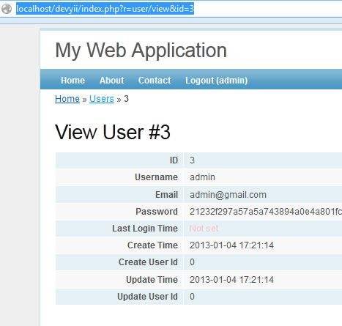

IV.5 Xác thực User kết nối tới Database
Như chúng ta biết, form đăng nhập cơ bản người dùng xác thực truy cập được tạo đơn giản bởi lệnh Yii khi tạo mới ứng dụng, Chúng ta truy nhập vào website nhờ hai tài khoản là demo/demo và admin/admin, công việc của chúng ta bây giờ là chuyển toàn bộ tài khoản xác thực trong CSDL mà bạn vừa tạo vào quá trình xác thực hệ thống Yii.
Giới thiệu Yii authentication model (Xác thực mô hình CSDL)
Trung tâm tới xác thực user của Yii là một thành phần ứng dụng gọi là user, nó là một đối tượng được thực thi từ giao diện IwebUser, class đặc biệt này được sử dụng bởi việc thực thi CwebUser, thành phần user này là thông tin tất cả định danh user hiện tại có trong ứng dụng. Thành phần này được cấu hình cho chúng ta như một phần tự động trong hệ thống khi ứng dụng được tạo bởi yii tool, Để cấu hình nó bạn vào protected/config/main.php và nhìn đoạn này:
'user'=>array(
// enable cookie-based authentication
'allowAutoLogin'=>true,
),

Lúc này nó được cấu hình như một thành phần ứng dụng,với tên ‘user’, chúng ta có thể truy cập bất kỳ nơi nào trong ứng dụng bởi việc sử dụng:
Yii::app()->user.
Yii tự động định nghĩa thực thể thực hiện việc xác thực cơ bản, nó được gọi là identity class và nó được thể hiện bởi Iuseridentity interface, vai trò chính của class này là xác thực và phân quyền user.
Bạn mở protected/components/UserIdentity.php đây chính là nó và bạn có thể nhìn sơ qua nó :
<?php
class UserIdentity extends CUserIdentity
{
public function authenticate()
{
$users=array(
'demo'=>'demo',
'admin'=>'admin',
);
if(!isset($users[$this->username]))
$this->errorCode=self::ERROR_USERNAME_INVALID;
elseif($users[$this->username]!==$this->password)
$this->errorCode=self::ERROR_PASSWORD_INVALID;
else
$this->errorCode=self::ERROR_NONE;
return !$this->errorCode;
}
}

Toàn bộ công việc của nó nằm trong function authenticate() và bạn có thể nhìn thấy mảng chứa 2 phần tử ‘demo/demo’ và ‘admin/admin’ chính là 2 user chúng ta có thể đăng nhập vào website
Để hiểu rõ hơn về quy trình của nó bạn hãy xem sơ đồ sau:
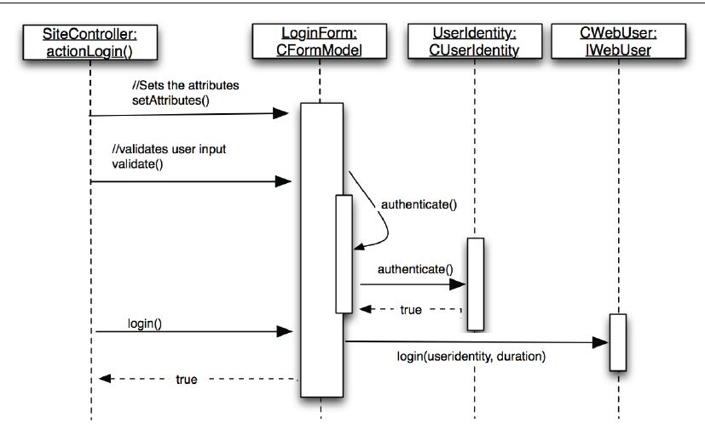

Quy trình bắt đầu với việc thiết lập class trong form model LoginForm.php (protected/models/LoginForm.php ) , và khi form được submit, nó sẽ sử dụng hàm LoginForm->validate() để xác thực cái input từ form nhập vào được định nghĩa trong rules()
public function rules()
{
return array(
array('username, password', 'required'),
array('rememberMe', 'boolean'),
array('password', 'authenticate'),
);
}
Kết thúc việc xác thực chính là việc sử dụng custom method authenticate():
public function authenticate($attribute,$params)
{
$this->_identity=new UserIdentity($this->username,$this->password);
if(!$this->_identity->authenticate())
$this->addError('password','Incorrect username or password.');
}
Sau khi thực hiện xong việc xác thực của nó nó gọi tới hàm khởi tạo định danh trong protected/components/UserIdentity.php và gọi tới hàm authenticate()
Đây chính là lúc user được phân quyền và xác thực user trong hệ thống,mặc định đang có 2 user là demo và admin nó sẽ trả về true.Sau khi thành công nó sẽ trở về SiteController::Login() method,

public function login()
{
if($this->_identity===null)
{
$this->_identity=new UserIdentity($this->username,$this->password);
$this->_identity->authenticate();
}
if($this->_identity->errorCode===UserIdentity::ERROR_NONE)
{
$duration=$this->rememberMe ? 3600*24*30 : 0; // 30 days
Yii::app()->user->login($this->_identity,$duration);
return true;
}
else
return false;
}
Sau khi hoàn thành nó trả về true hoặc false và chuyển hướng tới URL được định danh sẵn.

IV.6. Thay đổi thực thi xác nhận
Bây giờ chúng ta đi vào phần thay đổi sao cho nó nhận tài khoản mật khẩu người dùng trong bảng tbl_user.
Đầu tiên hãy vào protected/components/UserIdentity.php và thay đổi toàn bộ nội dung của nó thành như sau:
<?php

class UserIdentity extends CUserIdentity
{
private $_id;
public function authenticate()
{
$user=User::model()>find('LOWER(username)=?',
array(strtolower($this->username)));
if($user===null)
$this->errorCode=self::ERROR_USERNAME_INVALID;
else if(!$user->validatePassword($this->password))
$this->errorCode=self::ERROR_PASSWORD_INVALID;
else
{
$this->_id=$user->id;
$this->username=$user->username;
$this->setState('lastLogin', date("m/d/y g:i A",
strtotime($user->last_login_time)));
$user->saveAttributes(array('last_login_time'=>date("Y-m-d H:i:s", time()),
));
$this->errorCode=self::ERROR_NONE;
}
return $this->errorCode==self::ERROR_NONE;
}
public function getId()
{
return $this->_id;
}
}

Và sau đó chúng ta đi tới protected/models/User.php làm password validation , chúng ta cũng cần thêm method cho User model :
public function validatePassword($password)
{
return $this->hashPassword($password)===$this->password;
}

IV.7 kế thừa phần tử User
Với việc thiết lập trong UserIdentity :
$this->setState('lastLogin', date("m/d/y g:i A",
time($user->last_login_time)));
$user->saveAttributes(array(
'last_login_time'=>date("Y-m-d H:i:s", time()),));
Sau này ta có thể dùng : Yii::app()->user->lastLogin;
IV.8 Trình bày last login trong home page
Vào protected/views/site/index.php thêm vào đoạn sau:

<h1>Welcome to <i>
<?php echo CHtml::encode(Yii::app()->name); ?>
</i></h1>
<?php if(!Yii::app()->user->isGuest):?>
<p>
You last logged in on <?php echo Yii::app()->user->lastLogin; ?>.
</p>
<?php endif;?>
Vào http://localhost/devyii/index.php?r=site/login đăng nhập với tài khoản mới tạo admin/admin, đoạn trước ai chưa tạo thì khỏi phải học tiếp, đi ngủ luôn đi.
Đây là kết quả:
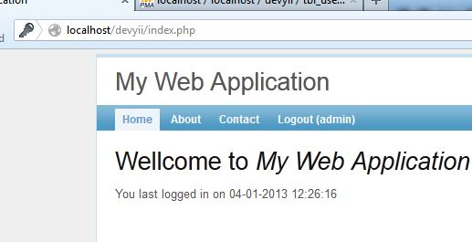

CHƯƠNG 5 : Điều khiển truy cập người dùng
(UAC – User Access Control)
V.1 Cấu hình quản lý truy cập
Vào protected/config/main.php và thêm đoạn sau vào mảng component:
'components'=>array(
…
'authManager'=>array(
'class'=>'CDbAuthManager',
'connectionID'=>'db',
),

V.2 Tạo bảng csdl RBAC
Vào phpmyadmin và tạo ra các bảng sau với các query :
Tạo bảng auth_item
create table tbl_auth_item(name varchar(255) not null,type int(11) not null,description text,bizrule text,data text,primary key(`name`))Engine=InnoDB;
Tạo bảng auth_item_child
create table tbl_auth_item_child(parent varchar(255) not null,
child varchar(255) not null,PRIMARY KEY (`parent`,`child`))ENGINE=InnoDB;
Tạo khóa ngoài tham chiếu với field name
alter table tbl_auth_item_child add constraint fk_auth_item_child_parent foreign key(parent) references tbl_auth_item(name) on update cascade on delete cascade
alter table tbl_auth_item_child add constraint fk_auth_item_child_child foreign key(child) references tbl_auth_item(name) on update cascade on delete cascade
Tạo bảng auth assignment
create table tbl_auth_assignment(itemname varchar(255) not null,userid int(11) not null,bizrule text,data text,primary key(itemname,userid)) engine=innodb;
Tạo khóa ngoại liên kết bảng với field itemname
alter table tbl_auth_assignment add foreign key(itemname) references tbl_auth_item(name) on update cascade on delete cascade;
Tạo khóa ngoài liên kết với userid
alter table tbl_auth_assignment add constraint fk_auth_assignment_userid foreign key(userid) references tbl_user(id) on update cascade on delete cascade;

Tiếp theo vào protected/config/main.php và sửa lại nội dung trong component array:
'components'=>array(
'authManager'=>array(
'class'=>'CDbAuthManager',
'connectionID'=>'db',
'itemTable' =>'tbl_auth_item',
'itemChildTable' =>'tbl_auth_item_child',
'assignmentTable' =>'tbl_auth_assignment',
),
V.3 Tạo biểu đồ định danh RBAC
Sau khi tạo các bảng csdl rồi chúng ta cần thêm các vai trò (roles) và phần quyền (permission).Chúng ta sẽ sử dụng API được cung cấp bởi authmanager component. Bây giờ chúng ta hãy nhìn xem qua định nghĩa các bảng với sơ đồ sau:
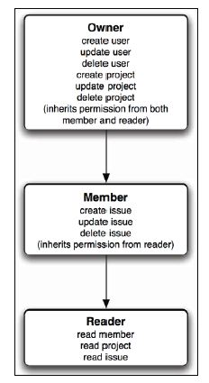
Ở đây ta có thể nhìn thấy cấp cao nhất chính là bản thân chúng ta (admin) với việc tạo user, cập nhật user, xóa user, tạo project, cập nhật project và xóa project, nó được phân quyền ảnh hưởng từ cả hai member (thành viên) và reader(Người đọc)
.Thành viên chỉ được phép cập nhật sửa xóa dữ liệu của bản thân và các quyền lợi của người đọc đó là xem thành viên, đọc project, đọc issue.
Người đọc (anonymous) là người khách vãng lai truy cập vào web họ được phép đọc thông tin user, độc thông tin c ủa project và issue

V.4 Thực thi project AR method mới
Trước tiên vào phpmyadmin thêm côt mới cho tbl_project_user_assignment
alter table tbl_project_user_assignment add column role varchar(255) not null
Vào protected/models/Project.php và thêm vào hàm sau:
public function assignUser($userId, $role)
{
$command = Yii::app()->db->createCommand();
$command->insert('tbl_project_user_assignment', array(
'role'=>$role,
'user_id'=>$userId,
'project_id'=>$this->id,
));
}
Thêm hàm xóa User:
public function removeUser($userId)
{
$command = Yii::app()->db->createCommand();
$command->delete(
'tbl_project_user_assignment',
'user_id=:userId AND project_id=:projectId',
array(':userId'=>$userId,':projectId'=>$this->id)
);
}

V.5 Thêm User tới Project
1. Thêm hàm tĩnh (static) getUserRoleOptions() từ Project AR trả về danh sách hợp lệ với role option sử dụng getRoles() method trong manager. Chúng ta sẽ cho user lựa chọn dropdown
2. Thêm hàm mới gọi là isUserInProject($user) từ Project AR quyết định user có liên quan tới project
Chúng ta sử dụng rules validation để thêm user tới project
3. Thêm form mới tên là ProjectUserForm kế thừa từ CformModel để tạo input form model. Thêm vào form này 3 phần tử là $role,$project,$user.
4. Thêm file mới trong protected/views/project gọi là adduser.php để hiển thị form mới tạo từ user tới project.
5. Thêm controller action method mới tên actionAdduser() từ ProjectController.php và điều chỉnh cả accessRules() phương thức truy cập định danh từ user.
Bây giờ chúng ta bắt tay vào công việc
V.5.1 Chỉnh lại Project model class
Từ Project Model chúng ta tạo thêm 2 hàm mới:
/** Returns an array of available roles in which a user can be placed
*when being added to a project
*/
public static function getUserRoleOptions()
{
return CHtml::listData(Yii::app()->authManager->getRoles(), 'name',
'name');
}
/*
* Determines whether or not a user is already part of a project
*/
public function isUserInProject($user)
{
$sql = "SELECT user_id FROM tbl_project_user_assignment WHERE project_id=:projectId AND user_id=:userId";
$command = Yii::app()->db->createCommand($sql);
$command->bindValue(":projectId", $this->id, PDO::PARAM_INT);
$command->bindValue(":userId", $user->id, PDO::PARAM_INT);
return $command->execute()==1;
}
V.5.2 Thêm model Form class
Vào protected/modes tạo mới file tên ProjectUserForm.php với nội dung sau:
<?php
class ProjectUserForm extends CFormModel
{
public $username;
public $role;
public $project;
private $_user;

public function rules()
{
return array(
array('username, role', 'required'),
array('username', 'exist', 'className'=>'User'),
array('username', 'verify'),
);
}
public function verify($attribute,$params)
{
if(!$this->hasErrors())
{
$user = User::model()->findByAttributes
(array('username'=>$this->username));
if($this->project->isUserInProject($user))
{
$this->addError('username','This user has already been added to the project.');
else
{
$this->_user = $user;
}
}
}

public function assign()
{
if($this->_user instanceof User)
{
$this->project->assignUser($this->_user->id, $this->role);
$auth = Yii::app()->authManager;
$bizRule='return isset($params["project"]) && $params["project"]->allowCurrentUser("'.$this->role.'");';
$auth->assign($this->role,$this->_user->id, $bizRule);
return true;
}
else
{
$this->addError('username','Error when attempting to assign this user to the project.');
return false;
}
}

public function createUsernameList()
{
$sql = "SELECT username FROM tbl_user";
$command = Yii::app()->db->createCommand($sql);
$rows = $command->queryAll();
$usernames = array();
foreach($rows as $row)
{
$usernames[]=$row['username'];
}
return $usernames;
}
}

V.5.3 Thêm action tới ProjectController
public function actionAdduser($id)
{
$project = $this->loadModel($id);
if(!Yii::app()->user->checkAccess('createUser',
array('project'=>$project)))
{
throw new CHttpException(403,'You are not authorized to perform
this action.');
}
$form=new ProjectUserForm;
if(isset($_POST['ProjectUserForm']))
{
$form->attributes=$_POST['ProjectUserForm'];
$form->project = $project;
if($form->validate())
{
if($form->assign())
{
Yii::app()->user->setFlash('success',$form->username . "
has been added to the project." );
$form->unsetAttributes();
$form->clearErrors();
}
}
}
$form->project = $project;
$this->render('adduser',array('model'=>$form));
}

Chỉnh lại accessRules() function:
public function accessRules()
{
return array(
array('allow', // allow all users to perform 'index' and 'view' actions
'controllers'=>array('issue','project','user'),
'actions'=>array('index','view','addussser'),
'users'=>array('@'),
),
Tiếp theo vào protected/views/project tạo view file mới tên adduser.php
<?php
$this->pageTitle=Yii::app()->name . ' - Add User To Project';
$this->breadcrumbs=array(
$model->project->name=>array('view','id'=>$model->project->id),
'Add User',
);
$this->menu=array(
array('label'=>'Back To Project', 'url'=>array('view','id'=>$model-
>project->id)),
);
?>
<h1>Add User To <?php echo $model->project->name; ?></h1>
<?php if(Yii::app()->user->hasFlash('success')):?>
<div class="successMessage">
<?php echo Yii::app()->user->getFlash('success'); ?>
</div>
<?phpendif; ?>
<div class="form">
<?php $form=$this->beginWidget('CActiveForm'); ?>
<p class="note">Fields with <span class="required">*</span> are
required.</p>
<div class="row">
<?php echo $form->labelEx($model,'username'); ?>
<?php
$this->widget('zii.widgets.jui.CJuiAutoComplete', array(
'name'=>'username',
'source'=>$model->createUsernameList(),
'model'=>$model,
'attribute'=>'username',
'options'=>array(
'minLength'=>'2',
),
'htmlOptions'=>array(
'style'=>'height:20px;'
),
));
?>
<?php echo $form->error($model,'username'); ?>
</div>
<div class="row">
<?php echo $form->labelEx($model,'role'); ?>
<?php
echo $form->dropDownList($model,'role',
Project::getUserRoleOptions()); ?>
<?php echo $form->error($model,'role'); ?>
</div>
<div class="row buttons">
<?php echo CHtml::submitButton('Add User'); ?>
</div>
<?php $this->endWidget(); ?>
</div>
Tiếp theo vào protected/views/project/view.php thêm đoạn sau vào menu:
$this->menu=array(
…
array('label'=>'Add User To Project', 'url'=>array('project/adduser',
'id'=>$model->id)),
);
Tiếp theo bạn vào phpmyadmin thêm mới 1 bản ghi trong tbl_auth_item với name: member, type: 1, data: member
Sau đó gõ vào trình duyệt : http://localhost/devyii/index.php?r=project/adduser&id=2
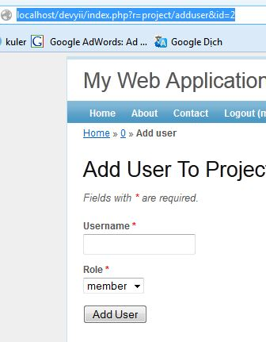

CHƯƠNG 6 THÊM USER COMMENT
Kế Hoạch:
- Thiết kế và tạo bảng CSDL hỗ trợ comment
- Tạo Yii AR class liên quan với commnt ngoài bảng
- Thêm form tới issue cho phép user submit comment
- Hiển thị tất cả danh sách comment liên quan tới issue trong trang chi tiết
- Tiến hành tiêu chuẩn của Yii widget để hiển thị danh sách của comment gầnđây trong trang danh sách project.
VI.1 Tạo model
Trước tiên ta sẽ cần phải tạo bảng comment trong csdl , vào phpmyadmin và thực hiện các query sau:
Tạo bảng tbl_comment
create table tbl_comment(
id int(11) not null primary key auto_increment,
content text not null,
issue_id int(11) NOT NULL,
create_time datetime DEFAULT NULL,
create_user_id int(11) DEFAULT NULL,
update_time datetime DEFAULT NULL,
update_user_id int(11) DEFAULT NULL
)ENGINE=InnoDB

Tạo khóa ngoài với tbl_issue
alter table tbl_comment add constraint fk_comment_issue foreign key(issue_id) references tbl_issue(id) on delete cascade on update restrict
Tạo khóa ngoài với tbl_user create_user
alter table tbl_comment add constraint fk_comment_owner foreign key(create_user_id)references tbl_user(id) on update restrict on delete restrict
Tạo khóa ngoài với tbl_user update_user
alter table tbl_comment add constraint fk_comment_update_user foreign key(update_user_id) references tbl_user(id) on update restrict on delete restrict
Tiếp theo vào Gii http://localhost/devyii/index.php?r=gii/default/index
Click vào menu : Model Generator và tạo Comment
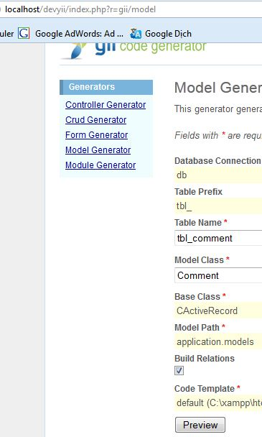
Sau đó nhấn Preview -> Generated.
Để kiểm tra vào protected/models/Comment.php chúng ta có thể nhìn thấy mối quan hệ được khởi tạo trong relation:
/**
* @return array relational rules.
*/
public function relations()
{
// NOTE: you may need to adjust the relation name and the related
// class name for the relations automatically generated below.
return array(
'updateUser' => array(self::BELONGS_TO, 'User', 'update_user_
id'),
'issue' => array(self::BELONGS_TO, 'Issue', 'issue_id'),
'createUser' => array(self::BELONGS_TO, 'User', 'create_user_
id'),
);
}

Chúng ta có thể nhìn thấy quan hệ đặc biệt của comment thuộc về issue. Nhưng chúng ta cũng cần định nghĩa quan hệ one-to-many (một – nhiều) giữa một issue và những comment, một issue có thể có nhiều comment,hãy thay đổi Issue class model:
public function relations()
{
return array(
'requester' => array(self::BELONGS_TO, 'User', 'requester_id'),
'owner' => array(self::BELONGS_TO, 'User', 'owner_id'),
'project' => array(self::BELONGS_TO, 'Project', 'project_id'),
'comments' => array(self::HAS_MANY, 'Comment', 'issue_id'),
'commentCount' => array(self::STAT, 'Comment', 'issue_id'),
);
}

Chúng ta cũng cần thay đổi kế thừa ở đầu tên class Comment
<?php
/**
* This is the model class for table "tbl_comment".
*/
class Comment extends DevYiiActiveRecord
{…
VI.2 Tạo comment CRUD
Bây giờ chúng ta có AR model , tiếp theo vào Gii tạo CRUD generator với tên Comment. -> Preview -> Generated
Bạn có thể vào http://localhost/devyii/index.php?r=comment/create để xem các field dữ liệu đã được generated sẵn, và vào protected/controllers/CommentController.php để xem qua cấu trúc của nó.
VI.3 Thêm một comment
Theo hướng dẫn sẵn,chúng ta đã có các khởi tạo ra comment, chúng ta cần thêm method trong Issue AR class (protected/model/Issue.php) :
public function addComment($comment)
{
$comment->issue_id=$this->id;
return $comment->save();
}

Phương thức này sẽ trả về giá trị của issue->id trước khi một comment mới được lưu vào csdl.
Tiếp theo chúng ta cần vào protected/controller/IssueController.php::actionView() method chúng ta sẽ cần thêm comment AR để chuyển sang view:

public function actionView($id)
{
$issue=$this->loadModel($id);
$comment=$this->createComment($issue);
$this->render('view',array(
'model'=>$issue,
'comment'=>$comment,
));
}

VI.4 Hiển thị Form
Ta thấy comment là một thành phần nằm ở gần như tất cả mọi nơi trong ứng dụng của bạn vì vậy nên một comment không nên chỉ nằm ở một file view riêng biệt, bạn nên tạo một file view chung để có thể tái sử dụng nó nhờ partial views. Sử dụng renderPartial() sẽ chỉ render ra nội dung chứa đựng trong views file.
Để thực hiện ta vào trong protected/views/issue/ tạo file mới có tên : _comments.php với nội dung sau đây:
<?php foreach($comments as $comment): ?>
<div class="comment">
<div class="author">
<?php echo CHtml::encode($comment->author->username); ?>:
</div>
<div class="time">
on <?php echo date('F j, Y \a\t h:i a',strtotime($comment->create_
time)); ?>
</div>
<div class="content">
<?php echo nl2br(CHtml::encode($comment->content)); ?>
</div>
<hr>
</div><!-- comment -->
<?php endforeach; ?>

File này chấp nhận mảng array comment được khởi tạo trong input form và hiển thị chúng. Chúng ta cần điều chỉnh views file cho issue detail khi sử dụng file mới. Chúng ta vào protected/views/issue/view.php và thêm đoạn sau vào dưới cùng của file:
<div id="comments">
<?php if($model->commentCount>=1): ?>
<h3>
<?php echo $model->commentCount>1 ? $model->commentCount . '
comments' : 'One comment'; ?>
</h3>
<?php $this->renderPartial('_comments',array(
'comments'=>$model->comments,
)); ?>
<?php endif; ?>
<h3>Leave a Comment</h3>
<?php if(Yii::app()->user->hasFlash('commentSubmitted')): ?>
<div class="flash-success">
<?php echo Yii::app()->user->getFlash('commentSubmitted'); ?>
</div>
<?php else: ?>
<?php $this->renderPartial('/comment/_form',array(
'model'=>$comment,
)); ?>
<?php endif; ?>
</div>

Lần thay đổi cuối cùng chúng ta làm với comment input form . Form được tạo sẽ chứa những field input được định nghĩa trong table tbl_comment.Chúng ta sẽ làm một form đơn giản bằng việc vào
Protected/views/comment/_form.php và điều chỉnh nó như sau:
<div class="form">
<?php $form=$this->beginWidget('CActiveForm', array(
'id'=>'comment-form',
'enableAjaxValidation'=>false,
)); ?>
<p class="note">Fields with <span class="required">*</span> are
required.</p>
<?php echo $form->errorSummary($model); ?>
<div class="row">
<?php echo $form->labelEx($model,'content'); ?>
<?php echo $form->textArea($model,'content',array('rows'=>6,
'cols'=>50)); ?>
<?php echo $form->error($model,'content'); ?>
</div>
<div class="row buttons">
<?php echo CHtml::submitButton($model->isNewRecord ? 'Create' :
'Save'); ?>
</div>
<?php $this->endWidget(); ?>
</div>
Vào trình duyệt http://localhost/devyii/index.php?r=project
Chọn một id bất kỳ rồi nhìn vào menu bên phải chọn Create Issue nhìn vào menu bên phải chọn Manage Issue sau đó click vào chi tiết một trang sẽ nhìn thấy kết quả sau:
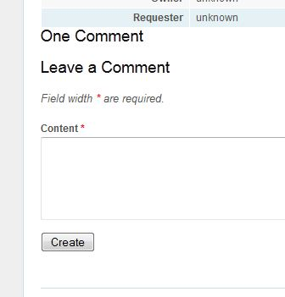

VI.5 Tạo widget comment gần đây
VI.5.1 Names scopes
Để bắt đầu tạo widget , chúng ta sẽ chỉnh lại Comment AR (model) trả về comment gần đây,để làm điều này chúng ta sẽ tiến hành chỉnh lại tiêu chuẩn Yii model class khác có tên là Scopes.
Scopes cho phép chúng ta sử dụng tên từ khóa riêng,nó cung cấp cách định nghĩa các điều kiện câu lệnh SQL để trích lọc danh sách trong AR model. Name scopes được định nghĩa bởi CactiveRecord::scopes() , ví dụ nếu bạn muốn định nghĩa name scope gọi trả về 5 comment gần đây chúng ta có Comment::scopes():
class Comment extends DevYiiActiveRecord
{
...
public function scopes()
{
return array(
'recent'=>array(
'order'=>'create_time DESC',
'limit'=>5,
),
);
}
...
}
Sau đó chúng ta dễ dàng lọc danh sách trong AR model:
$comments=Comment::model()->recent()->findAll();
Hoặc đơn giản hơn nữa chúng ta chỉ thực hiện như sau:
public function recent($limit=5)
{
$this->getDbCriteria()->mergeWith(
array(
'order'=>'t.create_time DESC',
'limit'=>$limit,
)
);
return $this;
}

VI.5.2 Nhiều hơn về quan hệ AR query trong Yii
Với những phương thức trên ta có thể sử dụng dễ dàng với namescope để kết nối với AR model, cho ví dụ chúng ta có thể xem query sau:
$comments = Comment::model()->with(array('issue'=>array('condition'=>'
project_id=1')))->recent(10)->findAll();
Bây giờ chúng ta quay lại bài học của chúng ta, vào protected/controller/IssueController.php và chỉnh lại trong function loadModel() lại như sau:
public function loadModel($id, $withComments=false)
{
if($withComments)
$model = Issue::model()->with(array('comments'=>array('with'=>'a
uthor')))->findByPk($id);
else
$model=Issue::model()->findByPk($id);
if($model===null)
throw new CHttpException(404,'The requested page does not
exist.');
return $model;
}
Trong actionView() thêm vào true trong loadModel():
public function actionView($id)
{
$issue=$this->loadModel($id, true);
....
}

VI.5.3 Tạo widget

Vào protected/models/Comment.php thêm hàm sau:
public function findRecentComments($limit)
{
return self::model()->with('issue')->findAll(array('order'=>'t.create_time DESC','limit'=>$limit,));
}

Vào protected/components/ tạo mới file RecentComments.php với nội dung sau:
<?php
class RecentComments extends CWidget
{
private $_comments;
public $displayLimit = 5;
public $projectId = null;
public function init()
{
$this->_comments = Comment::model()
->findRecentComments($this->displayLimit, $this->projectId);
}
public function getRecentComments()
{
return $this->_comments;
}
public function run()
{
// this method is called by CController::endWidget()
$this->render('recentComments');
}

}
?>

Tiếp theo vào protected/components/ tạo views/recentComments.php :
(tạo mới file):

<ul>
<?php foreach($this->getRecentComments() as $comment): ?>
<div class="author">
<?php echo $comment->createUser->username; ?> added a comment.
</div>
<div class="issue">
<?php echo CHtml::link(CHtml::encode($comment->issue->name), array('issue/view', 'id'=>$comment->issue->id)); ?>
</div>
<?php endforeach; ?>
</ul>
Cuối cùng vào protected/views/project/index.php thêm đoạn sau vào cuối file:
<?php $this->widget('RecentComments'); ?>

Kết quả sau: http://localhost/devyii/index.php?r=project
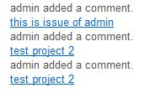

Vậy là ngon lành cành đào, tiếp tục ta sẽ thêm đầu và cuối widget với Cportlet: thay thế đoạn trên trong protected/views/project/index.php bằng đoạn sau:
<?php
$this->beginWidget('zii.widgets.CPortlet', array('title'=>'RecentComments',));
$this->widget('RecentComments');
$this->endWidget();
?>

Kết quả:
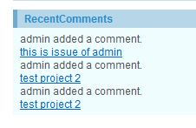’
VI.5.4 Thêm widget vào một trang khác
Tiếp theo chúng ta sẽ thêm comment gần đây vào protected/views/project/view.php vào cuối trang:
<?php
$this->beginWidget('zii.widgets.CPortlet', array(
'title'=>'Recent Comments On This Project',
));
$this->widget('RecentComments', array('projectId'=>$model->id));
$this->endWidget(); ?>
Và đây là kết quả, http://localhost/devyii/index.php?r=project/view&id=1
Với cách này ta có thể dễ dàng nhúng một widget tới bất kì vị trí nào trong ứng dụng một cách hiệu quả.
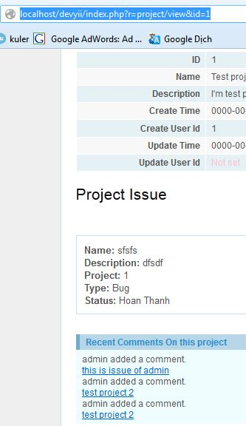

CHƯƠNG 7 THÊM RSS WEB FEED
KẾ HOẠCH
- Tải cài đặt ZendFramework vào ứng dụng Yii
- Tạo mới action trong controller class xử lý định dạng Feed
- Chỉnh lại URL sao cho dễ sử dụng
- Thêm việc tạo mới feed tới cả danh sách project lẫn trang chi tiết project
VII.1 Cài đặt Zend Framework
Vào trang chủ của Zend và chọn bản ZendFramework 1.12 minimal (Lưu ý sử dụng Zend 1 , k sử dụng Zend 2 nếu k hậu quả ráng chịu)
Cấu trúc thư mục của nó như sau:
INSTALL.txt
• LICENSE.txt
• README.txt
• bin/
• library/

Vào protected tạo mới thư mục vendors.
Bạn vào thư mục library copy folder Zend vào protected/vendors, và thư mục của nó sẽ là protected/vendors/Zend
Lưu ý, ngoài việc sử dụng Zend Feed từ ví dụ này bạn cũng có thể sử dụng Zend mail để gửi mail tới khách hàng trong các ứng dụng, bởi vậy nên hãy chú ý.
VII.2 Sử dụng Zend_Feed
Zend_feed là thành phần nhỏ trong Zend component có chức năng tạo web feed dễ dàng và nhanh chóng, chúng ta sẽ sử dụng Zend_feed trong Yii một cách dễ dàng ,
Vào protected/controllers/CommentController.php tạo một action tên actionFeed().
public function actionFeed()
{
if(isset($_GET['pid']))
{
$comments = Comment::model()->with(array(
'issue'=>array(
'condition'=>'project_id=:projectId',
'params'=>array(':projectId'=>intval($_GET['pid'])),
)))->recent(20)->findAll();
}
else
$comments = Comment::model()->recent(20)->findAll();
$entries=array();
foreach($comments as $comment)
{
$entries[]=array(
'title'=>$comment->issue->name,
'link'=>CHtml::encode($this->createAbsoluteUrl('issue/
view',array('id'=>$comment->issue->id))),
'description'=> $comment-> createUser->username . 'says:<br>' . $comment->content,
'lastUpdate'=>strtotime($comment->create_time),
'author'=>CHtml::encode($comment->createUser->username),
);
}
//now use the Zend Feed class to generate the Feed
// generate and render RSS feed
$feed=Zend_Feed::importArray(array(
'title' => 'Development Yii Comments Feed',
'link' => $this->createAbsoluteUrl(''),
'charset' => 'UTF-8',
'entries' => $entries,
), 'rss');
$feed->send();
}
Tiếp theo ta cần làm một số thay đổi trong controller CommentController để class trong zend có thể làm việc , ở đầu trang class bạn thêm đoạn sau:
Yii::import('application.vendors.*');
require_once('Zend/Feed.php');
require_once('Zend/Feed/Rss.php');
Tiếp theo CommentController::accessRules() method cho phép user xem đoạn feed đó
public function accessRules()
{
return array(
array('allow', // allow all users to perform 'index' and 'view'
actions
'actions'=>array('index','view','feed'),
'users'=>array('*'),
),
Đây là kết quả: http://localhost/devyii/index.php?r=comment/feed
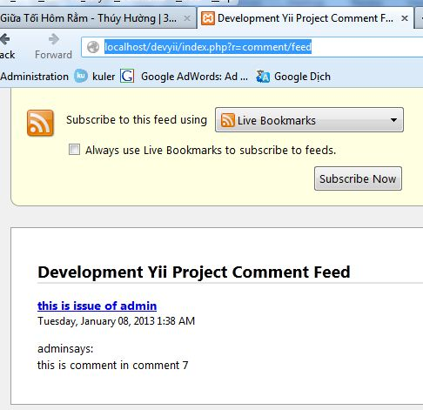
VII.3 Tạo URL Thân thiện với User
Mặc định của Yii bạn thường nhìn thấy tham biến chính là “r” và tiếp theo đó là controller_id và action_id, ví dụ với url của feed http://localhost/devyii/index.php?r=comment/feed nó thực sự không đẹp và không tốt cho quá trình SEO phát triển, ta cần có một url đẹp hơn nữa như kiểu: http://localhost/devyii/commentfeed hoặc http://localhost/devyii/commentfeed.xml

Để làm được điều này chúng ta cần phải nhờ sự trợ giúp của Yii’s URL Management để chỉnh lại định dạng của URL.

VII.3.1 Sử dụng URL Manager
Để xây dựng cấu hình lại URL bạn cần vào protected/config/main.php file để định nghĩa url manager:
'urlManager'=>array(
'urlFormat'=>'path',
),
Mặc định thì nó đã nằm trong array component và đã bị dòng comment /* -- */ để bỏ kích hoạt nó.
Công việc của bạn là bỏ 2 dòng comment đó để kích hoạt urlManager.
'urlManager'=>array(
'urlFormat'=>'path',
'rules'=>array(
'<controller:\w+>/<id:\d+>'=>'<controller>/view',
'<controller:\w+>/<action:\w+>/<id:\d+>'=>'<controller>/<action>',
'<controller:\w+>/<action:\w+>'=>'<controller>/<action>',
),
),
Bây giờ thì bạn đã có thể vào được url : http://localhost/devyii/index.php/comment/feed một cách dễ dàng, và từ nay khi vào các công cụ bạn vui lòng bỏ đoạn “r=” đi khi vào Gii ví dụ:
http://localhost/devyii/index.php/gii/default/index
Hoặc vào project : http://localhost/devyii/index.php/project . để bỏ nốt cả index.php bạn cần phải định nghĩa lại Url và thiết lập controller/action trỏ đến url định danh đó, điều này đã được viết trong Yii development Cookbook ebook tôi đã dịch rồi, bạn vui lòng vào xem lại nhé
VII.3.2 Cấu hình lại Routing rules (Quy tắc routes)
Router là gì : Là một gói url trả về mà trình duyệt yêu cầu hệ thống xử lý, nó chứa cả phần số và phần chữ, ví dụ như các biến $_GET, $_POST, hoặc đơn giản là các tiêu đề nội dung của một bài nào đó mà trình duyệt yêu cầu hệ thống trả lời với gói đó, để thực hiện công việc này Yii sử dụng Url manager để định nghĩa các khai báo truy nhập router để quyết định xem controller nào và action nào được thực hiện .
Với những quy tắc URL, thiết lập CurlManager file sẽ trả về các thuộc tính quy tắc theo mảng array với định dạng pattern=>route.
Và đây là ví dụ qua về một quy tắc: Thêm đoạn sau vào urlManager:
//khai báo đường dẫn issue trả về controller/action (issue/index)
//khai báo đường dẫn chi tiết issue theo dạng issues/id (dạng số) trả về (issue/view).
'urlManager'=>array(
'urlFormat'=>'path',
'rules'=>array(
'issuehello'=>'issue/index',
'issue/<id:\d+>/*'=>'issue/view',
),
)
Với khai báo issuehello bạn có thể vào trình duyệt xem kết quả:
http://localhost/devyii/index.php/issuehello nó đã nhận đúng không ^_^. Đồng thời với cách này bạn có thể vào được http://localhost/devyii/index.php/issue/4 mà không cần phải gõ http://localhost/devyii/index.php/issue/view/4 một đường dẫn rất xấu.

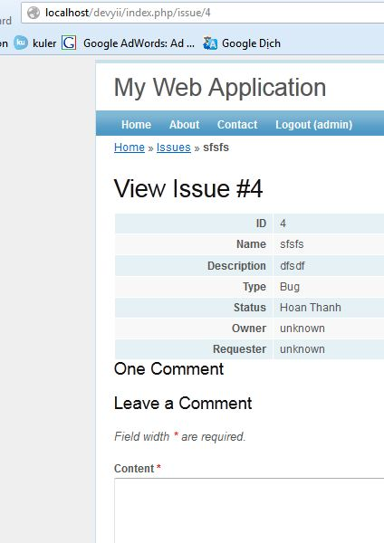

Tiếp theo nếu chúng ta muốn có đường dẫn như sau: http://localhost/devyii/index.php/commentFeed.xml
Thật đơn giản ta vào url Manager khai báo như sau:
'urlManager'=>array(
'urlFormat'=>'path',
'rules'=>array( 'commentfeed'=>array('comment/feed',
'urlSuffix'=>'.xml', 'caseSensitive'=>false),
),
),
Trong đó commentfeed là url alias và urlsuffix là hậu tố sau url alias , caseSensitive chính là trường hợp ưu tiên chọn router ở đây là mặc định (k ưu tiên) và bạn vào trình duyệt để thưởng thức thành quả.
http://localhost/devyii/index.php/commentfeed.xml
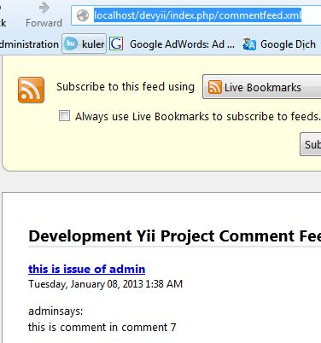

VII.3.3 Loại bỏ kịch bản index.php từ URL
Bây giờ chúng ta sẽ xóa thành phần index.php trước url, điều này cần làm theo 2 bước:
- Chỉnh lại webserver cấu hình router tất cả các request sẽ không xử lý file tồn tại hoặc đường dẫn liên quan tới index.php
- Thiết lập url manager component và chọn thuộc tính: ‘showScriptName’ là false.
Khi chúng ta sử dụng Apache HTTP server chúng ta có thể thực hiện giai đoạn đầu tiên với file .htaccess trong thư mục gốc của ứng dụng và chúng ta tạo file .htaccess như sau:
# Turning on the rewrite engine is necessary for the following rules
#and features.
# FollowSymLinks must be enabled for this to work.
<IfModule mod_rewrite.c>
Options +FollowSymlinks
RewriteEngine On
</IfModule>
# Unless an explicit file or directory exists, redirect all request to
#sssYii entry script
<IfModule mod_rewrite.c>
RewriteCond %{REQUEST_FILENAME} !-f
RewriteCond %{REQUEST_FILENAME} !-d
RewriteRule . index.php
</IfModule>
Bây giờ chúng ta vào http://localhost/devyii/commentfeed.xml ^_^!
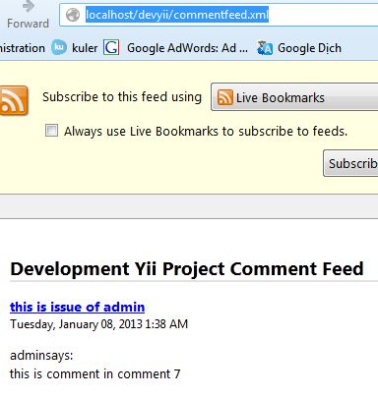
http://localhost/devyii/project ^_^ có đẹp lên hẳn không ạ ?
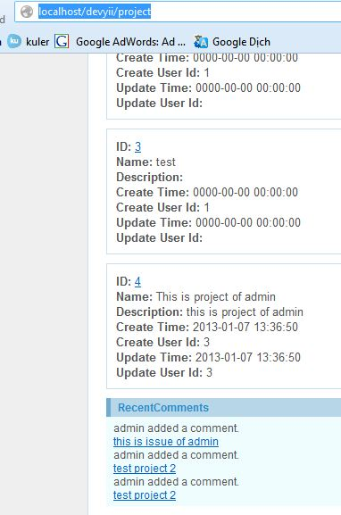
Bước thứ 2 đơn giản rồi chỉnh lại urlManager với dòng sau:
'urlManager'=>array(
'urlFormat'=>'path',
'rules'=>array(
'commentfeed'=>array('comment/feed', 'urlSuffix'=>'.xml',
'caseSensitive'=>false),
),
//tắt hẳn index.php
'showScriptName'=>false,
),
Đỡ quá, thế là lại có framework nữa xài rồi hehe
Đối với những url điều khiển với chỉ số ID như Project ID, chúng ta có thể làm theo cách sau:
'urlManager'=>array(
'urlFormat'=>'path',
'rules'=>array(
'<pid:\d+>/commentfeed'=>array('comment/feed',
'urlSuffix'=>'.xml', 'caseSensitive'=>false),
'commentfeed'=>array('comment/feed', 'urlSuffix'=>'.xml',
'caseSensitive'=>false),
),
'showScriptName'=>false,
),
Vào trình duyệt : http://localhost/devyii/2/commentfeed.xml xem kết quả:
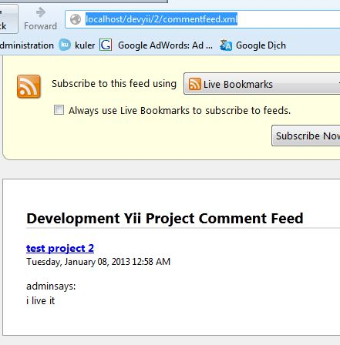
VII.3.4 Thêm Feed Links
Bây giờ chúng ta sẽ tạo url feed cấu trúc thân thiện hơn cho người dùng,chúng ta cần thêm subscribe feed,vào projectController::actionIndex()
Chỉnh lại như sau:
public function actionIndex()
{
$dataProvider=new CActiveDataProvider('Project');
Yii::app()->clientScript->registerLinkTag(
'alternate',
'application/rss+xml',
$this->createUrl('comment/feed'));
$this->render('index',array(
'dataProvider'=>$dataProvider,
));
}
Bạn sẽ thấy đoạn sau ở đầu thẻ head:
<link rel="alternate" type="application/rss+xml" href="/commentfeed.
xml" />
VII.3.5 Gửi mail tới user với Zend_Mail()
Chúng ta sẽ làm ví dụ thực hiện việc gửi email tới user bằng cách sử dụng Zend_mail tại CommentController.php ::actionMail()
Bạn vào protected/controller/CommentController thêm đoạn sau vào đầu class:
require_once('Zend/Mail.php');
require_once('Zend/Mail/Transport/Smtp.php');
require_once('Zend/Mail/Protocol/Smtp/Auth/Login.php');
Tại function accessRules()
{
array('allow',
// allow all users to perform 'index' and 'view' actions
'actions'=>array('index','view','feed','mail'),
'users'=>array('*'),
),

}
Xây dựng hàm mail:
public function actionMail()
{
$content='i love you';
$addto='mylove@gmail.com';
$subject='Dear love!';
$emailfrom='longt8x@gmail.com';
$tr = new Zend_Mail_Transport_Smtp ('smtp.gmail.com', array('auth' => 'login', 'username' => 'longt8x@gmail.com', 'password' => 'password user', 'ssl' => 'ssl', 'port' => 465 ));
Zend_Mail::setDefaultTransport($tr);
$mail = new Zend_Mail('UTF-8');
$mail->setBodyHtml(($content));
$mail->addTo($addto);
$mail->setSubject($subject);
$mail->setFrom ($emailfrom);
$mail->send ();
}
Vào trình duyệt xem thành quả : http://localhost/devyii/comment/mail
Do không có host nên nếu bạn gõ vào sẽ báo lỗi không thể mở gói trên vì user name và password không chính xác, và bạn phải có host thực trên mạng mới có thể gửi socket.
Tuy nhiên đến giai đoạn này là bạn đã hoàn toàn có thể gửi mail online được khi bạn chạy trên website thực.

VII.3.6 Tạo File PDF Với Zend_PDF
Bạn vào thư mục gốc devyii tạo một folder có tên pdf ngang hàng với protected để chứa file tạo pdf
Bạn vào protected/controller/CommentController.php thêm đoạn sau vào đầu class:
require_once('Zend/Pdf.php');
require_once('Zend/Pdf/Page.php');
require_once('Zend/Pdf/Font.php');
Sửa lại function accessRules() thêm vào actionPdf:
public function accessRules()
{
return array(
array('allow', // allow all users to perform 'index' and 'view' actions
'actions'=>array('index','view','feed','mail','pdf'),
'users'=>array('*'),
),

Tạo CommentController:: actionPdf():
public function actionPdf()
{
$pdf = new Zend_Pdf();
$page = new Zend_Pdf_Page(Zend_Pdf_Page::SIZE_A4);

// define font resource
$font = Zend_Pdf_Font::fontWithName(Zend_Pdf_Font::FONT_COURIER);

// thiet lap font , kich co font
// viet noi dung pdf
$page->setFont($font, 24) ->drawText('I miss you,', 72, 720)
->drawText('Because I love You', 72, 620);

$pdf->pages[] = $page;

// luu file vao folder pdf
$pdf->save('pdf/miss.pdf');
}

Vào trình duyệt gõ : http://localhost/devyii/comment/pdf
Vào folder pdf mới tạo sẽ thấy một file tên miss.pdf và mở ra sẽ có hình sau:
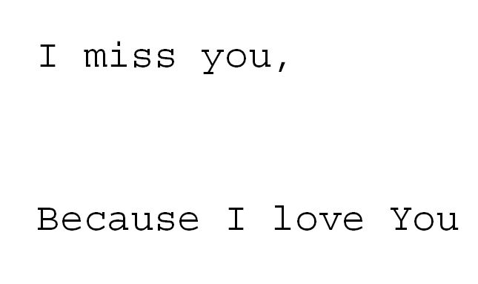
Với cách này bạn có thể tạo ra một file pdf và tạo đường link tới file đó để user có thể download được một số trang theo kiểu hóa đơn thanh toán.
CHƯƠNG 8 : LÀM ỨNG DỤNG ĐẸP HƠN
KẾ HOẠCH
- Tạo theme mới cho ứng dụng bằng việc tạo layout mới,CSS và folder và các tài sản khác cần được cung cấp trong ứng dụng với thiết kế frontend mới.
- Sử dụng tiêu chuẩn ngôn ngữ vùng miền của Yii để chuyển dịch ngôn ngữ mới trong ứng dụng.
Bây giờ chúng ta sẽ đi vào thực hiện
VIII.1 Thiết kế layout
Một layout trong Yii là một file views đặc biệt nó sử dụng các views file khác, đặc tính layout chứa đựng giao diện người dùng và các thành phần, mã lệnh của nhiều views file,khi sử dụng layout để chuyển tới một views file, Yii nhúng file views đó vào layout.
VIII.1.2 Tạo một layout
Có hai cách chính có thể tạo ra layout và khai báo layout mới, một là gọi thuộc tính $layout của CwebApplication, mặc định từ protected/views/layouts/main.php .Cũng như việc lựa chọn với toàn ứng dụng nó có thể tải từ cấu hình main trong protected/config/main.php
Ví dụ chúng ta cần tạo layout mới trong protected/views/layouts/newslayout.php bạn muốn sử dụng nó cho toàn ứng dụng bạn cần vào protected/config/main.php khai báo như sau vào đầu mảng array:

return array(
...
'layout'=>'newlayout',

Layout này được kế thừa $layout Path thuộc tính của CwebApplication với mặc định protected/views/layouts.
Một nơi khác cũng thiết lập thuộc tính layout đó là trong controller class.
Đây là cách nó tạo layout đặc biệt khi ứng dụng được khởi tạo,sử dụng Yii tool tạo tự động ra được protected/components/Controller.php , khi bạn mở file này ra bạn sẽ thấy cột khai báo layout được thiết lập layout có tên column1. Các thiết lập này được điều khiển bởi thiết lập từ Cwebapplication class.
VIII.1.3 Sử dụng layout
Khi sử dụng layout file ta cần gọi Ccontroller::render() method, khi bạn làm việc gọi render() method để gọi một file views, Yii sẽ nhúng nội dung của file views đó vào layout của bạn cũng như controller class hoặc mức độ ứng dụng.Bạn t ránh thử bất kì layout nào được render views file khi gọi bởi phương thức Ccontroller::renderPartial().
Chúng ta vào protected/views/layout/newlayout.php mà chúng ta mới tạo và thêm vào nội dung sau:
<!DOCTYPE html>
<html>
<head>
<title>Title of the document</title>
</head>
<body>
<div id="header">
Some Header Content Here
</div>
<div id="content">
<?php echo $content; ?>
</div>
<div id="footer">
Some Footer Content Here
</div>
</body>
</html>

Bây giờ chúng ta thử đặt nó vào site controller để sử dụng layout mới, mở protected/controller/SiteController.php và tải $layout vào class như sau:
class SiteController extends Controller
{
public $layout='newlayout';
Bây giờ chúng ta vào trình duyệt gõ :
http://localhost/devyii/site/login
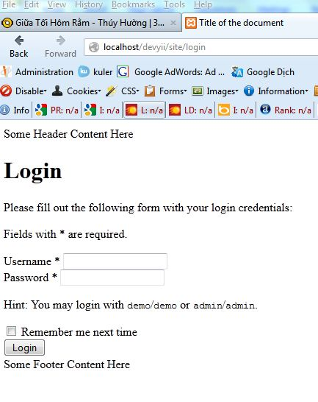
VIII.1.4 Giới thiệu BluePrint CSS Framework
BluePrint css framework được thêm vào ứng dụng khi bạn khởi tạo ứng dụng từ dòng lệnh Yii tool,chúng trợ giúp tiêu chuẩn CSS cho bạn, cung cấp tiêu chuẩn định nghĩa HTML giúp cho phần định nghĩa CSS gặp ít lỗi, nó tới với nhiều screen print friendly layout,
Để nhúng nó vào trang bạn sẽ cần sử dụng đoạn lệnh sau:
<!-- blueprint CSS framework -->
<link rel="stylesheet" type="text/css" href="<?php echo Yii::app()-
>request->baseUrl; ?>/css/screen.css" media="screen, projection" />
<link rel="stylesheet" type="text/css" href="<?php echo Yii::app()-
>request->baseUrl; ?>/css/print.css" media="print" />
<!--[if lt IE 8]>
<link rel="stylesheet" type="text/css" href="<?php echo Yii::app()-
>request->baseUrl; ?>/css/ie.css" media="screen, projection" />
<![endif]-->
VIII.1.5 Hiểu về thiết lập css BluePrint
Blueprint đã nằm sẵn trong webroot/css và nó có 3 file chính là:
Ie.css
Print.css
Screen.css
Những thiết lập cơ bản đều đã chứa những file này rồi,và chúng ta sẽ sử dụng css bằng việc tạo thêm một file mới cho ứng dụng của bạn,
Bạn không nên viết thêm css vào 3 file này.

VIII.1.6 Thiết lập tiêu đề trang
Để thiết lập tiêu đề trang bạn chỉ cần sử dụng đoạn code sau:
<title><?php echo CHtml::encode($this->pageTitle); ?></title>
Cần nhớ là views file sẽ trả về khởi tạo cho controllers class thuộc tính được thiết lập trong views,$pageTitle là phần tử định nghĩa trong Ccontroller sẽ chứa tên action làm mặc định
VIII.1.7 Định nghĩa header
Một lựa chọn thường là nội dung header thường lặp lại trong nhiều trang,vì thế nên ta cần định nghĩa header trong layout để nó tái sử dụng:
<body>
<div class="container" id="page">
<div id="header">
<div id="logo"><?php echo CHtml::encode(Yii::app()->name); ?>
</div>
</div><!-- header -->
Để đổi tên project bạn vào protected/config/main.php và thay thế như sau:
'name'=>'My Web Application', trở thành
'name'=>'Development Yii Project',
Kết quả: http://localhost/devyii/site/login
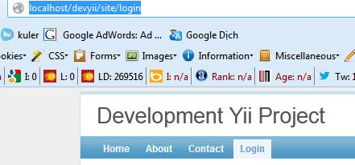
VIII.1.8 Hiển thị menu navigation
Thanh điều hướng th ường xuất hiện lặp lại ở nhiều trang vì thế nên nó thường nằm trong layout bạn có thể nhìn đoạn code sau:
<div id="mainmenu">
<?php $this->widget('zii.widgets.CMenu',array(
'items'=>array(
array('label'=>'Home', 'url'=>array('/site/index')),
array('label'=>'About', 'url'=>array('/site/page',
'view'=>'about')),
array('label'=>'Contact', 'url'=>array('/site/contact')),
array('label'=>'Login', 'url'=>array('/site/login'),
'visible'=>Yii::app()->user->isGuest),
array('label'=>'Logout ('.Yii::app()->user->name.')',
'url'=>array('/site/logout'), 'visible'=>!Yii::app()->user->isGuest)
),
)); ?>
</div><!-- mainmenu -->
Tại đây chúng ta đã sử dụng widget Cmenu được gọi từ Zii component.
VIII.1.9 Tạo breadcrumbs navigation
Chúng ta tới protected/views/layouts/main.php để xem cấu trúc code và bạn sẽ nhìn thấy có 3 dòng định nghĩa breadcrumb bởi Zii component với Cbreadcrumbs:

<?php if(isset($this->breadcrumbs)):?>
<?php $this->widget('zii.widgets.CBreadcrumbs', array(
'links'=>$this->breadcrumbs,
)); ?><!-- breadcrumbs -->
<?php endif?>

Đây là widget khác của Zii thường được sử dụng để hiển thị link điều hướng tới trang, ví dụ : project>>project 1>>Edit
Để sử dụng widget này bạn cần phải cấu hình thuộc tính links , cái mà bạn muốn hiển thị. Thuộc tính này được trả về từ mảng array được định nghĩa trong phần breadcrumbs, chúng ta sẽ sử dụng ví dụ với breadcrumb project>project 1>>Edit:
array(
'Projects'=>array('project/index'),
'Project 1'=>array('project/view','id'=>1),
'Edit',
)
Về mặc định Yii sẽ tự động tạo breadcrumbs dựa vào tên project và action project.
Nếu bạn muốn custom breadcrumbs dựa theo ý của bản thân hãy vào
Protected/views/project/update.php và xem cấu trúc file bạn sẽ tìm thấy dòng định nghĩa breadcrumbs sau:
$this->breadcrumbs=array(
'Projects'=>array('index'),
$model->name=>array('view','id'=>$model->id),
'Update',
);
Tại đây bạn đã khai báo cấu trúc breadcrumbs như sau: Project>>Project Name >>Update
Bạn vào : http://localhost/devyii/project/update/id/2
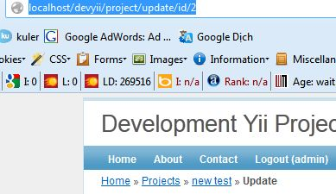

VIII.1.10 Định nghĩa footer
Bạn có thể vào protected/views/layouts/main.php và xem khai báo ở cuối đoạn :
<div id="footer">
Copyright &copy; <?php echo date('Y'); ?> by My Company.<br/>
All Rights Reserved.<br/>
<?php echo Yii::powered(); ?>
</div><!-- footer -->
VIII.1.11 Phân chia layouts
Thường thì khi vào website ứng dụng sẽ nhận layout mặc định từ protected/views/layouts/main.php , nhưng đó chỉ là một phần, khi ứng dụng được khởi tạo, tất cả controller được tạo sẽ kế thừa từ protected/components/Controller.php
Nếu chúng ta mở file này ra chúng ta sẽ thấy phần định nghĩa layout có khai báo layout cho controller là : $layout='//layouts/column1' nhưng nó không phải là layout chính dường như layout column1 là layout file mặc định cho tất cả các class con.Bạn có thể vào protected/views/layouts/ và sẽ nhìn thấy 3 file layout sau:
Column1.php
Column2.php
Main.php
Và từ đây ta có thể thấy các controller tải layout là column1.php :
<?php /* @var $this Controller */ ?>
<?php $this->beginContent('//layouts/main'); ?>
<div id="content">
<?php echo $content; ?>
</div><!-- content -->
<?php $this->endContent(); ?>

Tại file này bạn có thể thấy nó tải layout main.php và toàn bộ nội dung của các controller sẽ nằm trong phần content của main.php
Lưu ý: Trong code ta có nhìn thấy đoạn khai báo layout có thêm tiền tố “//” , trong trường hợp này file layout trong views sẽ tìm tới thành phần views chính (protected/views/) được kích hoạt bởi module hiện tại, cách này sẽ khiến hệ thống sử dụng đường dẫn views chính trong ứng dụng hơn việc sử dụng đường dẫn từ modules. Chúng ta sẽ học về modules trong chương tới đây.

Chúng ta hãy cùng xem ví dụ cách tải views file với SiteController::actionLogin():
$this->render(‘login’);

Tại đây hệ thống sẽ thực hiện:
- Tải tất cả nội dung trong file protected/views/site/login.php và làm content chấp nhận giá trị $content từ layout file trong controller , đó là column1.pphp
- Sau đó column1.php sẽ gọi tới layout chính là main.php, nội dung nằm giữa beginContent() và endContent() sẽ chuyển giá trị về layout main.php với biến $content.
- Layout file main.php sẽ tải lên và trả về giao diện tới người dùng, như vậy ta có thể nhìn thấy thành phần controller nhận cả file main.php và column1.php chứ không phải duy nhất layout chính như bạn nghĩ.
Một layout khác sẽ tự động được tải khi tạo mới ứng dụng đó là layout column2.php , khi bạn đăng nhập admin xong bạn vào trong quản trị project bạn sẽ thấy cột menu navigation nằm bên tay phải đó là cấu hình của layout column2.php , bạn vào protected/controller/ProjectController.php sẽ thấy dòng khai báo sau:
public $layout='//layouts/column2';

Nội dung của file column2.php
<?php /* @var $this Controller */ ?>
<?php $this->beginContent('//layouts/main'); ?>
<div class="span-19">
<div id="content">
<?php echo $content; ?>
</div><!-- content -->
</div>
<div class="span-5 last">
<div id="sidebar">
<?php
$this->beginWidget('zii.widgets.CPortlet', array(
'title'=>'Operations',
));
$this->widget('zii.widgets.CMenu', array(
'items'=>$this->menu,
'htmlOptions'=>array('class'=>'operations'),
));
$this->endWidget();
?>
</div><!-- sidebar -->
</div>
<?php $this->endContent(); ?>
Bạn có thể nhìn thấy ngoài việc tải layout chính main.php ra nó còn thêm phần bên phải tạo ra một widget chứa menu quản trị với danh sách items được lọc từ Zii component :: Cportlet
Sau này khi bạn định nghĩa từng thành phần trong layout bạn cũng sẽ làm tương tự,, thêm những thành phần cần thiết xung quanh content nhờ việc sử dụng các widget của Yii
VIII.1.12 Xây dựng theme Yii
Theme được sử dụng để custom các thiết kế layout trong một ứng dụng web,một trong nhiều ứng dụng nó trong mô hình kiến trúc MVC là trình diễn các thông tin bản ghi trong quản trị (backend). Và mặc định tất cả themes được định nghĩa cần phải nằm trong webroots/themes (folder themes ngang hàng với protected) . Tất nhiên nó được lựa chọn trong cấu hình ứng dụng và nó được điều chỉnh bởi thuộc tính basePath và baseUrl trong themeManager component
Tất cả các file views sẽ phải nằm trong thư mục /views/, layout sẽ phải nằm trong views/layouts/ và file hệ thống phải nằm trong views/system/.
Ví dụ nếu bạn tạo theme gọi là custom và thay thế views update của project bạn cần tạo view file update.php và lưu nó trong themes/custom/views/project/update.php
VIII.1.13 Tạo một themes
Chúng ta sẽ tạo một theme mới có tên là newtheme, trong /themes
Tạo tiếp folder tên newtheme, tạo hai đường dẫn con là css và views
Trong views folder bạn sẽ tạo mới layouts folder
Cấu trúc folder mới như sau:
--protected
--themes
Trong folder themes:
--themes\newtheme
--themes\newtheme\css
--themes\newtheme\views
--themes\newtheme\views\layouts
Bây giờ chúng ta sẽ tiến hành thay đổi, copy toàn bộ file trong /css chuyển sang đường dẫn trong theme mới là /themes/newtheme/css/
Tiếp theo copy /protected/views/layouts/main.php tới đường dẫn theme mới: /themes/newtheme/views/layouts/main.php
Vào protected/config/main.php thêm đoạn khai báo theme:
'name'=>'Development Yii Project',
'theme'=>'newtheme',

Bạn vào /themes/newtheme/views/layouts/main.php và chỉnh lại đoạn khai báo đường dẫn css và js lại như sau:
<!-- blueprint CSS framework -->
<link rel="stylesheet" type="text/css" href="<?php echo Yii::app()->request->baseUrl; ?>/themes/newtheme/css/screen.css" media="screen, projection" />
<link rel="stylesheet" type="text/css" href="<?php echo Yii::app()->request->baseUrl; ?>/themes/newtheme/css/print.css" media="print" />
<!--[if lt IE 8]>
<link rel="stylesheet" type="text/css" href="<?php echo Yii::app()->request->baseUrl; ?>/ssthemes/newtheme/css/ie.css" media="screen, projection" />
<![endif]-->

<link rel="stylesheet" type="text/css" href="<?php echo Yii::app()->request->baseUrl; ?>/themes/newtheme/css/main.css" />
<link rel="stylesheet" type="text/css" href="<?php echo Yii::app()->request->baseUrl; ?>/themes/newtheme/css/form.css" />
Bạn vào file main.php trong themes/newtheme/css/main.css và chỉnh lại thuộc tính background trong body là màu đỏ:
body
{
margin: 0;
padding: 0;
color: #555;
font: normal 10pt Arial,Helvetica,sans-serif;
background: red;
}
Vào http://localhost/devyii/site/login xem kết quả
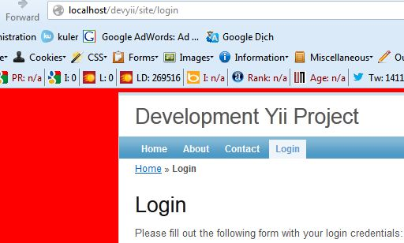

VIII.1.14 Chuyển website sang ngôn ngữ khác
Định nghĩa Locale và language
Locale (vùng miền) được thiết lập từ định nghĩa user language , quốc gia,và bất kỳ giao diện người dùng hiển thị nội dung văn cảnh của vùng miền đó, người ta thường gọi là Locale id ví dụ : en_US là những vùng miền tiêu chuẩn cho người Mỹ nói tiếng Anh (United States) , vi_VN thường chỉ định cho người việt.
Trong Yii dữ liệu vùng miền trình diễn trong Clocale class, nó cung cấp vùng miền riêng được thêm vào hệ thống từ người dùng, như các ký tự, số, ngày tháng,time, để trình diễn vùng miền riêng ta sử dụng Clocale::getInstance($localeID) . Sau đây là ví dụ sử dụng vùng miền en_US trong thành phần ứng dụng:
Yii::app()->getLocale('en_us');
Yii có thể làm việc với hầu hết với vùng miền ngôn ngữ khác nhau, để xem ngôn ngữ của bạn được hỗ trợ hay không bạn vào framework/i18n/data bạn sẽ nhìn thấy file vi_vn.php dành cho việt nam.
Trở lại ví dụ trước nếu bạn muốn xem ngày tháng bằng tiếng Anh (United States) bạn chỉ cần làm như sau:
$locale = Yii::app()->getLocale('en_us');
print_r($locale->monthNames);
Kết quả là:
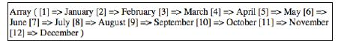
Với Italia:
$locale = Yii::app()->getLocale('it');
print_r($locale->monthNames);
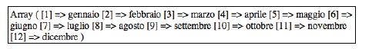
Tất nhiên tôi đưa ra ví dụ cho bạn để các bạn xem chứ không cần phải test thật vì nó quá đơn giản, nếu bạn muốn test bạn chỉ cần vào file views bất kì và gõ dòng lệnh trên rồi vào trình duyệt kiểm tra. Tuy nhiên bài tới đây thì tất nhiên là bạn phải động tay chân
VIII.1.15 Thực hiện chuyển dịch ngôn ngữ
Trong đoạn trước giới thiệu i18n ta có thể thấy họ thiết kế cung cấp gần như đầy đủ , Yii cung cấp cả message translation (chuyển dịch tin nhắn) theo kiểu ngắn gọn dễ dùng, định dạng text theo kiểu tin nhắn, và cuối cùng là chuyển dịch ngôn ngữ từ file message language đó.
Một message được khởi tạo từ Cmessagesource và nó cung cấp các thuộc tính sau:
CphpMessageSource: Đây là message source mặc định, lời nhắn cần chuyển dịch được lưu dưới dạng key=>value trong mảng php ,mỗi cặp đi kèm sẽ đồng thời kèm theo sự chuyển dịch của nó theo vùng miền cần chuyển
Cgettext MessageSource: Lời nhắn chuyển dịch được lưu dưới dạng GNU Gettext File
CdbMessageSource: Được lưu trong bảng database.
Một message sẽ được load vào thành phần ứng dụng,Yii sẽ định nghĩa nó trong thành phần ứng dụng và trả về message mà nó cần được trả về.Bởi mặc định chúng ta sử dụng CphpMessageSource và thành phần cơ bản sẽ phải nằm trong protected/messages.
Chúng ta sẽ làm một ví dụ sau: chuyển dịch ngôn ngữ của form field Login sang tiếng Anh và tiếng Việt.
Chúng ta sẽ xem qua nhãn (label) thông tin của form như sau:
English | Tiếng Việt
Username | Tên đăng nhập
Password | Mật khẩu
Remember me next time | Nhớ tôi lần đăng nhập tới

Chúng ta sẽ sử dụng CphpMessageSource để chuyển dịch tin nhắn trên.
Công việc đầu tiên bạn cần làm là tạo file PHP chứa đựng nội dung cần chuyển dịch. Tôi sẽ làm LocaleID với tên là vi , chúng ta sẽ gọi danh mục mặc định của nó bây giờ.
Chúng ta sẽ tạo file mới dưới thư mục protected/messages/ theo cấu trúc
/LocaleId/CategoryName.php
Bạn vào protected/messages/vi/default.php và thực hiện đoạn sau:
<?php
return array(
'Username' => 'Tên đăng nhập',
'Password' => 'Mật khẩu',
'Remember me next time' => ‘Nhớ tôi lần đăng nhập tới’,
);

Chú ý bạn để mã soạn thảo là UTF-8 nếu không sau khi thực hiện sẽ mã hóa toàn ký tự lạ.
Tiếp theo chúng ta cần thiết lập ngôn ngữ mặc định là Việt Nam, bạn vào protected/config/main.php và thay đổi đầu đoạn
if(2+1==0)
{
$language='en';
}else
$language='vi';
return array(
'layout'=>'newlayout',
'basePath'=>dirname(__FILE__).DIRECTORY_SEPARATOR.'..',
'name'=>'Development Yii Project',
'language'=>$language,

Bây giờ công việc cuối cùng bạn cần làm là gọi hàm Yii::t() (t() ->Translate) trong form field label Login, bạn hãy vào protected/models/LoginForm.php
Tìm hàm attributeLabels() thay thế lại như sau:
/**
* Declares attribute labels.
*/
public function attributeLabels()
{
return array(
'rememberMe'=>Yii::t('default','Remember me next time'),
'username'=>Yii::t('default', 'Username'),
'password'=>Yii::t('default', 'Password'),
);
}
Và đây là kết quả:
http://localhost/devyii/site/login
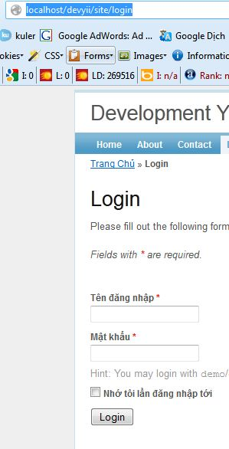
Câu hỏi tiếp theo là làm thế nào khi bạn click vào biểu tượng cờ English thì file tự động chuyển sang tiếng anh và cờ việt nam thì nó sẽ trả về tiếng việt như hình trên đúng không ?
Bạn chỉ cần tạo thêm trong protected/messages/ một folder en và một file php là : default.php và thực hiện y hệt như bước tạo file vi, khi các bạn tạo hai lá cờ chuyển dịch bạn sẽ tạo thêm một trường để xác định đâu là “en” và đâu là “vi” sau đó bạn thay thế trong protected/config/main.php có đoạn 2+1==0 , như vậy là toàn bộ nội dung sẽ chuyển dịch.
CHƯƠNG 9 SỬ DỤNG YII MODULE
KẾ HOẠCH
- Tạo module mới từ admin
- Tạo khả năng admin có thể thêm tin nhắn mở rộng từ hệ thống cho ứng dụng người dùng, hiển thị tại trang danh sách project
- Thử theme mới tới module
- Tạo bảng csdl mới lưu các tin nhắn của hệ thống
- Tạo tất cả Crud cho tin nhắn hệ thống
- Hạn chế truy cập tất cả các hàm kể cả module mới từ admin
- Hiển thị tin nhắn hệ thống trong danh sách project
IX.1 Làm việc với module
Một module Yii sẽ chứa rất nhiều mini-ứng dụng trong đó,nó chứa đựng toàn bộ cấu trúc views, model, controller, và cả các thành phần widget cần hỗ trợ, Tuy nhiên module không thể triển khai bản thân chúng như một ứng dụng.
Để tạo một module vô cùng đơn giản chúng ta sẽ sử dụng Gii
http://localhost/devyii/gii/default/index
Bạn click vào Module Generator:
Tại trường Module ID bạn gõ admin -> preview->generated
Bạn vào protected/modules/ sẽ thấy folder mới hiện ra có tên admin, để sử dụng bạn cũng cần phải vào protected/config/main.php và khai báo nó :
'modules'=>array(
'gii'=>array(
'class'=>'system.gii.GiiModule',
'password'=>'1111',
// If removed, Gii defaults to localhost only. Edit carefully to taste.
'ipFilters'=>array('127.0.0.1','::1'),
),
'admin',
),
Bây giờ bạn có thể vào trình duyệt xem kết quả:
http://localhost/devyii/admin/default/index
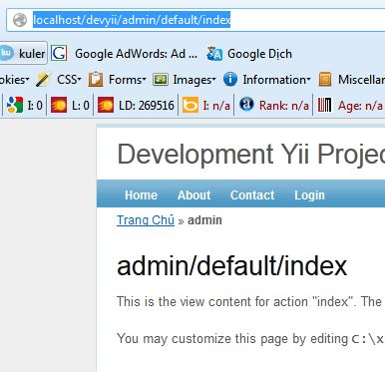

IX.2 Module layout
Một thứ chúng ta sẽ phải nhìn lại ở chương trước đó là newtheme, nó cũng cần được áp dụng vào module,lý do cho việc này là ngoài module controller class được kế thừa từ protected/components/Controller.php, những layout mới như :$layout=’//layouts/column1’.
Quan trọng là dấu ‘//’ ở phía trước layout này, nó quy định cụ thể việc chúng ta sử dụng đường dẫn ứng dụng chính hơn so với đường dẫn của một module cụ thể khi tìm kiếm tập tin, vì thế chúng ta cần áp dụng cho những layout ngoài module để ứng dụng của chúng ta dễ làm việc hơn.
Nếu chúng ta chỉ thực hiện một dấu gạch chéo ‘/’ trước phần định nghĩa tên layout cần tìm, ta sẽ thấy module admin sẽ không được áp dụng trong tất cả mọi nơi,lý do điều này là do dấu ‘/’, khi bố trí ‘/layouts/column1’ nó sẽ tìm kiếm các tập tin trong module chứ không phải nằm trong ứng dụng chính. Chúng ta sẽ thay đổi điều này với việc sử dụng module:
Bạn có thể cấu hình hầu hết mọi thứ trong module , ví dụ thêm thành phần layout file, mặc định layout cho module sẽ nằm trong protected/modules/[moduleId]/views/layouts, [moduleId] ở đây là admin chẳng hạn
Chúng ta có thể nhìn thấy lúc khởi tạo sẽ không có file này vì thế nên module sẽ nhận layout mặc định từ ứng dụng
IX.3 Thử một layout
Trước tiên bạn cần vào protected/views/layouts/column1 và đổi lại như sau:
<?php $this->beginContent('//layouts/main'); ?>
Đổi thành
<?php $this->beginContent('/layouts/main'); ?>
Đầu tiên hãy thiết lập layout mặc định cho module, chúng ta sẽ thực hiện bởi hàm init() trong protected/modules/admin/AdminModules.php
class AdminModule extends CWebModule
{
public function init()
{
// this method is called when the module is being created
// you may place code here to customize the module or the
application
// import the module-level models and components
$this->setImport(array(
'admin.models.*',
'admin.components.*',
));
$this->layout = 'main';
}
Với cách này bạn không cần lo tới layout file mặc định trong module nữa, mà module sẽ nhận file mặc định giống như class controller.php, còn nếu bạn muốn thay đổi bạn chỉ cần tạo file mới và định nghĩa layout cho nó và thêm layout đó trong protected/modules/admin/views/layouts.
Tiếp theo bạn copy 2 file protected/views/layouts/main.php và protected/views/layouts/column1.php từ ứng dụng chính, và vứt nó vào protected/modules/admin/views/layouts
Sau đó bạn chỉnh lại column1.php trong protected/modules/admin/views/layouts/column1.php
Xóa phần tham chiếu tới main.php file chỉ còn:
<?php $this->beginContent(); ?>
<div id="content">
<?php echo $content; ?>
</div><!-- content -->
<?php $this->endContent(); ?>
Tiếp theo bạn vào protected/modules/admin/views/layouts/main.php và thêm những đoạn in đậm sau;
...
<div class="container" id="page">
<div id="header">
<div id="logo"><?php echo CHtml::encode(Yii::app()->name) . "
Admin Console"; ?></div>
</div><!-- header -->
<div id="mainmenu">
<?php $this->widget('zii.widgets.CMenu',array(
'items'=>array(
array('label'=>'Back To Main Site', 'url'=>array('/project')),
array('label'=>'Admin', 'url'=>array('/admin/default/index')),
array('label'=>'Login', 'url'=>array('/site/login'),
'visible'=>Yii::app()->user->isGuest),
array('label'=>'Logout ('.Yii::app()->user->name.')',
'url'=>array('/site/logout'), 'visible'=>!Yii::app()->user->isGuest)
),
)); ?>
</div><!-- mainmenu -->
Vào trình duyệt tự sướng:
http://localhost/devyii/admin/default/index
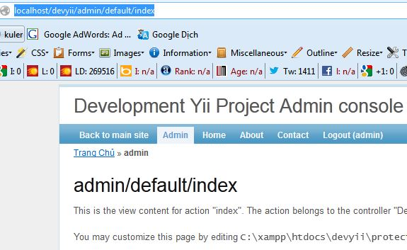

IX.4 Hạn chế truy cập admin
Một vấn đề bạn có thể nhìn thấy là bất kì ai cũng có thể truy cập được vào admin module,chúng ta sẽ xây dựng sao cho chỉ những user được cho phép mới có khả năng vào admin module
Bạn vào protected/modules/admin/AdminModule::beforeControllerAction() method và chỉnh lại như sau:
public function beforeControllerAction($controller, $action)
{
if(parent::beforeControllerAction($controller, $action))
{
// this method is called before any module controller action is
performed
// you may place customized code here
if( !Yii::app()->user->checkAccess("admin") )
{
throw new CHttpException(403,Yii::t('application','You are
not authorized to perform this action.'));
}
return true;
}
else
return false;
}

Hậu quả là : http://localhost/devyii/admin/default/index
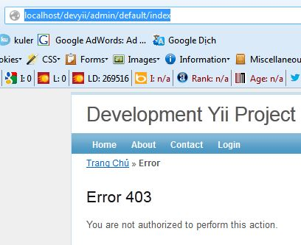
Tiếp theo ta sẽ vào /themes/newtheme/views/layouts/main.php và chỉnh lại widget menu như sau:
<div id="mainmenu">
<?php $this->widget('zii.widgets.CMenu',array(
'items'=>array(
array('label'=>'Projects', 'url'=>array('/project')),
array('label'=>'About', 'url'=>array('/site/page',
'view'=>'about')),
array('label'=>'Contact', 'url'=>array('/site/contact')),
array('label'=>'Admin', 'url'=>array('/admin/default/index'),
'visible'=>Yii::app()->user->checkAccess("admin")),
array('label'=>'Login', 'url'=>array('/site/login'),
'visible'=>Yii::app()->user->isGuest),
array('label'=>'Logout ('.Yii::app()->user->name.')',
'url'=>array('/site/logout'), 'visible'=>!Yii::app()->user->isGuest)
),
)); ?>
</div><!-- mainmenu -->

Rõ ràng khi bạn chưa đăng nhập sẽ không hiện link menu admin, nhưng khi bạn đăng nhập hệ thống thì hệ quả như sau:
http://localhost/devyii/project
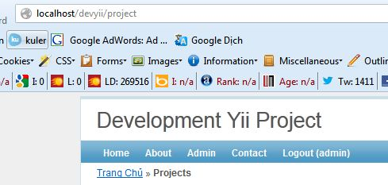

IX.5 Thêm một tin nhắn mở rộng từ hệ thống
Một module có thể chứa đựng những mini-ứng dụng và bản thân nó cũng sẽ truy nhập tới những hàm main application, ta hãy thêm một số hàm mới cho administrator, chúng ta sẽ thêm khả năng quản lý tin nhắn mở rộng từ hệ thống khi họ mới đăng nhập vào website.
IX.5.1 Tạo bảng trong CSDL
CREATE TABLE tbl_sys_message
(
id INTEGER NOT NULL PRIMARY KEY AUTO_INCREMENT,
message TEXT NOT NULL,
create_time DATETIME,
create_user_id INTEGER,
update_time DATETIME,
update_user_id INTEGER
)
Copy và paste cho nhanh, nhưng nhớ các trường dữ liệu.
IX.5.2 Tạo CRUD và model cho bảng mới
http://localhost/devyii/gii/default/index chọn Model Generator link, tiếp theo tại trường Table prefix chọn tbl_, tại trường Table Name chọn : tbl_sys_message, tại trường model class chọn : SysMessage , tại Model Path chọn : application.modules.admin.models (chú ý không để mặc định) sau đó -> chọn preview
->generated.
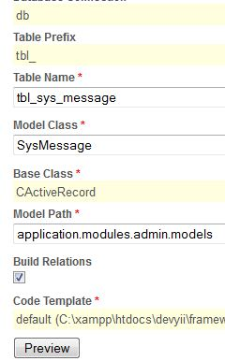
Tiếp theo nhấn vào CRUD Generator ,tại trường Modelclass chọn :
Application.modules.admin.models.SysMessage,
Tại controller_id : chọn admin/SysMessage
Sau đó nhấn preview->generated.
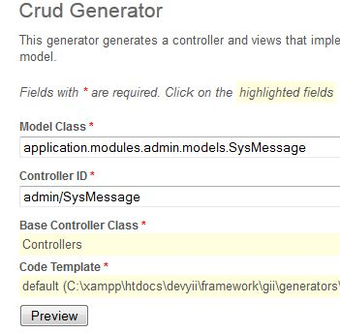

IX.5.3 Thêm một links tới hàm chức năng mới
Hãy thêm menu item mới vào layout main trong module admin phần navigation mainmenu. Mở file protected/modules/admin/views/layouts/main.php
array('label'=>'System Messages', 'url'=>array('/admin/sysMessage/
index')),
Sau đó bạn vào trình duyệt xem kết quả:
http://localhost/devyii/admin/sysMessage/create

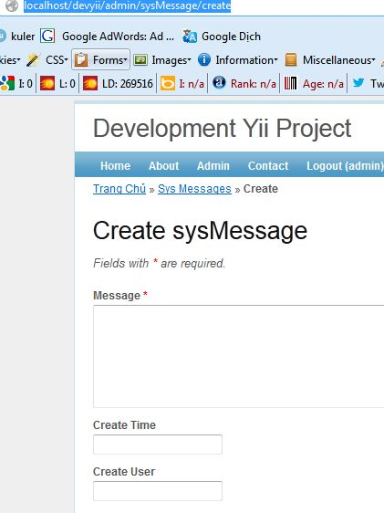
Nếu hệ thống báo lỗi không hiện ra bảng này bạn vào modules/admin/controllers/sysMessageControllers và sửa khai báo:
class SysMessageController extends Controllers thành
class SysMessageController extends Controller
Và nhìn xuống dưới phần định nghĩa layout ta thấy : $layout=’//layouts/column2’;
Chính bởi điều này mà front của admin vẫn sử dụng layout của hàm chính gồm 2 cột là 1 cột chứa nội dung controller và một cột là một widget menu bên phải, chúng ta sẽ cùng chỉnh lại layout để biến nội dụng trong controller từ một cột thành hai cột.Cách thực hiện như sau:
- Copy từ protected/views/layouts/column2.php tới protected/modules/admin/views/layouts/column2.php
- Xóa ‘//layouts/main’ trong phần đầu vào của hàm beginContent() trong column2.php mới copy về.
- Chỉnh lại sysMessage model kế thừa từ DevYiiActiveRecord ở đầu đoạn khai báo class
- Chỉnh lại SysMessageController sử dụng column2.php layout file với việc định nghĩa lại khai báo layout là :$layout=’/layouts/column2’;
- Sau khi chúng ta kế thừa DevYiiActiveRecord chúng ta sẽ xóa bỏ một số trường dữ liệu không cần thiết khi được tự động tạo ra, ví dụ xóa đoạn sau trong modules/admin/views/sysMessage/_form.php
<div class="row">
<?php echo $form->labelEx($model,'create_time'); ?>
<?php echo $form->textField($model,'create_time'); ?>
<?php echo $form->error($model,'create_time'); ?>
</div>
<div class="row">
<?php echo $form->labelEx($model,'create_user_id'); ?>
<?php echo $form->textField($model,'create_user_id'); ?>
<?php echo $form->error($model,'create_user_id'); ?>
</div>
<div class="row">
<?php echo $form->labelEx($model,'update_time'); ?>
<?php echo $form->textField($model,'update_time'); ?>
<?php echo $form->error($model,'update_time'); ?>
</div>
<div class="row">
<?php echo $form->labelEx($model,'update_user_id'); ?>
<?php echo $form->textField($model,'update_user_id'); ?>
<?php echo $form->error($model,'update_user_id'); ?>
</div>
Sau đó xóa bỏ quy tắc trong SysMessage::rules() AR:

array('create_user, update_user', 'numerical',
'integerOnly'=>true), and array('create_time, update_time',
'safe'),

Lần thay đổi cuối cùng bạn vào SysMessageController::accessRules()
public function accessRules()
{
return array(
array('allow', // allow only users in the 'admin' role access to
//our actions
'actions'=>array('index','view', 'create', 'update', 'admin',
'delete'),
'roles'=>array('admin'),
),
array('deny', // deny all users
'users'=>array('*'),
),
);
}

Sau khi t hực hiện xong bạn vào : http://localhost/devyii/admin/sysMessage/create

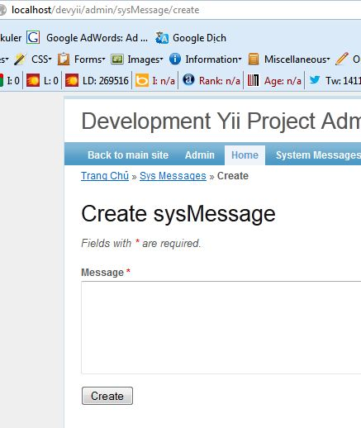
Rõ ràng form đã trở lên đẹp hơn rất nhiều, và bạn có thể tạo một số tin nhắn riêng cho bạn ngay lúc này (lưu ý sử dụng để chuẩn bị dữ liệu test bản ghi các phần sau).
IX.5.4 Hiển thị tin nhắn tới người dùng
Bây giờ chúng ta có một tin nhắn từ hệ thống , hãy hiển thị nó tới người dùng trong trang chủ.
Thêm model class cho ứng dụng truy cập
Vào protected/config/main.php và thêm và model của module admin:
// autoloading model and component classes
'import'=>array(
'application.models.*',
'application.components.*',
'application.modules.admin.models.*',
),
Chọn tin nhắn gần nhất được cập nhật
Chúng ta sẽ chỉ trả về một tin nhắn gần nhất từ hệ thống, nhờ trường dữ liệu update_time trong bảng, sau đó ta thêm nó vào danh sách project. Chúng ta sẽ chỉnh sửa lại ProjectController::actionIndex():
Vào protected/controller/ProjectController.php sửa lại actionIndex như sau:
public function actionIndex()
{
$dataProvider=new CActiveDataProvider('Project');
Yii::app()->clientScript->registerLinkTag(
'alternate',
'application/rss+xml',
$this->createUrl('comment/feed'));
//get the latest system message to display based on the update_
time column
$sysMessage = SysMessage::model()->find(array(
'order'=>'t.update_time DESC',
));
if($sysMessage !== null)
$message = $sysMessage->message;
else
$message = null;
$this->render('index',array(
'dataProvider'=>$dataProvider,
'sysMessage'=>$message,
));
}
Bây giờ chúng ta cần chỉnh views file , vào protected/views/project/index.php và thêm vào trên đầu đoạn <h1>Project</h1> trong view file
<?php if($sysMessage !== null):?>
<div class="sys-message">
<?php echo $sysMessage; ?>
</div>
<?php
Yii::app()->clientScript->registerScript(
'fadeAndHideEffect',
'$(".sys-message").animate({opacity: 1.0}, 5000).
fadeOut("slow");'
);
endif;
?>
Sau khi hoàn thành xong chúng ta vào trình duyệt tự sướng:
http://localhost/devyii/project
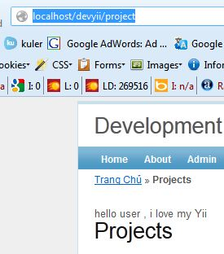
Thêm CSS cho tin nhắn
Bạn vào themes/newtheme/css/main.css và thêm vào đoạn css sau:
div.sys-message
{
padding:.8em;
margin-bottom:1em;
border:3px solid #ddd;
background:#9EEFFF;
color:#FF330A;
border-color:#00849E;
}
Hậu quả là: http://localhost/devyii/project
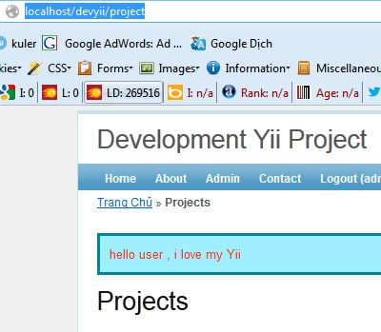

Bạn chờ 5 giây nó sẽ tự động mất nhờ Jquery animate.

CHƯƠNG 10 Caching
Dữ liệu bộ nhớ đệm là phương thức rất tốt giúp cho việc phục vụ hiệu năng sử dụng của một ứng dụng website.Nếu những nội dung đặc biệt được yêu cầu bởi nhiều người dùng cùng một lúc,sử dụng bộ nhớ đệm để lưu trữ và phục vụ nội dung trong một thời điểm nhất định để lọc dữ liệu và truy cập dữ liệu.
Yii cung cấp hầu hết các tiêu chuẩn caching,bạn có thể bắt đầu cấu hình cache vào ứng dụng của bạn, những thành phần đó đều được kế thừa từ Ccache trong yii,class cơ bản của cache với các thiết bị cache khác được thực thi.
Yii cung cấp nhiều tiêu chuẩn cache khác nhau nhằm lưu trữ dữ liệu, sau đây là danh sách các cache mà Yii cung cấp thực thi:
- Cmemcache: Sử dụng PHP Memcache extensions
- CapcCache: Sử dụng PHP APC extensions
- CXCache: Sử dụng PHP Xcache extensions
- CEAcceleratorCache: Sử dụng PHP Eaccelerator extensions
- CdbCache: Sử dụng bảng cơ sở dữ liệu để lưu trữ cache,bởi mặc định nó sẽ tạo và sử dụng SQLite3 databse dưới dạng thư mục.Bạn có thể sử dụng cách thức này thông qua khai báo kết nối connectionID
- CzendDataCache: Sử dụng Zend Data Cache như một bộ nhớ đệm vừa phải
- CfileCache: Sử dụng file lưu giữ dữ liệu cache,đây là cách thức để lưu trữ dữ liệu lớn và mở rộng (giống như một trang)
- CdummyCache: Giới thiệu giao diện cache,nhưng không luôn thực hiện caching,lý do cho sự thực thi này là các nhà phát triền không hỗ trợ nó thực hiện caching,bạn chỉ có thể testcode với các cache hợp lệ khác
- CwinCache: Cwincache được thực thi từ thành phần ứng dụng cache cơ bản trong Wincache,thông tin nhiều hơn bạn vào http://www.iis.net/downloads để theo dõi
Tất cả những loại cache trên đều phải kế thừa từ thành phần Ccache
X.1 Cấu hình cache
Bạn vào protected/config/main.php và cấu hình cache bạn muốn sử dụng ví dụ với Cmemcache (Lưu ý rằng sử dụng memcache thì apache của bạn phải tích hợp memcache rồi nhé,vào phpinfo và xem thông số , các cache khác cũng tương tự phải tích hợp vào apache) đây là thông số của tôi sau khi cấu hình xong memcache:
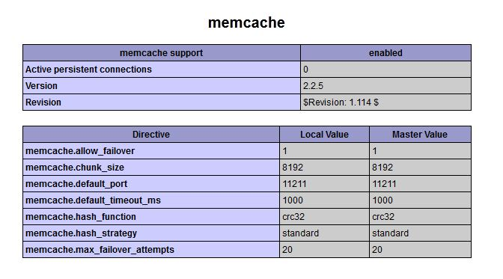
array(
......
'components'=>array(
......
'cache'=>array(
'class'=>'system.caching.CMemCache',
'servers'=>array(
array('host'=>'server1', 'port'=>12345, 'weight'=>60),
array('host'=>'server2', 'port'=>12345, 'weight'=>40),
),
),
),
);

Tuy nhiên để giữ quan hệ đơn giản cho người đọc trong ứng dụng DevYii chúng ta sẽ sử dụng CfileCache làm ví dụ.
CfileCache cung cấp caching cơ bản, khi sử dụng loại cache này mỗi dữ liệu thực thi sẽ được lưu trong một file, và mặc định nó sẽ trả file về đường dẫn protected/runtime/cache (bạn vui lòng tạo folder cache trong folder runtime)
, để thay đổi cấu hình thiết lập bạn vào protected/config/main.php và thực hiện như sau:
// application components
'components'=>array(
…
'cache'=>array(
'class'=>'system.caching.CFileCache',
),
…
),

Với sự thay đổi này ở mọi nơi trong ứng dụng bạn có thể gọi nó bằng :
Yii::app()->cache.
X.2 Sử dụng cache file
Bây giờ chúng ta sẽ sử dụng file cache trong thành phần ứng dụng, hãy vào protected/modules/admin/models/SysMessage.php AR model class để lọc tin nhắn cuối cùng trong bản ghi.
Chúng ta sẽ thêm hàm sau vào model class:
/**
* Retrieves the most recent system message.
* @return SysMessage the AR instance representing the latest system
*message.
*/
public static function getLatest()
{
//see if it is in the cache, if so, just return it
if( ($cache=Yii::app()->cache)!==null)
{
$key='DevYii.ProjectListing.SystemMessage';
if(($sysMessage=$cache->get($key))!==false)
return $sysMessage;
}
//The system message was either not found in the cache, or
//there is no cache component defined for the application
//retrieve the system message from the database
$sysMessage = SysMessage::model()->find(array(
'order'=>'t.update_time DESC',
));
if($sysMessage != null)
{
//a valid message was found. Store it in cache for future
retrievals
if(isset($key))
$cache->set($key,$sysMessage,300);
return $sysMessage;
}
else
return null;
}

Sau đó bạn vào ProjectController::actionIndex() thay đổi :
$sysMessage = SysMessage::model()->find(array('order'=>'t.update_time
DESC',));

Thành đoạn:
$sysMessage = SysMessage::getLatest();
Vào lại website: http://localhost/devyii/project sau đó vào protected/runtime/cache bạn sẽ thấy những file cache được tạo ra:

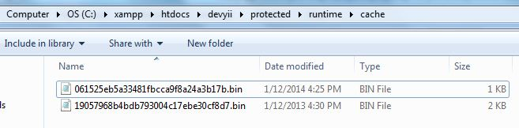
X.3 Cache Dependencies
Tham số phụ thuộc cho phép thay thế khác và phức tạp hơn nhiều
cách tiếp cận để quyết định có hoặc không có các dữ liệu được lưu trữ trong bộ nhớ cache làm mới. Hơn là tuyên bố một khoảng thời gian đơn giản cho hết thời hạn lưu trữ dữ liệu, chiến lược bộ nhớ đệm của bạn có thể yêu cầu rằng các dữ liệu trở nên không hợp lệ dựa trên những thứ như người sử dụng cụ thể làm theo yêu cầu, chế độ chung, trạng thái của các
ứng dụng, hoặc xem một tập tin trên hệ thống tập tin đã được cập nhật gần đây. Điều này cho phép bạn để xác định các quy tắc xác nhận bộ nhớ cache
Tham số phụ thuộc được khởi tạo từ CcacheDependency ,yii chấp nhận các thuộc tính sau:
CfileCacheDependency: dữ liệu trong cache sẽ là một file hợp lệ thay đổi thời gian và thay đổi từ khi cache thưc hiện
CdirectoryCacheDependency: Giống như file trước nhưng kiểm tra tất cả các file và đường dẫn con tới đường dẫn riêng
CDbCacheDependency: dữ liệu trong bộ nhớ cache sẽ không có hiệu lực nếu kết quả truy vấn một câu lệnh SQL quy định được thay đổi kể từ khi tra cứu bộ nhớ cache trước đó.
• CGlobalStateCacheDependency: Các dữ liệu trong bộ nhớ cache sẽ không hợp lệ nếu giá trị của trạng thái public quy định được thay đổi. Một trạng thái public là một biến liên tục trên nhiều yêu cầu và nhiều phiên trong một ứng dụng.
Nó được định nghĩa thông qua CApplication :: setGlobalState ().
• CChainedCacheDependency: Điều này cho phép bạn chuỗi lại với nhau nhiều phụ thuộc. Các dữ liệu trong bộ nhớ cache sẽ trở thành không hợp lệ nếu có của các phụ thuộc vào chuỗi được thay đổi.
• CExpressionDependency: dữ liệu trong bộ nhớ cache sẽ không có hiệu lực nếu kết quả của biểu thức PHP quy định được thay đổi.
Chúng ta sẽ chỉnh lại function getLatest() trong sysMessage.php:
$cache->set($key, $sysMessage, 0, new CDbCacheDependency('SELECT
MAX(update_time) FROM tbl_sys_message'));

X.4 Query Caching
Bộ nhớ đệm truy vấn cách tiếp cận bộ nhớ đệm kết quả cơ sở dữ liệu như vậy là thường xuyên cần thiết trong các ứng dụng cơ sở dữ liệu theo định hướng mà Yii cung cấp dễ dàng hơn truy vấn bộ nhớ đệm.Truy vấn bộ nhớ đệm lưu trữ kết quả của một truy vấn cơ sở dữ liệu trong bộ nhớ cache và tiết kiệm thời gian thực hiện truy vấn trên các yêu cầu tiếp theo vì đây là những phục vụ trực tiếp từ bộ nhớ cache. Để kích hoạt một truy vấn, bạn cần phải
đảm bảo tài sản queryCacheID của tài sản CDbConnection đề cập đến ID
thuộc tính của một thành phần bộ nhớ cache hợp lệ. Nó đề cập đến 'cache' theo mặc định, đó là những gì chúng tôi đã có cấu hình từ ví dụ bộ nhớ cache trước.
Để sử dụng bộ nhớ đệm truy vấn, chúng tai chỉ đơn giản là gọi bộ nhớ cache() từ phương thức CDbConnection.
Phương thức này mất trong một thời gian, để xác định số giây truy vấn được để vẫn còn trong bộ nhớ cache. Nếu thời gian được thiết lập là 0, bộ nhớ đệm được vô hiệu hóa. Bạn cũng có thể chỉ định một trường hợp CCacheDependency như là một đối số thứ hai, và xác định có bao nhiêu
truy vấn tiếp theo nên được lưu trữ như là một đối số thứ ba. Đối số thứ ba này mặc định là 1, có nghĩa là chỉ có các truy vấn SQL tiếp theo sẽ được lưu trữ.
Để sử dụng query cache ta vào SystemMessage::getLatest() thực hiện thay đổi toàn bộ hàm lại như sau:
//use the query caching approach

$dependency = new CDbCacheDependency('SELECT MAX(update_time) FROM tbl_sys_message');
$sysMessage = SysMessage::model()->cache(1800, $dependency)
->find(array('order'=>'t.update_time DESC',));
return $sysMessage;
X.5 Phân mảng Caching
Các ví dụ trước đây chứng minh việc sử dụng các dữ liệu bộ nhớ đệm. Đây là nơi mà chúng ta tạo ra một phân mảnh duy nhất của dữ liệu và lưu trữ nó trong bộ nhớ cache. Có nhiều phương pháp khác có sẵn
trong Yii để lưu trữ các phân mảnh của các trang được tạo ra bởi một phần của một kịch bản xem hay thậm chí là toàn bộ trang chính nó.
Fragment bộ nhớ đệm là bộ nhớ đệm một đoạn của một trang. Chúng ta có thể tận dụng lợi thế của mảnh bộ nhớ đệm bên trong các tập tin view. Để làm như vậy, chúng ta sử dụng CController :: beginCache () và
CController :: endCache ().hai phương pháp được sử dụng để đánh dấu sự bắt đầu và kết thúc của các trang kết xuất nội dung được lưu trữ trong bộ nhớ cache. Cũng như là trường hợp khi sử dụng một bộ nhớ đệm dữ liệu
phương pháp tiếp cận, chúng ta cần một chìa khóa duy nhất để xác định các nội dung được lưu trữ. Nhìn chung,cú pháp để sử dụng bộ nhớ đệm mảnh bên trong một kịch bản xem là như sau:
......
<? php
if ($ this-> beginCache ($ id))
{
/ / ... Nội dung bạn muốn để cache ở đây
$ this-> endCache ();
}
>
......
BeginCache () trả về false khi có một phiên bản lưu trữ có sẵn,
và nội dung được lưu trong bộ nhớ cache sẽ được tự động chèn vào tại nơi đó, nếu không,nội dung bên trong được thực hiện và sẽ được lưu trữ khi endCache () được gọi.
X.6 Định nghĩa thông số phân mảnh caching
Khi gọi beginCache (), chúng ta có thể cung cấp một mảng như là tham số thứ hai bao gồm bộ nhớ đệm tùy chọn để tùy chỉnh bộ nhớ đệm mảnh. Như một vấn đề của thực tế, beginCache () và endCache () phương pháp là một wrapper thuận tiện của COutputCache bộ lọc / widget. Vì vậy, các tùy chọn bộ nhớ đệm có thể là các giá trị ban đầu cho bất kỳ thuộc tính nào của lớp COutputCache.
Người ta có thể cho rằng một trong những lựa chọn phổ biến nhất quy định khi bộ nhớ đệm dữ liệu thời gian, chỉ định độ dài nội dung có thể vẫn có giá trị trong bộ nhớ cache.
Đó là tương tự như các thông số thời gian chúng tôi sử dụng khi bộ nhớ đệm thông báo hệ thống của chúng tôi. Ta có thể chỉ định tham số thời gian khi gọi beginCache () như sau:
$ this-> beginCache ($ key, array (‘duration'=> 3600))
Cài đặt mặc định cho cách tiếp cận này phân mảnh bộ nhớ đệm là khác nhau hơn so với dữ liệu bộ nhớ đệm. Nếu chúng ta không thiết lập thời gian nó mặc định là 60 giây, có nghĩa là nội dung được lưu trong bộ nhớ cache sẽ hết hiệu lực sau 60 giây. Có rất nhiều lựa chọn khác bạn có thể thiết lập khi sử dụng bộ nhớ đệm. Để biết thêm thông tin, hãy tham khảo các API
tài liệu hướng dẫn cho COutputCache cũng như mảnh phần bộ nhớ đệm của các Yii http://www.yiiframework.com/doc/guide/1.1/en/caching.fragment
X.7 Sử dụng phân mảnh cache
Hãy thực hiện điều này trong ứng dụng DevYii. Chúng ta một lần nữa sẽ tập trung vào list project. bạn có thể nhớ lại, phía dưới cùng của trang list project có một list comment ​​đã được người dùng comment với vấn đề liên quan
từng dự án. Danh sách này chỉ cho thấy những người còn lại một bình luận về vấn đề nào. Thay vì hồi phục danh sách này mỗi khi có yêu cầu, chúng ta hãy sử dụng mảnh bộ nhớ đệm cache danh sách này hai phút. Các ứng dụng có thể chịu đựng các dữ liệu này hơi cũ, và hai phút là thực sự không phải là dài phải chờ đợi cho một danh sách bình luận được cập nhật.

Vào protected/views/project/index.php:
<?php
$key="DevYii.ProjectListing.RecentComments";
if($this->beginCache($key,array('duration'=>120)))
{
$this->beginWidget('zii.widgets.CPortlet', array('title'=>'RecentComments',));
$this->widget('RecentComments');
$this->endWidget();
$this->endCache();
}
?>
X.8 Page Caching
Ngoài bộ nhớ đệm mảnh, Yii cung cấp các tùy chọn để cache các kết quả của
yêu cầu toàn bộ trang. Cách tiếp cận bộ nhớ đệm trang tương tự như các bộ nhớ đệm mảnh. Tuy nhiên, bởi vì nội dung của toàn bộ một trang thường được tạo ra để xem, chúng ta có thể không chỉ đơn giản gọi beginCache () và
endCache () trong file. Lý do là nó được áp dụng trong cuộc gọi
để CController :: render () phương pháp sau khi xem nội dung. Vì vậy, chúng ta sẽ luôn luôn bỏ lỡ cơ hội để lấy nội dung từ bộ nhớ cache.
Vì vậy, để cache toàn bộ trang, chúng ta hoàn toàn nên bỏ qua việc thực hiện các hành động tạo ra các nội dung trang. Để thực hiện điều này, chúng ta có thể sử dụng lớp CoutputCache như là một bộ lọc hành động trong lớp điều khiển .
Ví dụ, chúng ta hãy sử dụng cách tiếp cận bộ nhớ đệm trang bộ nhớ cache các trang kết quả cho mỗi trang chi tiết project . Trang chi tiết project trong DevYii được trả lại bằng request: URL http://localhost/devyii/project/view/id/ [id], trong đó [id] là ID dự án cụ thể chúng ta đang yêu cầu chi tiết . Những gì chúng ta muốn làm là thiết lập một bộ lọc bộ nhớ đệm sẽ cache toàn bộ nội dung của trang này một cách riêng biệt cho mỗi ID yêu cầu. Chúng ta cần phải kết hợp ID dự án vào giá trị bộ nhớ cache. Đó là, chúng ta không muốn làm cho một yêu cầu cho các chi tiết của dự án # 1 và có các ứng dụng trả về một kết quả được lưu trong bộ nhớ cache cho dự án # 2. Các bộ lọc CoutputCache cho phép chúng ta làm điều đó.
Mở protected/controllers/ProjectController.php và chỉnh lại filters()
public function filters()
{
return array(
'accessControl', // perform access control for CRUD operations
array(
'COutputCache + view', //cache the entire output from the
actionView() method for 2 minutes
'duration'=>120,
'varyByParam'=>array('id'),
),
);
}

Cấu hình bộ lọc này sử dụng các bộ lọc COutputCache cache toàn bộ sản lượng
được tạo ra bởi các ứng dụng từ một cuộc gọi đến ProjectController :: ActionView ().
Thông số xem + thêm ngay sau khi tờ khai COutputCache, như bạn có thể
gọi lại, là cách tiêu chuẩn chúng tôi bao gồm các phương pháp hành động cụ thể mà một bộ lọc
nên áp dụng. Tham số thời gian quy định TTL là 120 giây (2 phút),
sau đó các nội dung trang sẽ được tái sinh.
Các cấu hình varyByParam là một lựa chọn thực sự tuyệt vời mà chúng tôi ám chỉ đến trước.
Thay vì đặt trách nhiệm lên bạn, các nhà phát triển, đến với một
chiến lược quan trọng duy nhất cho các nội dung được lưu trữ, tính năng này cho phép sự thay đổi
được xử lý tự động. Ví dụ, trong trường hợp này, bằng cách xác định một danh sách tên
tương ứng để GET các thông số trong yêu cầu đầu vào. Vì chúng tôi là bộ nhớ đệm
trang nội dung yêu cầu đối với các dự án do project_id, nó làm cho cảm giác hoàn hảo để sử dụng
ID này như là một phần của thế hệ chìa khóa duy nhất cho bộ nhớ đệm nội dung. Bằng cách xác định
'VaryByParam' => array ('id'), COutputCache thực hiện điều này cho chúng ta dựa trên input
QueryString id. Có nhiều lựa chọn có sẵn để đạt được điều này loại AutoContent sự thay đổi chiến lược khi sử dụng COutputCache bộ nhớ cache dữ liệu của chúng ta. Yii 1.1.12 có sẵn các tính năng sau;
• varyByRoute: Bằng cách thiết lập tùy chọn này là true, các request route cụ thể
được đưa vào định danh duy nhất cho các dữ liệu được lưu trong bộ nhớ cache. Vì vậy, bạn
có thể sử dụng sự kết hợp của bộ điều khiển được yêu cầu và hành động để phân biệt
lưu trữ nội dung.
• varyBySession: Bằng cách thiết lập tùy chọn này để thật sự, một session ID duy nhất được sử dụng
để phân biệt các nội dung trong bộ nhớ cache. Mỗi phiên người dùng có thể xem sự khác nhau
nội dung, nhưng tất cả các nội dung này vẫn có thể được phục vụ từ bộ nhớ cache.
• varyByParam: Như đã thảo luận trước đó, điều này sử dụng các đầu vào GET chuỗi truy vấn
các thông số để phân biệt các nội dung trong bộ nhớ cache.
• varyByExpression: Bằng cách thiết lập tùy chọn này để một biểu thức PHP, chúng ta có thể sử dụng
kết quả của biểu thức này để phân biệt các nội dung trong bộ nhớ cache.
Vì vậy, với các bộ lọc trên cấu hình trong lớp ProjectController của chúng tôi, mỗi yêu cầu
cho một trang cụ thể chi tiết dự án được lưu trữ trong bộ nhớ cache trong hai phút trước khi được
tái sinh và một lần nữa được lưu trữ trong bộ nhớ cache. Bạn có thể kiểm tra điều này bằng cách xem dự án cụ thể, sau đó cập nhật dự án. Cập nhật của bạn sẽ không được ngay lập tức hiển thị nếu được thực hiện trong thời gian thời gian bộ nhớ cache hai phút.
Bộ nhớ đệm kết quả toàn bộ trang là một cách tuyệt vời để cải thiện hiệu suất trang web, tuy nhiên
chắc chắn nó không có ý nghĩa cho mỗi trang trong tất cả các ứng dụng được lưu trữ.
Ngay cả trong ví dụ của chúng ta, bộ nhớ đệm toàn bộ trang cho trang chi tiết dự án không
cho phép chúng ta sử dụng đúng pagination thực hiện cho danh sách các issue. Chúng ta
sử dụng điều này như là một ví dụ nhanh chóng làm thế nào để thực hiện bộ nhớ đệm trang, nhưng nó không phải là cách tiếp cận đúng trong mọi trường hợp. Một sự kết hợp của ba phương pháp tiếp cận, dữ liệu, mảnh, và bộ nhớ đệm trang, cho phép bạn điều chỉnh chiến lược bộ nhớ đệm của bạn để đáp ứng yêu cầu ứng dụng. Chúng ta đã thực sự chỉ khám phá qua tất cả các bộ nhớ đệm tùy chọn có sẵn trong Yii. Hy vọng rằng điều này đã kích thích sự học hỏi của bạn để tiếp tục
tìm hiểu thêm toàn bộ nhớ đệm có sẵn.

General performance tuning tips
As you are preparing your application for production, there are a few other things
to take into consideration. The following sections briefly outline some other areas of
consideration when working to tweak the performance of a Yii-based web application.
Using APC
Enabling the PHP APC extension is perhaps the easiest way to improve the
overall performance of an application. The extension caches and optimizes PHP
intermediate code and avoids the time spent in parsing PHP scripts for every
incoming request.
It also provides a very fast storage mechanism for cached content. With APC
enabled, you can use the CApcCache implementation for caching content, fragments,
and pages.
Disabling the debug mode
We discussed the debug mode earlier in the chapter, but it won't hurt to hear it again.
Disabling debug mode is another easy way to improve performance and security. A
Yii application runs in debug mode if the constant YII_DEBUG is defined as true in
the main index.php entry script. Many components, including those down in the
framework itself, incur extra overhead when running in the debug mode.
Also, as was mentioned way back in Chapter 2, Getting Started, when we first created
a Yii application, most of your Yii application files do not need to be, nor should they
be, in the publically accessible web directory. A Yii application has just one entry
script, which is often the only file that needs to be placed in the web directory. Other
PHP scripts, including all of the Yii framework files, should be protected. This is why
the default name of the primary application directory is called protected/. To avoid
security issues, it is recommended to keep it from being publicly accessible.
Using yiilite.php
When the PHP APC extension is enabled, one can replace yii.php with a
different Yii bootstrap file named yiilite.php. This can help to further boost the
performance of a Yii-powered application. The file yiilite.php comes with every
Yii release. It is the result of merging some commonly used Yii class files. Both
comments and trace statements are stripped from the merged file. Therefore, using
yiilite.php would reduce the number of files being included and avoid execution
of trace statements.
Note that using yiilite.php without APC may actually reduce
performance. This is because yiilite.php contains some classes that
are not necessarily used in every request and would take extra parsing
time. It is also observed that using yiilite.php is slower with some
server configurations; even when APC is turned on. The best way to
judge whether to use yiilite.php or not is to run a benchmark using
the "Hello World" demo that is included in the code bundle.
Using caching techniques
As we described and demonstrated in this chapter, Yii provides many caching
solutions that may improve the performance of a web application significantly. If the
generation of some data takes a long time, we can use the data caching approach to
reduce the data generation frequency; if a portion of page remains relatively static,
we can use the fragment caching approach to reduce its rendering frequency; if a
whole page remains relative static, we can use the page caching approach to save the
rendering cost for the whole page.
Enabling schema caching
If the application is using Active Record (AR), you can turn on the schema caching
in a production environment to save the time of parsing database schema. This can
be done by configuring the CDbConnection::schemaCachingDuration property to
be a value greater than zero.
Besides these application-level caching techniques, we can also use server-side
caching solutions to boost the application's performance. The enabling of APC
caching that we described here, belongs to this category. There are other server-side
techniques, such as Zend Optimizer, eAccelerator, and Squid, just to name a few.
Production Readiness
[ 304 ]
These, for the most part, just provide some good practice guidelines as you work to
prepare your Yii application for production or troubleshoot an existing application
for bottlenecks. General application performance tuning is much more of an art
than a science, and there are many, many factors outside of the Yii framework that
play into the overall performance. Yii has been built with performance in mind
since its inception and continues to outperform many other PHP-based application
development frameworks by a long shot (see http://www.yiiframework.com/
performance/ for more details). Of course, every single web application will need to
be tweaked to enhance the performance, but making Yii the development framework
of choice certainly puts your application on a great performance footing from the onset.
For further details, see the Performance Tuning section of the Yii definitive guide at
http://www.yiiframework.com/doc/guide/1.1/en/topics.performance.

